

**รายงานการศึกษาค้นคว้า**

**การสร้างเกม Adventure of Emperor ด้วยโปรแกรม RPG Maker XP**

**นายภัทรพันธุ์ ลุนทะลา  
นายจิรภัทร สุวรรณศรี**

**นายพลพล ศิริมา**

**นายพิชิตชัย รุ่งฤกษ์วิวัฒน์**

**รายงานการศึกษาค้นคว้านี้เป็นส่วนหนึ่งของวิชา โครงงานพัฒนาสมรรถนะวิชาชีพ**

**สาขาวิชาเทคโนโลยีสารสนเทศ วิทยาลัยอาชีวศึกษาอุดรธานี**

**สำนักงานคณะกรรมการอาชีวศึกษาอุดรธานี กระทรวงศึกษาธิการ**

**ปีการศึกษา 2568**

คณะกรรมการสอบรายงานการศึกษาค้นคว้า ได้พิจารณารายงานการศึกษาค้นคว้าของนายภัทรพันธุ์ ลุนทะลา นายจิรภัทร สุวรรณศรี นายพลพล ศิริมา นายพิชิตชัย รุ่งฤกษ์วิวัฒน์   
เห็นสมควรรับเป็นส่วนหนึ่ง ของการศึกษาตามหลักสูตรประกาศนียบัตรวิชาชีพชั้นสูง (ปวส.) สาขาวิชาเทคโนโลยีสารสนเทศ ของวิทยาลัยอาชีวศึกษาอุดรธานี ประจำปีการศึกษา 2568

คณะกรรมการสอบรายงานการศึกษา

....................................................... ประธานกรรมการ

(นายปรีชา แวงแก้ว) (หัวหน้าสาขาวิชาเทคโนโลยีสารสนเทศ)

....................................................... กรรมการ

(นายคชา โกศิลา) (ครูที่ปรึกษาการศึกษาค้นคว้า)

...................................................... กรรมการ

(นายภานุเมศ ชุมภูนท์) (กรรมการร่วมโครงการ)

วิทยาลัยอาชีวศึกษาอุดรธานี อนุมัติให้รับรายงานการศึกษาค้นคว้าฉบับนี้เป็นส่วนหนึ่งของการศึกษา ตามหลักสูตรประกาศนียบัตรวิชาชีพชั้นสูง (ปวส.) สาขาวิชาเทคโนโลยีสารสนเทศ ของวิทยาลัยอาชีวศึกษาอุดรธานี

...................................................... .....................................................

(นายวีระชาติ สมใจ) (นางมนัสนันท์ ราตรีหว่าง)

รองผู้อำนวยการฝ่ายวิชาการ ผู้อำนวยการวิทยาลัยอาชีวศึกษาอุดรธานี วันที่......เดือน......พ.ศ.......

ชื่อเรื่อง การสร้างเกม Adventure of Emperor ด้วยโปรแกรม RPG Maker XP

ผู้ศึกษาค้นคว้า นายภัทรพันธุ์ ลุนทะลา รหัสนักศึกษา  67319010013

นายจิรภัทร สุวรรณศรี รหัสนักศึกษา 67319010006

นายพลพล ศิริมา รหัสนักศึกษา  67319010012

นายพิชิตชัย รุ่งฤกษ์วิวัฒน์ รหัสนักศึกษา  67319010019

สาขาวิชา เทคโนโลยีสารสนเทศ

ครูที่ปรึกษา นายคชา โกศิลา

หลักสูตร ประกาศนียบัตรวิชาชีพชั้นสูง (ปวส.)

สถานที่ศึกษา วิทยาลัยอาชีวศึกษาอุดรธานี

สังกัด สำนักงานคณะกรรมการอาชีวศึกษา กระทรวงศึกษาธิการ

ปีที่พิมพ์ 2568

**บทคัดย่อ**

โครงงานนี้มีวัตถุประสงค์เพื่อสร้างเกม Adventure of Emperor ด้วยโปรแกรม RPG Maker XP ศึกษาคุณภาพของเกม และสำรวจความพึงพอใจของผู้เล่นต่อเกมที่พัฒนา เนื่องจากแม้ปัจจุบันเทคโนโลยีเกมสมัยใหม่จะมีความก้าวหน้า ทั้งด้านกราฟิก 3 มิติและการประยุกต์ใช้ VR/AR หรือ AI แต่เกมพิกเซล (Pixel Art Games) ยังคงได้รับความนิยมและมีเสน่ห์เฉพาะตัว โครงงานนี้จึงมุ่งใช้ RPG Maker XP ซึ่งเป็นเครื่องมือที่ผสมผสานศาสตร์และศิลป์ในการสร้างเกม 2 มิติแบบพิกเซล เพื่อถ่ายทอดบรรยากาศและความรู้สึกของเกมในยุค 80–90   
 วิธีดำเนินงานประกอบด้วย 2 ส่วน คือ (1) ประเมินคุณภาพของเกมโดยผู้เชี่ยวชาญ 3 ท่านผ่านแบบประเมิน และปรับปรุงตามข้อเสนอแนะ (2) สำรวจความพึงพอใจของกลุ่มตัวอย่างจำนวนนักเรียน นักศึกษา 86 คน ในสาขาวิชาเทคโนโลยีสารสนเทศ โดยใช้แบบสอบถามและวิเคราะห์ข้อมูลด้วยสถิติค่าร้อยละ (%) ค่าเฉลี่ย ($\overline{x}$) และ ค่าส่วนเบี่ยงเบนมาตรฐาน (S.D.)   
 ผลที่คาดว่าจะได้รับ คือ (1) ผลการประเมินคุณภาพการสร้างเกม Adventure of Emperor ด้วยโปรแกรม RPG Maker XP พบว่า โดยภาพรวมระดับคุณภาพอยู่ในระดับมากที่สุด (2) ผลการประเมินความพึงพอใจการสร้างเกม Adventure of Emperor ด้วยโปรแกรม RPG Maker XP พบว่า โดยภาพรวมระดับความพึงพอใจอยู่ในระดับมาก

**กิตติกรรมประกาศ**

รายงานการศึกษาค้นคว้าเรื่อง “การสร้างเกม Adventure of Emperor ด้วยโปรแกรม RPG Maker XP” นี้ สำเร็จลุล่วงไปได้ด้วยดี ได้รับความอนุเคราะห์และสนับสนุนจาก ดร.คชา โกศิลา ที่ได้กรุณาให้คำปรึกษา แนะนำ ข้อคิด ข้อเสนอแนะ รวมถึงช่วยตรวจสอบและปรับปรุงแก้ไขข้อบกพร่องต่าง ๆ ตลอดระยะเวลาการดำเนินโครงงาน จนกระทั่งสำเร็จเรียบร้อย

ขอขอบคุณ นางสาวเสาวลักษณ์ คีรีวงก์ , นางสาวสุพิชชา สุวรรณศรี และ นางสุรีรัตน์ สุ่มมาตย์ ซึ่งเป็นผู้เชี่ยวชาญที่ให้ความอนุเคราะห์ในการตรวจสอบและให้คำแนะนำในการสร้างเกม ทั้งด้านเนื้อหา รูปแบบ และระบบการเล่น เพื่อให้สอดคล้องกับวัตถุประสงค์ของการศึกษาค้นคว้า

ขอขอบคุณ นางมนัสนันท์ ราตรีหว่าง ผู้อำนวยการวิทยาลัยอาชีวศึกษาอุดรธานี ตลอดจน  
รองผู้อำนวยการทุกฝ่าย ที่ให้ความร่วมมือและสนับสนุนในด้านต่าง ๆ รวมถึงอำนวยความสะดวกในการดำเนินการจัดทำโครงงานครั้งนี้อย่างเต็มที่

สุดท้ายนี้ ขอขอบพระคุณ บิดา มารดา อาจารย์ และผู้มีส่วนเกี่ยวข้องทุกท่าน ที่เป็นกำลังใจและให้คำปรึกษา รวมถึงการสนับสนุนในทุกด้านมาโดยตลอด จนทำให้รายงานการศึกษาค้นคว้าเล่มนี้สำเร็จลุล่วงได้ด้วยดี

ผู้จัดทำโครงงาน

นายภัทรพันธุ์ ลุนทะลา

นายจิรภัทร สุวรรณศรี

นายพลพล ศิริมา

นายพิชิตชัย รุ่งฤกษ์วิวัฒน์

**สารบัญ**

เรื่อง หน้า  
บทคัดย่อ ก  
กิตติกรมมประกาศ ข  
สารบัญ ค  
สารบัญ (ต่อ) ง  
สารบัญภาพ จ  
สารบัญภาพ (ต่อ) ฉ  
สารบัญตาราง ช  
บทที่ 1 บทนำ 1  
 1.1 ความเป็นมาและความสำคัญของปัญหา 1  
 1.2 วัตถุประสงค์ของการวิจัย 2  
 1.3 ขอบเขตของการศึกษาค้นคว้า 2  
 1.4 นิยามศัพท์เฉพาะ 3  
 1.5 ผลที่คาดว่าจะได้รับ 4  
บทที่ 2 เอกสารงานวิจัยที่เกี่ยวข้อง 5  
 2.1 แนวคิดเกี่ยวกับคอมพิวเตอร์ 5  
 2.2 แนวคิดเกี่ยวกับอุปกรณ์คอมพิวเตอร์ 6  
 2.3 แนวคิดเกี่ยวกับเกม 9  
 2.4 แนวคิดเกี่ยวกับเกมการเรียนรู้ 17  
 2.5 แนวคิดเกี่ยวกับโปรแกรม RPG Maker 18  
 2.6 ทฤษฎีความพึงพอใจ 20  
 2.7 งานวิจัยที่เกี่ยวข้อง 28

**สารบัญ (ต่อ)**

เรื่อง หน้า  
บทที่ 3 วิธีดำเนินการศึกษาและค้นคว้า 29  
 3.1 กลุ่มประชากรและกลุ่มตัวอย่าง 29  
 3.2 การสร้างเครื่องมือในการวิจัย 29  
 3.3 การดำเนินการทดลอง 31  
 3.4 แผนผังงาน 38  
 3.5 การเก็บรวมรวบข้อมูล 42  
 3.6 การวิเคราะห์ข้อมูล 42  
บทที่ 4 ผลการวิเคราะห์ข้อมูล 45  
 4.1 ขั้นตอนในการนำเสนอผลการวิเคราะห์ข้อมูล 45  
 4.2 ผลการวิเคราะห์ข้อมูล 45  
บทที่ 5 สรุปผล อภิปรายผล และข้อเสนอแนะ 53  
 5.1 สรุปผลการศึกษาค้นคว้า 53  
 5.2 อภิปรายผล 53  
 5.3 ข้อเสนอแนะ 54บรรณานุกรม 55  
ภาคผนวก 56  
 ภาคผนวก ก หนังสือรับรองการนำไปใช้ประโยชน์   
 ภาคผนวก ข บันทึกข้อความขออนุมัติดำเนินโครงงาน   
 ภาคผนวก ค แบบเสนอโครงงาน ภาคผนวก ง เครื่องมือที่ใช้ในการเก็บรวบรวมข้อมูล ภาคผนวก จ คู่มือการใช้งาน เกม Adventure of Emperor ด้วยโปรแกรม RPG Maker XP ภาคผนวก ฉ เกียรติบัตร   
ประวัติผู้จัดทำ

**สารบัญภาพ**

เรื่อง หน้าภาพที่ 2-1 คอมพิวเตอร์ 5  
ภาพที่ 2-2 ขั้นตอนการทำงานพื้นฐานของคอมพิวเตอร์ 6  
ภาพที่ 2-3 อุปกรณ์หน่วยรับข้อมูล 7  
ภาพที่ 2-4 ซีพียู 7  
ภาพที่ 2-5 แรมและรอม 8  
ภาพที่ 2-6 ฮาร์ดดิสก์และฟล็อปปี้ดิสก์ 9  
ภาพที่ 2-7 เกม Mario 9  
ภาพที่ 2-8 เกม Kirby 10  
ภาพที่ 2-9 เกม South park 10  
ภาพที่ 2-10 เกม Resident Evil Village 11  
ภาพที่ 2-11 เกม Myst 11  
ภาพที่ 2-12 เกม Planet zoo 12  
ภาพที่ 2-13 เกม Warcraft III 12  
ภาพที่ 2-14 เกม FIFA 13  
ภาพที่ 2-15 ตู้เกมอาเขต 13  
ภาพที่ 2-16 เกม Street Fighters 14  
ภาพที่ 2-17 เกม Mario Party 14  
ภาพที่ 2-18 เกม Pop’n Music 15  
ภาพที่ 2-19 เกม Genshin Impact 15  
ภาพที่ 2-20 หน้าจอทั้งหมดของโปรแกรม RPG Maker 18  
ภาพที่ 2-21 หน้าต่าง Menu 19  
ภาพที่ 2-22 หน้าต่าง Map List 19  
ภาพที่ 2-23 หน้าต่าง Edit Map 20

**สารบัญภาพ (ต่อ)**

เรื่อง หน้าภาพที่ 3-1 แสดงคอมพิวเตอร์ 31  
ภาพที่ 3-2 แสดงโลโก้ RPG Maker XP 31  
ภาพที่ 3-3 แสดงหน้าดาวน์โหลด 32  
ภาพที่ 3-4 แสดงหน้า New Project 32  
ภาพที่ 3-5 แสดงหน้า Project 32  
ภาพที่ 3-6 แสดงหน้า Map Properties 33  
ภาพที่ 3-7 แสดงหน้า Tools 33  
ภาพที่ 3-8 แสดงหน้า DataBase 34  
ภาพที่ 3-9 แสดงหน้าต่าง NPC 34  
ภาพที่ 3-10 แสดงหน้าสร้างแมพ 34  
ภาพที่ 3-11 แสดงหน้าคำสั่ง NPC 35  
ภาพที่ 3-12 แสดงหน้าคำสั่ง Event Command 35  
ภาพที่ 3-13 แสดงปุ่ม Play ทดสอบเกม 36  
ภาพที่ 3-14 แสดงหน้าต่างของเกม 36  
ภาพที่ 3-15 การเคลื่อนที่ 36  
ภาพที่ 3-16 บทสนทนา 37  
ภาพที่ 3-17 หน้าต่าง Menu 37

**สารบัญตาราง**

เรื่อง หน้า

ตารางที่ 4.2-1 ผลการประเมินคุณภาพ การสร้างเกม 45  
ตารางที่ 4.2-2 แสดงผลการประเมินคุณภาพ ด้านเนื้อหา 46  
ตารางที่ 4.2-3 แสดงผลการประเมินคุณภาพ ด้านการออกแบบเกม 46  
ตารางที่ 4.2-4 แสดงผลการประเมินคุณภาพ ด้านสื่อและเทคนิค 47  
ตารางที่ 4.2-5 แสดงผลการประเมินคุณภาพ ด้านประโยชน์และคุณค่า 47  
ตารางที่ 4.2-6 แสดงผลการประเมินคุณภาพ ด้านคุณภาพความคิดเห็นโดยรวม 48  
ตารางที่ 4.3-1 แสดงร้อยละของเพศของผู้ตอบแบบสอบถามความพึงพอใจ 48  
ตารางที่ 4.3-2 แสดงผลการประเมินความพึงพอใจ โดยภาพรวม 49  
ตารางที่ 4.3-3 แสดงผลการประเมินความพึงพอใจ ด้านเนื้อหาและโครงเรื่อง 49  
ตารางที่ 4.3-4 แสดงผลการประเมินความพึงพอใจ ด้านการเล่นเกม 50  
ตารางที่ 4.3-5 แสดงผลการประเมินความพึงพอใจ ด้านการออกแบบและงานศิลป์ 50  
ตารางที่ 4.3-6 แสดงผลการประเมินความพึงพอใจ ด้านเสียงและบรรยากาศ 51  
ตารางที่ 4.3-7 แสดงผลการประเมินความพึงพอใจ ด้านเทคนิคและการใช้งาน 51  
ตารางที่ 4.3-8 แสดงผลการประเมินความพึงพอใจ ด้านประโยชน์และการนำไปใช้ 52  
ตารางที่ 4.3-9 แสดงผลการประเมินความพึงพอใจ ด้านความพึงพอใจโดยรวม 52

**บทที่ 1  
บทนำ**

**1.1 ความเป็นมาและความสำคัญของปัญหา**

ปัจจุบันเทคโนโลยีเกมมีความก้าวหน้าอย่างรวดเร็ว โดยเฉพาะในด้านกราฟิก 3 มิติ ระบบเสียงที่สมจริง และการประยุกต์ใช้เทคโนโลยีล้ำสมัย เช่น Virtual Reality (VR), Augmented Reality (AR) และปัญญาประดิษฐ์ (AI) ส่งผลให้วงการเกมมีความหลากหลายและแข่งขันกันสูงขึ้น อย่างไรก็ตาม ในขณะที่เกมที่มีความซับซ้อนทางเทคโนโลยีเพิ่มขึ้นเรื่อย ๆ กลับปรากฏว่า “เกมพิกเซล” (Pixel Art Games) ยังคงได้รับความนิยมอย่างต่อเนื่อง และได้รับการยอมรับว่าเป็นแนวเกมที่สามารถสร้างความรู้สึกย้อนยุคและดึงดูดผู้เล่นได้อย่างมีเสน่ห์

เกมพิกเซลไม่เพียงแต่เป็นการระลึกถึงยุคทองของเกมในช่วงปี 1980-1990 เท่านั้น แต่ยังสะท้อนถึงรูปแบบศิลปะที่เรียบง่ายแต่มีเอกลักษณ์ อีกทั้งยังเน้นความคิดสร้างสรรค์ในการออกแบบ มากกว่าการพึ่งพาทรัพยากรทางเทคนิคหรือฮาร์ดแวร์ระดับสูง จึงเป็นแนวเกมที่สามารถเข้าถึงผู้พัฒนาเกมมือใหม่และผู้ที่สนใจสร้างสรรค์เกมได้ง่ายกว่าเกมสมัยใหม่ที่ต้องอาศัยเครื่องมือซับซ้อน

คณะผู้จัดทำโครงงานจึงมีแนวคิดที่จะพัฒนาเกมแนวพิกเซลในชื่อ Adventure of Emperor โดยใช้โปรแกรม RPG Maker XP ซึ่งเป็นเครื่องมือที่ได้รับความนิยมในการสร้างเกมแนว RPG ด้วยคุณสมบัติที่ใช้งานง่าย มีระบบสคริปต์และกราฟิกในตัว อีกทั้งยังสามารถปรับแต่งรายละเอียดได้หลากหลาย โปรแกรมนี้จึงเหมาะสำหรับผู้เริ่มต้นและผู้ที่ต้องการฝึกทักษะในการพัฒนาเกม

การจัดทำโครงงานนี้มีเป้าหมายเพื่อเป็นต้นแบบของการใช้ RPG Maker XP ในการพัฒนาเกมแนวพิกเซลที่มีความคิดสร้างสรรค์และมีเรื่องราวที่น่าสนใจ อีกทั้งยังเป็นการส่งเสริมให้ผู้เรียนและผู้สนใจในสายงานเทคโนโลยีเกม ได้เข้าใจหลักการพัฒนาเกมตั้งแต่ขั้นพื้นฐาน จนถึงกระบวนการออกแบบเกมให้น่าสนใจและพร้อมเล่นได้จริง

ด้วยเหตุนี้ ผู้จัดทำจึงเล็งเห็นความสำคัญในการสร้างเกม Adventure of Emperor ด้วยโปรแกรม RPG Maker XP เพื่อเป็นสื่อการเรียนรู้ ทดลอง และแรงบันดาลใจให้กับผู้ที่สนใจการพัฒนาเกมในอนาคต

**1.2 วัตถุประสงค์ของการวิจัย** 1.2.1 เพื่อสร้างเกม Adventure of Emperor ด้วยโปรแกรม RPG Maker XP  
 1.2.2 เพื่อหาคุณภาพการสร้างเกม Adventure of Emperor ด้วยโปรแกรม RPG Maker XP  
 1.2.3 เพื่อศึกษาความพึงพอใจที่มีต่อการสร้างเกม Adventure of Emperor ด้วยโปรแกรม RPG Maker XP

**1.3 ขอบเขตของการศึกษาค้นคว้า   
 1.3.1 ด้านเนื้อหา** เกม Adventure of Emperor มีเนื้อหาเกี่ยวกับชายผู้หนึ่งที่ต้องการออกผจญภัยสู่โลกภายนอกเรื่องราวจะประกอบด้วยเหตุการณ์สำคัญต่าง ๆ ที่เชื่อมโยงกันอย่างมีลำดับ เช่น การเดินทาง การต่อสู้ และการร่วมมือกับพันธมิตร เช่น จักรพรรดิ จากดินแดนต่าง ๆ โดยออกแบบให้เข้าใจง่าย มีความน่าสนใจ และเหมาะสมกับผู้เล่นระดับเริ่มต้น **1.3.2 ด้านเทคโนโลยีที่ใช้ในการพัฒนา** โปรแกรม RPG Maker XP รองรับการเขียนสคริปต์ด้วยภาษา Ruby ผ่านระบบที่เรียกว่า RGSS (Ruby Game Scripting System) ซึ่งทำให้ผู้พัฒนาสามารถปรับแต่งระบบเกมได้อย่างลึกซึ้ง ไม่ว่าจะเป็นการเพิ่มฟีเจอร์ใหม่ ๆ ปรับเปลี่ยนระบบต่อสู้ หรือแก้ไขอินเตอร์เฟซของเกมตามความต้องการเฉพาะตัว **1.3.3 ด้านประชากรในการวิจัย** ประชากร คือ นักเรียน นักศึกษา สาขาวิชาเทคโนโลยีสารสนเทศ ที่ศึกษาอยู่ในภาคเรียนที่ 1 ปีการศึกษา 2568 นักศึกษาระดับประกาศนียบัตรวิชาชีพ และ นักศึกษาระดับประกาศนียบัตรวิชาชีพระดับสูง จำนวน 110 คน กลุ่มตัวอย่าง คือ นักเรียน นักศึกษา สาขาวิชาเทคโนโลยีสารสนเทศ ที่ศึกษาอยู่ในภาคเรียนที่ 1 ปีการศึกษา 2568 จำนวน 86 คน โดยใช้ขนาดกลุ่มตัวอย่างได้จากตารางเครซี่และมอร์แกน และการสุ่มอย่างง่ายนักศึกษาระดับประกาศนียบัตรวิชาชีพ จำนวน 50 คน และ นักศึกษาระดับประกาศนียบัตรวิชาชีพระดับสูง จำนวน 36 คน โดยการสุ่มแบบเจาะจง **1.3.4 ด้านระยะเวลา** ดำเนินการวิจัยระหว่างเดือนมิถุนายน ถึงเดือนกันยายน พ.ศ. 2568 (ภาคเรียนที่ 1 ปีการศึกษา 2568)

**1.4 นิยามศัพท์เฉพาะ   
 1.4.1 การสร้างเกม** หมายถึง การออกแบบเกมตามที่ผู้สร้างต้องการโดยใช้ MDA Framework ในการออกแบบโดยยึดแนวคิดของผู้สร้างเป็นหลัก เป็นการสร้างและพัฒนาจนกว่าเกมจะสมบูรณ์ที่สุด

**1.4.2** **Adventure of Emperor** หมายถึง ชายผู้หนึ่งที่ต้องการออกผจญภัยสู่โลกภายนอกเรื่องราวจะประกอบด้วยเหตุการณ์สำคัญต่าง ๆ ที่เชื่อมโยงกันอย่างมีลำดับ เช่น การเดินทาง การต่อสู้ และการร่วมมือกับพันธมิตร เช่น จักรพรรดิ จากดินแดนต่าง ๆ โดยออกแบบให้เข้าใจง่าย มีความน่าสนใจ และเหมาะสมกับผู้เล่นระดับเริ่มต้น   
 **1.4.3 RPG Maker XP** หมายถึง โปรแกรมสำหรับสร้างเกมแนว RPG (Role-Playing Game) ที่รองรับการเขียนสคริปต์ด้วยภาษา Ruby ผ่านระบบที่เรียกว่า RGSS (Ruby Game Scripting System) ซึ่งทำให้ผู้พัฒนาสามารถปรับแต่งระบบเกมได้อย่างลึกซึ้ง ไม่ว่าจะเป็นการเพิ่มฟีเจอร์ใหม่ ๆ ปรับเปลี่ยนระบบต่อสู้ หรือแก้ไขอินเตอร์เฟซของเกมตามความต้องการเฉพาะตัว   
 **1.4.4 MDA Framework** หมายถึง MDA ย่อมาจาก Mechanics, Dynamics และ Aesthetics ได้รับการพัฒนาโดย Robin Hunicke, Marc LeBlanc, Robert Zubek เพื่อเป็นแนวทางในการกำหนดแนวทางที่ชัดเจนเพื่อทำให้เกมที่ออกแบบมามีความน่าสนใจมากขึ้น   
 **1.4.5 แบบประเมินความพึงพอใจ** หมายถึง เครื่องมือที่ใช้ในการวัดและเก็บรวบรวมความคิดเห็นของผู้ใช้หรือผู้เกี่ยวข้อง เพื่อตรวจสอบระดับความพึงพอใจที่มีต่อสิ่งใดสิ่งหนึ่ง เช่น ผลิตภัณฑ์ บริการ หรือกิจกรรม โดยมักอยู่ในรูปแบบแบบสอบถามหรือสเกลการประเมิน เพื่อสะท้อนถึงทัศนคติ ความรู้สึก และประสบการณ์ของผู้ตอบอย่างเป็นระบบ   
 **1.4.6 แบบประเมินคุณภาพ** หมายถึง เครื่องมือที่ใช้ในการเก็บรวบรวมข้อมูล เพื่อตรวจสอบและประเมินคุณภาพของสิ่งใดสิ่งหนึ่งตามเกณฑ์ที่กำหนดไว้ โดยอาจอยู่ในรูปแบบแบบสอบถาม แบบตรวจสอบรายการ (Checklist) หรือสเกลวัดผล เพื่อสะท้อนความคิดเห็น ความพึงพอใจ หรือประสิทธิภาพที่แท้จริงของสิ่งที่ถูกประเมิน

**1.5 ผลที่คาดว่าจะได้รับ** 1.5.1 ได้ผลงานเกมที่มีเนื้อหาและโครงเรื่องที่ชัดเจน มีความสอดคล้องกับแนวทางของเกมประเภท RPG และสามารถถ่ายทอดประสบการณ์การผจญภัยได้อย่างมีประสิทธิภาพ   
 1.5.2 ผู้เล่นสามารถเข้าใจเนื้อหาเกมได้อย่างชัดเจน ติดตามเนื้อเรื่องได้อย่างต่อเนื่อง และเกิดความสนุกสนานเพลิดเพลินในการเล่นเกม   
 1.5.3 ผู้จัดทำโครงงานสามารถพัฒนาทักษะในการออกแบบโครงเรื่อง การสร้างบทสนทนา และการจัดวางเหตุการณ์ภายในเกมได้ดียิ่งขึ้น   
 1.5.4 เนื้อหาในเกมสามารถนำไปประยุกต์ใช้เป็นสื่อประกอบการเรียนรู้ในรายวิชาที่เกี่ยวข้องกับการออกแบบเกม การเขียนบท และการพัฒนาเนื้อหาเชิงสร้างสรรค์

**บทที่ 2  
เอกสารงานวิจัยที่เกี่ยวข้อง**

ในการจัดทำโครงงาน การสร้างเกม Adventure of Emperor ด้วยโปรแกรม RPG Maker XP ผู้วิจัยได้ศึกษาทบทวนเอกสาร แนวคิด ทฤษฎี และงานวิจัยที่เกี่ยวข้อง ตามลำดับต่อไปนี้   
 2.1 แนวคิดเกี่ยวกับคอมพิวเตอร์   
 2.2 แนวคิดเกี่ยวกับอุปกรณ์คอมพิวเตอร์   
 2.3 แนวคิดเกี่ยวกับเกม   
 2.4 แนวคิดเกี่ยวกับเกมการเรียนรู้   
 2.5 แนวคิดเกี่ยวกับโปรแกรม RPG Maker   
 2.6 ทฤษฎีความพึงพอใจ   
 2.7 งานวิจัยที่เกี่ยวข้อง  
  
**2.1 แนวคิดเกี่ยวกับคอมพิวเตอร์**

2.1.1 ความหมายของคอมพิวเตอร์   
 พจนารุกรมฉบับราชบัณฑิตยสถาน (2540) ได้บัญญัติไว้ว่า Computer: คอมพิวเตอร์,คณิตกรณ์ หมายถึง เครื่องคำนวณหรือผู้คำนวณ มีหน้าที่คำนวณและเปรียบเทียบ (ประมวลผลข้อมูล) ตามคำสั่งมนุษย์จัดเตรียมไว้ในรูปแบบของโปรแกรมหรือชุดคำสั่งต่าง ๆ   
 คอมพิวเตอร์ (Computer) หมายถึงอุปกรณ์ชนิดหนึ่งที่ทำงานด้วยระบบอิเล็กทรอนิกส์สามารถเก็บและจำข้อมูลรวมถึงชุดคำสั่งในการทำงานได้ ทำให้สามารถทำงานได้โดยอัตโนมัติ ด้วยอัตราความเร็วที่สูงมาก ใช้เพื่อประโยชน์ในการคำนวณหรือทำงานต่าง ๆ ได้เกือบทุกชนิดทุกประเภทและแสดงผลลัทธ์ออกมาในรูปแบบต่างๆอย่างรวดเร็วถูกต้อง คอมพิวเตอร์มาจากรากศัพท์ภาษาลาตินว่า Computare

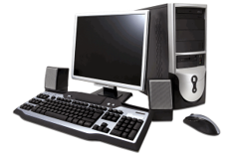

**ภาพที่ 2-1** คอมพิวเตอร์  
ที่มาของภาพ : https://url.in.th/tXKyx

2.1.2 หลักการทำงานของคอมพิวเตอร์   
 การทำงานพื้นฐานของคอมพิวเตอร์มี 4 ขั้นตอนดังนี้   
 2.1.2.1 รับข้อมูล (Input) คอมพิวเตอร์จะทำหน้าที่รับข้อมูลไปประมวลผล อุปกรณ์ที่ทำหน้าที่รับข้อมูล ได้แก่ แป้นพิมพ์ เมาส์ เครื่องสแกน เป็นต้น   
 2.1.2.2 ประมวลผลข้อมูล (Process) เมื่อคอมพิวเตอร์รับข้อมูลเข้าสู่ระบบแล้วจะทำการประมวลผลตามคำสั่ง หรือโปรแกรมที่กำหนด อุปกรณ์ที่ทำหน้าที่ประมวลผลได้แก่ CPU  
 2.1.2.3 แสดงผลข้อมูล (Output) เมื่อทำการประมวลผลแล้ว คอมพิวเตอร์จะแสดงผลลัพธ์อุปกรณ์ที่ทำหน้าที่ในการแสดงผลข้อมูลคือ จอภาพและเครื่องพิมพ์   
 2.1.2.4 จัดเก็บข้อมูล (Storage) คอมพิวเตอร์จะทำการจัดเก็บข้อมูลลงในอุปกรณ์ที่เก็บข้อมูล เช่น ฮาร์ดดิสก์ แผ่นซีดี แฟลชไดรฟ์

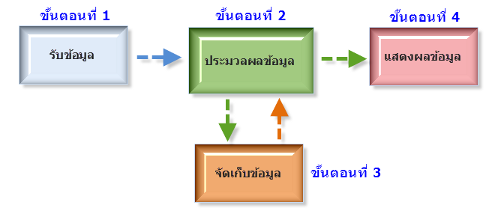  
**ภาพที่ 2-2** ขั้นตอนการทำงานพื้นฐานของคอมพิวเตอร์

ที่มาของภาพ : https://shorturl.asia/wduMW

**2.2 แนวคิดเกี่ยวกับอุปกรณ์คอมพิวเตอร์**

2.2.1 ความหมายของอุปกรณ์คอมพิวเตอร์  
 อุปกรณ์คอมพิวเตอร์ หมายถึงโครงสร้างของเครื่องคอมพิวเตอร์ที่สามารถเห็นและจับต้องได้ เช่น คีย์บอร์ด จอคอมพิวเตอร์ และตัวเครื่อง นอกจากนี้ยังประกอบด้วยอุปกรณ์พ่วงต่าง ๆ

2.2.2 อุปกรณ์คอมพิวเตอร์มีอะไรบ้าง  
 ส่วนประกอบของคอมพิวเตอร์ แบ่งตามหน้าที่การทำงานของเครื่องได้ดังนี้

2.2.2.1 หน่วยรับข้อมูล (Input unit) เป็นอุปกรณ์รับเข้า ทำหน้าที่รับโปรแกรมและข้อมูลเข้าสู่เครื่องคอมพิวเตอร์ อุปกรณ์รับเข้าที่ใช้กันส่วนใหญ่ คือ แป้นพิมพ์ (Keyboard) และเมาส์ (Mouse) นอกจากนี้ยังมีอุปกรณ์รับเข้าอื่น ๆ อีก ได้แก่ สแกนเนอร์ (Scanner) เว็บแคม (Webcam) ไมโครโฟน (Microphone) ทัชสกรีน (Touch screen)

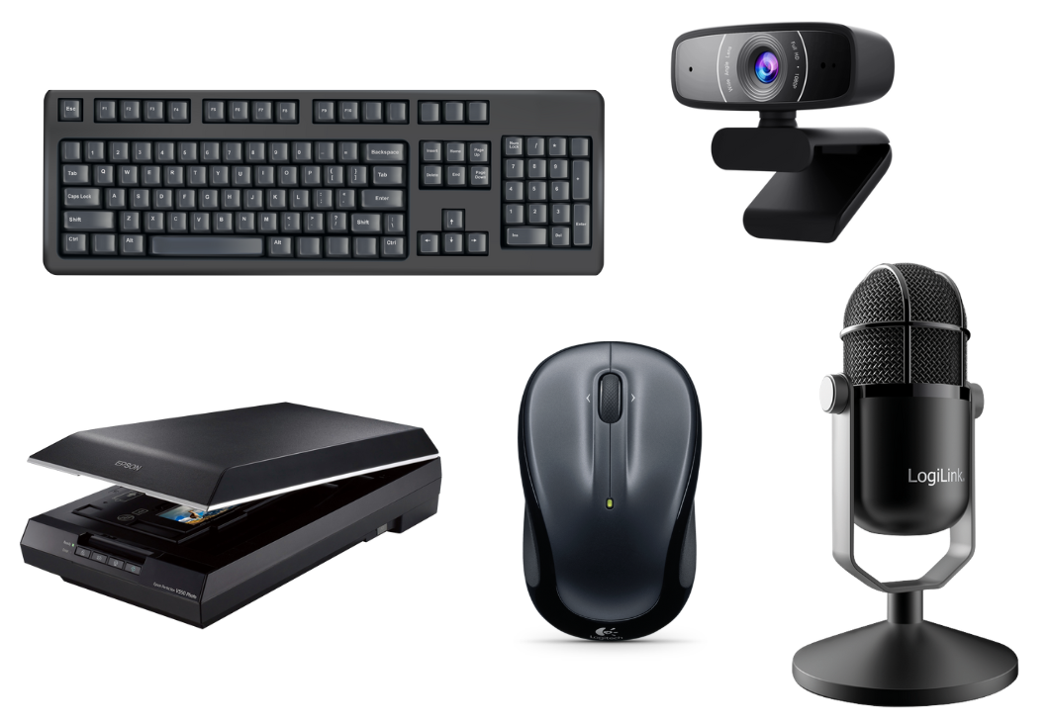

**ภาพที่ 2-3** อุปกรณ์หน่วยรับข้อมูล

ที่มาของภาพ : https://shorturl.asia/xMFuB

2.2.2.2 หน่วยประมวลผลกลาง (Processor) เป็นซิบเซตที่รู้จักกันในนาม CPU ทำ  
หน้าที่ในการประมวลผลภายใน ซึ่งประกอบด้วยส่วนควบคุม (Control Unit: CU) ทำหน้าที่ควบคุมการทำงานส่วนต่าง ๆ ของระบบโดยส่งสัญญาณควบคุมผ่านระบบบัส (Bus) ส่วนคำนวณและเปรียบเทียบ (Arithmetic and Logic Unit: ALU) มีหน้าหลักคือการคำนวณและเปรียบเทียบข้อมูลด้วยหลักการทางคณิตศาสตร์และตรรกศาสตร์ เช่น การบวก ลบ คูณ หาร และตรวจสอบเงื่อนไขเก็บข้อมูลที่ได้จากการประมวลไว้ในส่วนที่เรียกว่า Register

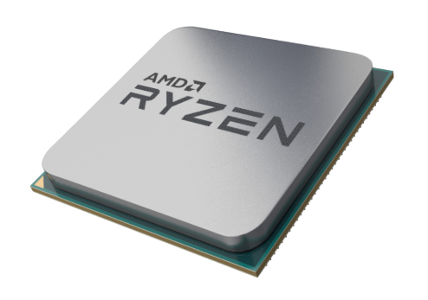

**ภาพที่ 2-4** ซีพียู  
ที่มาของภาพ : https://shorturl.asia/31y9L

2.2.2.3 หน่วยความจำหลัก (Main Memory) สามารถสั่งให้คอมพิวเตอร์ทำงานได้โดยอัตโนมัติโดยอาศัยชุดคำสั่งที่ป้อนสู่ระบบคอมพิวเตอร์จะเก็บคำสั่งนั้นไว้ในหน่วยความจำหลัก เพื่อทำงานตามชุดค่ำสั่ง หน่วยความจำหลักประกอบด้วยหน่วยความจำแบบอ่านได้อย่างเดียว (Read Only Memory: ROM) ทำหน้าที่ในการเก็บชุดคำสั่งควบคุมการรับส่งข้อมูลพื้นฐาน คือ IBOS ซึ่งจะถูกกำหนดมาจากโรงงานผลิตเครื่องคอมพิวเตอร์หน่วยความจำส่วนนี้จะเก็บข้อมูลไว้ ตลอดอายุการใช้งานของเครื่อง อีกประเภทหนึ่งเรียกว่า หน่วยความจำแบบชั่วคราว (Random Access Memory: RAM) หน่วยความจำส่วนนี้สามารถอ่านและบันทึกข้อมูลได้ตลอดเวลาเป็นส่วนที่ใช้เก็บโปรแกรมและข้อมูลเพื่อส่งไปประมวลผลยังหน่วยประมวลผล หลังจากคอมพิวเตอร์ทำการประมวลแล้วจะส่งข้อมูกลับมาที่หน่วยความจำ ทำให้หน่วยความจำมีการเปลี่ยนแปลงเคลื่อนย้ายข้อมูลเป็นจำนวนมาก เปรียบเสมือนหน่วยรับฝากข้อมูล

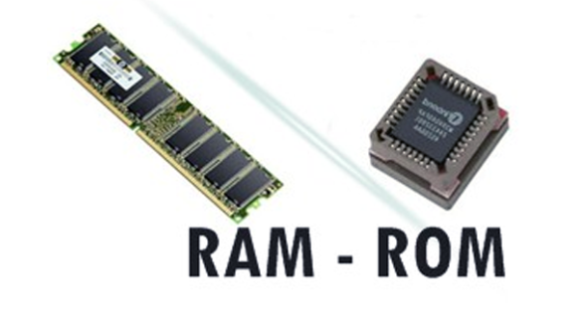

**ภาพที่ 2-5** แรมและรอม  
ที่มาของภาพ : https://shorturl.asia/CuP4X

2.2.2.4 หน่วยบันทึกข้อมูล (Data Entry Unit) เป็นสื่อในการเก็บข้อมูลและสามารถนำข้อมูลกลับประมวลผลใหม่และบันทึกข้อมูลซ้ำได้หลายครั้งข้อมูลที่ถูกประมวลแล้ว เก็บอยู่ในหน่วยความจำหลัก ถ้าปิดเครื่องข้อมูลเหล่านั้นจะหายไป จึงควรมีการบันทึกข้อมูลลง ฮาร์ดดิสก์ อุปกรณ์ส่วนนี้ทำหน้าที่เป็นทั้งหน่วยรับข้อมูลและหน่วยแสดงผลข้อมูล (Input/output Device) เช่น ฮาร์ดดิสก์ (Hard Disk) ฟล็อปปี้ดิสก์ (Floppy Disk)

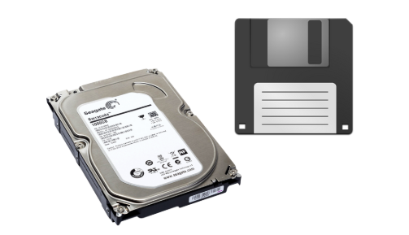

**ภาพที่ 2-6** ฮาร์ดดิสก์และฟล็อปปี้ดิสก์  
ที่มาของภาพ : https://url.in.th/KONAI

**2.3 แนวคิดเกี่ยวกับเกม**

2.3.1 ความหมายของเกม   
 เกม หมายถึง กิจกรรมที่มีการกำหนดกติกา กรอบเวลา และเป้าหมายในการเล่นอย่างชัดเจน โดยผู้เล่นจะต้องใช้ทักษะ ความคิดสร้างสรรค์ หรือกลยุทธ์ในการดำเนินการเพื่อให้บรรลุเป้าหมายที่วางไว้ เกมจึงเป็นทั้งสื่อเพื่อความบันเทิงและเครื่องมือในการส่งเสริมการเรียนรู้ การพัฒนาทักษะทางสติปัญญาและสังคม อีกทั้งยังสะท้อนวัฒนธรรมและค่านิยมของสังคมในแต่ละยุคสมัย

2.3.2 ประเภทของเกม  
 ประเภทของเกมคอมพิวเตอร์ สามารถจำแนกได้หลายประเภท ดังนี้

2.3.2.1 เกมแอคชัน (Action) คือ ประเภทเกมที่ใช้การบังคับทิศทางและการกระทำของตัวละครในเกมเพื่อผ่านด่านต่าง ๆ ไปให้ได้ มีตั้งแต่เกมรูปแบบง่าย ๆ เหมาะกับคนทุกเพศทุกวัย เช่น Mario , Rockman ไปจนถึงเกมแอคชันที่มีเนื้อหารุนแรงไม่เหมาะกับเด็ก ๆ บางเกมมีการใส่ลูกเล่นต่าง ๆ เข้ามาเพิ่มความสนุกของเกมจนกลายเป็นเกมแนวอื่นไปเลย



**ภาพที่ 2-7** เกม Mario  
ที่มาของภาพ : https://shorturl.asia/V0hFd

2.3.2.2 เกมแพลตฟอร์ม (Platformer) คือ เกมแอคชันพื้นฐาน ที่วางฉากไว้บนพื้นที่ขนาดหนึ่ง และให้ผู้เล่นผ่านเกมไปได้ทีล่ะด่าน ๆ โดยส่วนมากจะเน้นให้ผู้เล่นกระโดดข้ามฝั่งจากฝั่งหนึ่งไปอีกฝั่งหนึ่ง มักจะเป็นเกมแบบ 2 มิติและมีการควบคุมแค่เดินซ้ายกับขวา เกมประเภทนี้ที่ได้รับความนิยมได้แก่ Kirby , Contra , Metal Slug



**ภาพที่ 2-8** เกม Kirby  
ที่มาของภาพ : https://shorturl.asia/EO7F2

2.3.2.3 เกมเล่นตามบทบาท (Role-Play Game) หรือ อาร์พีจี (RPG) คือเกมจะกำหนด ตัวผู้เล่นอยู่ในโลกที่สมมติขึ้น และใหผู้เล่น สวมบทบาทเป็นตัวละครหนึ่งในโลกนั้น ๆ ผจญภัย ไปตามเนื้อเรื่องที่กำหนด โดยมีจุดเด่นทางด้านการพัฒนาระดับของตัวละคร (Experience-ประสบการณ์) เก็บเงินซื้ออาวุธอุปกรณ์เมื่อผจญภัยไปมากขึ้นและเอาชนะศัตรูตัวร้ายที่สุดในเกม ตัวเกมไม่เน้นการบังคับหวือหวา แต่จะให้ผู้เล่นสัมผัสกับเรื่องราวแทน เช่น South park , Final Fantasy



**ภาพที่ 2-9** เกม South park  
ที่มาของภาพ : https://shorturl.asia/nNw1K

2.3.2.4 เกมผจญภัย (Adventure Game) คือ เกมที่ผู้เล่นจะสวมบทบาทเป็นตัวละครตัวหนึ่งและต้องกระทำเป้าหมายในเกม ให้สำเร็จลุล่วงไปได้ เกมจะเน้นหนักให้ผู้เล่นหาทางออกหรือไขปริศนาในเกมโดยส่วนมากปริศนาในเกมจะเน้นใช้ตรรกะแก้ปัญหาและใช้สิ่งของที่ผู้เล่นเก็บมาระหว่างผจญภัย นอกจากนั้นผู้เล่นยังคงต้องพูดคุยกับตัวละครตัวอื่น ๆ ทำให้เกมประเภทนี้ผู้เล่นต้องชำนาญด้านภาษามาก ๆเกมผจญภัยส่วนมากมักจะไม่มีการตายเพื่อให้ผู้เล่นได้มีเวลาวิเคราะห์ปัญหาข้างหน้าได้ หรือถ้ามีการตายในเกมมักจะถูกวางไว้แล้วว่าผู้เล่นจะตายตรงไหนได้บ้าง เช่น Resident Evil Village , Sekiro: Shadows die twice



**ภาพที่ 2-10** เกม Resident Evil Village  
ที่มาของภาพ : https://shorturl.asia/3P7mg

2.3.2.5 เกมปริศนา (Puzzle Game) คือ เกมผจญภัยที่เน้นการไขปริศนาในเกม โดยจะตัดทอนรายละเอียด เช่น การเก็บของหรือการคุยกับบุคคลอื่นลงไปเกมประเภทนที่ได้รับความนิยม ได้แก่ Myst



**ภาพที่ 2-11** เกม Myst  
ที่มาของภาพ : https://shorturl.asia/FqNEd

2.3.2.6 เกมการจำลอง (Simulation Game) คือเกมประเภทที่จำลองสถานการณ์ต่าง ๆ มาให้ผู้เล่นได้สวมบทบาทเป็นผู้อยู่ในสถานการณ์นั้นๆ และตัดสินใจในการกระทำเพื่อลองดูว่าจะเป็นอย่างไรเหตุการณ์ต่าง ๆ อาจจะนำมาจากสถานการณ์จริงหรือสถานการณ์สมมติก็ได้ เช่น Planet zoo



**ภาพที่ 2-12** เกม Planet zoo  
ที่มาของภาพ : https://shorturl.asia/L0pNK

2.3.2.7 เกมวางแผนการรบ (Strategy Game) คือ ประเภทเกมที่แยกออกมาจากประเภทเกมการจำลอง เนื่องจากในระยะหลังเกมประเภทนี้มีแนวทางของตัวเองที่ชัดเจนขึ้น คือเกมที่เน้นการควบคุมกองทัพซึ่งประกอบไปด้วยหน่วยทหารย่อย ๆ เข้าทำการสู้รบกัน พบมากในเครื่องคอมพิวเตอร์เนื่องจากคีย์บอร์ดและเมาส์นั้นมีความเหมาะสมต่อ การควบคุมเกม และมักจะสามารถเล่นร่วมกันได้หลายคนผ่านทางอินเทอร์เน็ตหรือผ่านระบบแลนอีกด้วย เนื้อเรื่องในเกมมีได้หลายหลายรูปแบบ แล้วแต่เกมนั้น เช่น Warcraft III



**ภาพที่ 2-13** เกม Warcraft III  
ที่มาของภาพ : https://shorturl.asia/xw4Gr

2.3.2.8 เกมกีฬา (Sport Game) คือ เกมจำลองการเล่นกีฬาแต่ละชนิดโดยส่วนมากเกมกีฬามักจะมีความถูกต้องและเที่ยงตรงในกฎกติกาค่อนข้างมากจึงเหมาะสำหรับผู้เล่นที่เข้าใจกฎกติกาและการเล่นของกีฬานั้น ๆ โดยส่วนมาจุดขายของเกมกีฬามักจะเป็นชื่อ และหน้าตาของผู้เล่นที่ถูกต้อง ลักษณะสนามและยานพาหนะตัวอย่างเกมกีฬา ได้แก่ FIFA (ฟุตบอล) Winning Eleven (ฟุตบอล) Madden NFL (อเมริกันฟุตบอล) และ NBA LIVE (บาสเกตบอล)



**ภาพที่ 2-14** เกม FIFA  
ที่มาของภาพ : https://shorturl.asia/9blTI

2.3.2.9 เกมอาเขต (Arcade Game) คือ เกมที่ถูกสร้างมาให้กับเครื่องเกมตู้โดยส่วนมากเกมประเภทนี้มักจะใช้เวลาจบไม่นาน (30 นาที - 1 ชั่วโมง) มักจะมีระดับการเรียนรู้ไม่ค่อยสูงนักมีเวลาจำกัดในการเล่นและมักจะไม่มีการบันทึกความก้าวหน้าในการเล่นเกมจะบันทึกเพียงคะแนนสูงสุดเท่านั้นเกมประเภทนี้จะมีความท้าทายเป็นคุณค่าให้กลับมาเล่นซ้ำ และใช้หลักจิตวิทยาในการบอก "คะแนนสูงสุด" ที่ผู้เล่นคนก่อนๆ เคยทำไว้ให้ผู้เล่นใหม่ ๆ หาทางทำลายสถิติ

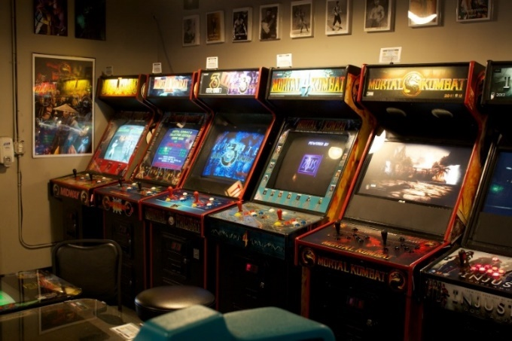

**ภาพที่ 2-15** ตู้เกมอาเขต  
ที่มาของภาพ : https://shorturl.asia/Ab7Uq

2.3.2.10 เกมต่อสู้ (Fighting Game) คือ เกมที่เป็นลักษณะเอาตัวละครสองตัวขึ้นไปมต่อสู้กันเอง ลักษณะเกมประเภทนี้จะเน้นให้ผู้เล่นใช้จังหวะและความแม่นยำกดท่าโจมตีต่าง ๆ ออกมาจุดสำคัญที่สุดในเกมต่อสู้คือการต่อสู้ต้องถูกแบ่งออกเป็นยกๆและจะมีเพียงผู้เล่นเพียงสองฝ่ายเท่านั้น และตัวละครที่ใช้จะต้องมีความสามารถที่ต่างกันออกไปเกมประเภทนี้ที่ได้รับความนิยม ได้แก่ Street Fighters



**ภาพที่ 2-16** เกม Street Fighters  
ที่มาของภาพ : https://shorturl.asia/gQn5F

2.3.2.11 ปาร์ตี้เกม (Party Game) คือ เกมที่มีการบรรจุเกมย่อย ๆ มากมายเอาไว้โดยในแต่ละเกมย่อยจะมีกฎและกติกาที่ต่างกันออกไป โดยผู้เล่นจะต้องเข้าไปเล่นในเกมย่อยนั้น ๆ และหาทางแข่งขันกับผู้เล่นอื่น ๆ ให้ชนะ ทั้งคอมพิวเตอร์และผู้เล่นที่เป็นมนุษย์ด้วยกันเองจุดขายของปาร์ตี้เกมคือการเล่นเป็นหมู่คณะ ซึ่งจะสร้างความบันเทิงได้มากกว่าการเล่นคนเดียว เกมประเภทนี้ที่ได้รับความนิยมได้แก่ Mario Party

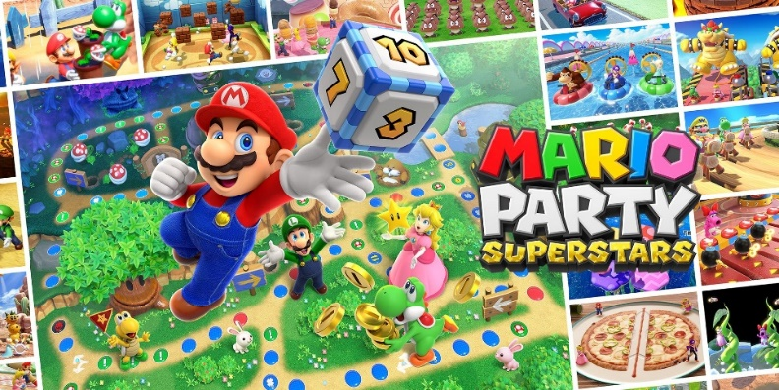

**ภาพที่ 2-17** เกม Mario Party  
ที่มาของภาพ : https://shorturl.asia/aRZUW

2.3.2.12 เกมดนตรี (Music Game) คือ เกมที่ผู้เล่นต้องใช้เสียงเพลงในการเล่นด่านต่าง ๆ ให้ชนะ ซึ่งผู้เล่นจะต้องกดปุ่มให้ถูกต้องหรือตรงจังหวะหรือตรงตำแหน่ง โดยใช้เสียงเพลงเป็นตัวบอกเวลาทีจะต้องกด เกมประเภทนี้ที่ได้รับความนิยม ได้แก่ Pop’n Music แต่ในขณะเดียวนักบางเพลงผู้เล่นจะต้องใช้อุปกรณ์เสริมซึ่งบางชิ้นก็เลียนแบบมาจากของจริง เช่น Dance Dance Revolution (แผ่นเต้น) Guitar Hero (กีตาร์) KaraokeRevolution (ไมโครโฟน) Frets on Fire (กีตาร)์

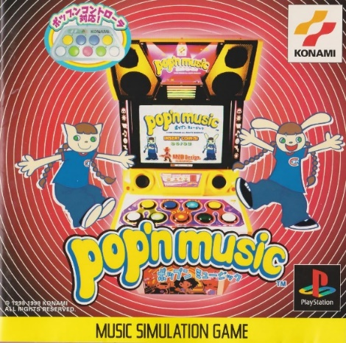

**ภาพที่ 2-18** เกม Pop’n Music  
ที่มาของภาพ : https://shorturl.asia/Gg3qn

2.3.2.13 เกมออนไลน์ (Online Game) คือ เกมที่เป็นลักษณะที่มีผู้เล่นหลายคน ผ่านระบบอินเทอร์เน็ต โดยที่จะมีตัวละครเล่นแทนตัวเรา มีการพูดคุยกันในเกม สร้างสังคมช่วยกันต่อสู้เก็บประสบการณ์ เช่น Genshin Impact , Ragnarok



**ภาพที่ 2-19** เกม Genshin Impact  
ที่มาของภาพ : https://shorturl.asia/eGaUh

2.3.3 ข้อดีของการเล่นเกม

2.3.3.1 การเล่นเกมสามารถพัฒนาสมองได้อย่างชัดเจน เกมนั้นฝึกให้เราคิดวิเคราะห์ตามสถานการณ์ต่าง ๆ มองถึงความเป็นไปได้และมีการคาดการณ์ของรูปแบบเกมนั้นเป็นกระบวนกาขั้นตอนความคิด ได้ฝึกสมองไปในตัวและได้ฝึกการสังเกตแล้วใช้สมาธิในการเล่น  
เป็นอย่างดี

2.3.3.2 ประสาทสัมผัสกับเกมการจับต้องและสัมผัสนั้นเพิ่มอรรถรสให้กับการเล่นเกมมีประสิทธิภาพมากขึ้น และนั่นก็เป็นการที่ฝึกทักษะความไวของนิ้วมือหรือร่างกายส่วนต่าง ๆ ตามเกมที่เล่นแล้วอุปกรณ์ที่ใช้เล่นเกม ยิ่งคล้องยิ่งเล่นได้ดีลสามารถพัฒนาทักษะจนกลายเป็นกันแข่งเกมได้ในอนาคตอีกด้วย

2.3.3.3 ฝึกภาษาเกมต่าง ๆ นั้นส่วนใหญ่แล้วจะเป็นภาษาอังกฤษเป็นหลักหากได้เล่นเป็นประจำนั่นเป็นการตอกย้ำและเป็นภาพจำของคำศัพท์หรือประโยคที่เจอบ่อย ๆ มันจะเป็นอัตโนมัติเมือ่ คุณเข้า ใจความหมายของประโยคนั้นว่าคืออะไร ทีนี้ก็จะทำให้แม่นคำศัพท์มากขึ้น และคำไหนไม่เข้าใจก็ สามารถเปิดหาคำแปลได้ และยังเป็นการต่อยอดภาษาอังกฤษได้อีกด้วย

2.3.3.4 แข่งขันอย่างจริงจัง และการหารายได้จากการเล่นเกม หากมีการฝึกฝนอย่างทุกวัน และมั่นใจในฝีมือของคุณก็สามารถทำการสมัครแข่งขันในรายการต่าง ๆ ที่ได้จัดขึ้น นั่นสามารถเพิ่มประสิทธิภาพของตนเองเมื่อเจอกับนักแข่งที่มีฝีมือเก่ง ๆ และเงินรางวัลที่ได้จากการแข่งขันต่อรายการ การหารายได้จากการเล่นเกมปัจจุบันมีมากมายหลายช่องทางไม่ว่าจะเป็นการสตรีมเกมทำช่อง YouTube Channel ของตนเอง เป็นการสร้างรายได้อีกช่องทางหนึ่งที่ เป็นที่นิยมในตอนนี้

2.3.3.5 การเข้าสังคมเกมเป็นส่วนหนึ่งที่สามารถสร้างมนุษย์สัมพันธ์ที่ดีได้ไม่ว่า จะเป็นการเล่นกับเพื่อนหรือกับคนอื่น ๆ ได้มีการพูดคุยแลกเปลี่ยนความคิดเห็น ได้หลากหลาย และเกมเดี๋ยวนี้เป็นเกมค่อนข้างเป็นเกมสังคมต้องพบปะคนอื่นตลอดเวลาเกมที่ต้องเล่นเป็นทีมจะทำให้คุณฝึกความอดทนเข้าใจกันและกันเห็นอกเห็นใจและความสามัคคีได้อีกด้วย

2.3.4 ข้อเสียของการเล่นเกม

2.3.4.1 ส่งผลเสียต่อสายตา หากเล่นเกมอย่างหนัก ไม่มีเวลาพักสายตาแน่นอนสิ่งที่ตามคือความล้าของสายตา และหากเล่นเป็นเวลานานติดต่อกันตลอดผลที่ได้รับคือผลที่  
สายตาจะเสีย

2.3.4.2 เล่นเกมจนเสียการเรียน เวลาเล่นเกมทุกคนจะเพลิดเพลินและหลุดเข้าไปอยู่ในเกมอย่างไม่รู้ตัวจนบางครั้งเล่นจนลืมเวลาทบทวนหนังสือ ใจจดจ่ออยู่ที่เกมตลอดเวลาจนไม่คิดถึงสิ่งอื่นใด ทำให้การเรียนตกต่ำลง

2.3.4.3 สุขภาพร่างกาย การเคลียร์เกมต่าง ๆ ใช้เวลานานมากบางคนเล่นเป็นวันเป็นคืนไม่เป็นอันทำอะไรอดหลับอดนอนเพื่อให้ได้ไปถึงความสำเร็จของการเล่นเกม จึงทำให้ยอมอดนอนเพื่อเล่นเกมที่ตนชอบและแข่งขันกับคนอื่นจนไม่ได้พักผ่อนและแน่นอนมันส่งผลต่อร่างกายของคุณโดยตรง บางคนถึงขั้น เสียชีวิตก็มี

2.3.4.4 เติมเงินกับเกมเกินเหตุจำเป็น แน่นอนเกมสมัยนี้บางเกมต้องใช้เงินเข้าสู้กันถึงจะได้สู้กับคนอื่นๆ ที่เติมเหมือนกันได้ บางคนถึงขั้นแอบเอาบัตรของผู้ปกครองไปเติมเงินซื้อของในเกมหมดเป็นเงิน ไปหลายบาทเลยทีเดียว

2.3.4.5 การควบคุมอารมณ์ เมื่อไหร่ที่เล่น เกมแล้วมัน ไม่เป็นดั้งใจตนเอง อาการของคนเล่นเกมที่เรียกกันคือ “อาการหัวร้อน” บางคนควบคุมอารมณ์ตนเองไม่ได้ก็จะแสดงอารมณ์ออกมาได้อย่างชัดเจนด้วยความก้าวร้าว

**2.4 แนวคิดเกี่ยวกับเกมการเรียนรู้**

2.4.1 ความหมายของเกมการเรียนรู้   
 เกมที่มีลักษณะการเล่นเพื่อการเรียนรู้ “Play to learning” มีวัตถุประสงค์เพื่อให้ผู้เรียนเกิดการเรียนรู้ในขณะหรือหลังจากการเล่นเกม เรียนไปด้วยและก็สนุกไปพรอ้ มกนั ทำให้ผู้เรียนมีการเรียนรู้อย่างมีความหมาย

2.4.2 ความเป็นมาของเกมการเรียนรู้   
 มีจุดเริ่มต้นเมื่อประมาณ ค.ศ. 2002 ซึ่งนักวิจัยด้านการศึกษาหลายท่าน ไม่ว่าจะเป็น Randal W. Kindley , Jennifer Jenson และ Maja Pivec ได้นำเสนอแนวคิดเกี่ยวกับการปรับปรุงการเรียนการสอนใหม่ โดยนำความบันเทิงเข้ามาเป็นส่วนหนึ่งในการออกแบบการเรียนรู้เพื่อให้มีความสอดคล้องกับการเรียนรู้ของผู้เรียนมากขึ้น จนเป็นที่มาของคำว่า Edutainment ซึ่งหมายถึง การศึกษามาพร้อมกับความบันเทิง กับคำว่า Plearn เล่นและเรียน โดยมาจากคำว่า Play รวมกับ Learn

**2.5 แนวคิดเกี่ยวกับโปรแกรม RPG Maker**

2.5.1 ความหมายของโปรแกรม RPG Maker   
 โปรแกรมสำหรับช่วยในการสร้างเกมในรูปแบบของ RPG ที่ง่ายที่สุด เพราะส่วนติดต่อผู้ใช้การกำหนดค่าต่าง ๆ การเขียนสคริปต์ถูกกำหนดมาให้สามารถทำความเข้าใจได้โดยง่าย และไม่จำเป็นต้องมีความรู้ในด้านการเขียนโปรแกรม เพียงแค่มีความรู้ด้านสร้างภาพกราฟิก บวกกับจินตนาการในการสร้าง และถ้าทำความเข้าใจกับระบบต่าง ๆ ของตัวโปรแกรมก็สามารถสร้างเกมแนวอื่น ๆ ขึ้นมาได้อีก

2.5.2 ลักษณะการทำงานพื้นฐานของโปรแกรม RPG Maker   
 ลักษณะการทำงานพื้นฐานเป็นโปรแกรมที่ใช้สำหรับสร้างเกมที่มี Object ต่าง ๆ และตัวละครให้เลือกในการออกแบบ ฉาก แผนที่ เมือง ขึ้นมาใหม่โดยสามารถปรับเปลี่ยนหรือแต่งเติมได้ โดยตัวโปรแกรมจะมีข้อกำหนดในการใช้เป็นแบบอย่างมาเป็นแนวทางโดยไม่สามารถทำนอกเหนือจากนี้ได้

2.5.3 หน้าจอทั้งหมดของโปรแกรม RPG Maker   
 เป็นหน้าจอแสดงการทำงานทั้งหมดข องโปรแกรม ที่สามารถสร้างแผนที่กำหนด Event ตกแต่งแผนที่เพื่อให้เป็นจามองค์ประกอบแบบที่ผู้ทำต้องการให้เป็น   
 โดยตัวโปรแกรมนั้นจะมีข้อกำหนดไว้ โดยเป็นมาตรฐานของโปรแกรมเพื่อไม่ให้โปรแกรมนั้นเกิดการขัดข้อง และหน้าจอทั้งหมดของโปรแกรม จะสามารถแบ่งแยกส่วนการทำงาน แบ่งออกเป็น 4 ส่วนหลัก ๆ ดังต่อไปนี้

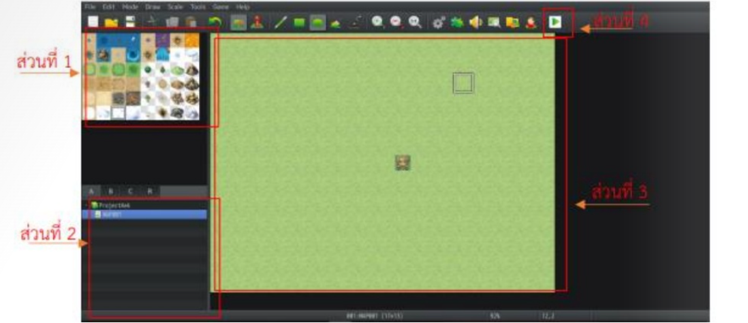

**ภาพที่ 2-20** หน้าจอทั้งหมดของโปรแกรม RPG Maker พิชิตชัย รุ่งฤกษ์วิวัฒน์,(2568)

2.5.3.1 ส่วนที่ 1 Menu คือ หน้าต่างที่เอาไว้เลือกไฟล์เกมที่บันทึกไว้บันทึกงาน เพิ่ม Object เสริมที่ในโปรแกรมไม่ได้มีไว้ให้ Export ไฟล์เกม ตั้งค่าทุกส่วนภายในเกมสามารถปรับแต่งไฟล์เกมดูความช่วยเหลือหากโปรแกรมมีปัญหาได้ และแสดงตัวอย่างของเกม ทดสอบเล่นเกมได้ ก่อนทำจะเป็นตัวเกมฉบับสมบูรณ์



**ภาพที่ 2-21** หน้าต่าง Menu พิชิตชัย รุ่งฤกษ์วิวัฒน์,(2568)

2.5.3.2 ส่วนที่ 2 Map List คือเมนู ที่แสดงแผนที่ที่สร้างขึ้นมาไว้มี่หน้าต่างเอาไว้ เพิ่มฉาก ลบฉาก ตั้งค่าฉากทั้งหมดของเกม และสลับสามารถแก้ไขได้แผนได้ให้สมเหตุผลตามเนื้อเรื่องของเกมได้ให้เป็นไปตามแบบที่ผู้จัดทำได้กำหนดไว้

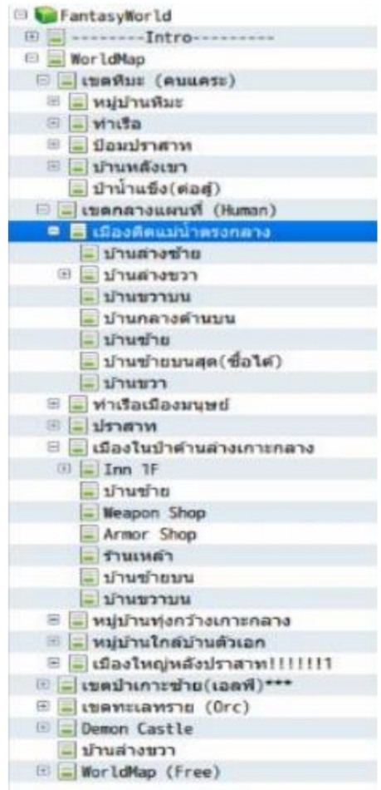

**ภาพที่ 2-22** หน้าต่าง Map List พิชิตชัย รุ่งฤกษ์วิวัฒน์,(2568)

2.5.3.3 ส่วนที่ 3 Edit Map คือ ส่วนการออกแบบเกมตำแหน่งผู้เล่น ปรับแต่งโครงสร้างของแผนที่ จุดเชื่อมต่อแผนที่หรือฉากการจัดวาง Object ต่าง ๆ ออกแบบแผนที่ในการลงรายละเอียดต่างๆเพื่อให้เป็นไปตามอย่างที่ผู้ทำได้ออกแบบไว้ก่อนหน้า และสามารถปรับแต่งได้ตามต้องการหากการเชื่อมต่อกันของแผนที่นั้นไม่สมเหตุผล

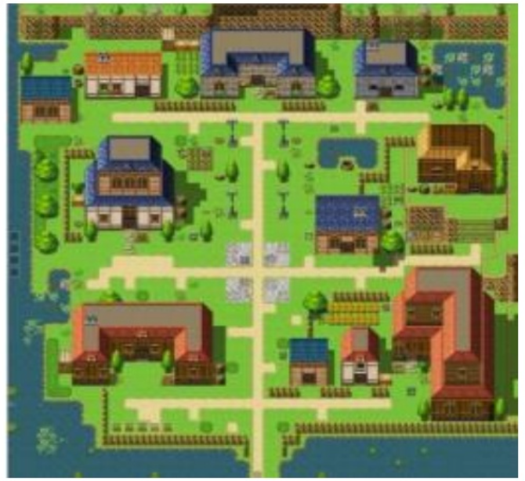

**ภาพที่ 2-23** หน้าต่าง Edit Map พิชิตชัย รุ่งฤกษ์วิวัฒน์,(2568)

2.5.3.4 ส่วนที่ 4 Object Parts คือ หน้าต่างรวมทั้งหมดของ Object ที่แยกเป็นประเภทต่าง ๆ ไว้ แล้วสามารถนำมาใช้เป็นหน้าโปรแกรมในส่วนของ Edit Map ในการใส่รายละเอียดของแผนที่สามารถนำไปใส่ตัวเกมได้ เช่น พื้นดิน น้ำ สภาพอากาศอาคารบ้านเรือน ตัวละคร บันได เนินเขา น้ำพุ และอื่น ๆ เป็นต้น

**2.6 ทฤษฎีความพึงพอใจ**

ความพึงพอใจหรือความพอใจตรงกับคำในภาษาอังกฤษว่า “Satisfaction” โดยทั่วไปนิยมทำการศึกษาความพึงพอใจในด้านความพึงพอใจของผู้ปฏิบัติงาน และความพึงพอใจของผู้รับบริการซึ่งมีนักวิชาการหลายท่านได้ให้ความหมายของความพึงพอใจไว้ดังนี้

2.6.1 ความหมายของความพึงพอใจ

2.6.1.1 ปานวาส ประสาทศิลป์ (2559) กล่าวว่า ความพึงพอใจ หมายถึง ความรู้สึกของบุคคล ที่มีต่อเรื่องใดเรื่องหนึ่ง ความพึงพอใจจะเกิดขึ้นเมื่อความต้องการของบุคคลที่มีต่อสิ่งใดสิ่งหนึ่ง หรือปัจจัยต่าง ๆ ที่เกี่ยวกับความรู้สึกพอใจจะเกิดขึ้นเมื่อความต้องการของบุคคลได้รับการตอบสนอง หรือบรรลุจุดมุ่งหมายในระดับหนึ่ง ความรู้สึกดังกล่าวจะลดลงหรือไม่เกิดขึ้นหากความต้องการ หรือจุดมุ่งหมายนั้นไม่ได้รับการตอบสนอง และจะเกิดขึ้นในระดับใดขึ้นอยู่กับระบบการตอบสนอง ความต้องการ   
 2.6.1.2 อนุพงศ์ เมืองโคตร (2560) กล่าวว่า ความพึงพอใจ หมายถึง ทัศนคติ ความรู้สึก ของบุคคลใดบุคคลหนึ่งที่มีต่อสิ่งเร้า โดยสิ่งเร้านั้นสามารถตอบสนองความต้องการหรือความคาดหวัง ของบุคคลนั้น   
 2.6.1.2 ทรงยศ แก้วมงคล และคณะ (2561) กล่าวว่า ความพึงพอใจ หมายถึง ความรู้สึกที่เกิด จากทัศนคติ ความต้องการที่เป็นไปตามความคาดหวัง ถ้าความต้องการได้รับการตอบสนองก็เกิด ความพึงพอใจขึ้น และถ้าไม่ได้รับการตอบสนองตามความต้องการ ตามความคาดหวังไว้ ความพึงพอใจ ก็จะหายไปทันที ดังนั้น ความพึงพอใจเป็นสิ่งที่เปลี่ยนแปลงได้ตลอดเวลา   
 2.6.1.3 มหาวิทยาลัยราชภัฏเทพสตรี (2561) กล่าวว่า ความพึงพอใจ หมายถึง ความรู้สึกหรือ ทัศนคติด้านบวกของประชาชนที่มีต่อคุณภาพการให้บริการ เมื่อการได้รับบริการนั้น ๆ บรรลุ เป้าหมายตามความต้องการหรือความคาดหวัง   
 2.6.1.4 อารยา นิราศภัย (2561) กล่าวว่า ความพึงพอใจ หมายถึง ความรู้สึกหรือทัศนคติ ทางด้านบวกของบุคคลที่มีต่อสิ่งใดสิ่งหนึ่ง ซึ่งเกิดขึ้นก็ต่อเมื่อสิ่งนั้นสามารถตอบสนองความต้องการ ให้แก่บุคคลนั้นได้ แต่ทั้งนี้ความพึงพอใจของแต่ละบุคคลย่อมมีความแตกต่างกันขึ้นกับค่านิยม และประสบการณ์ที่ได้รับ   
 จากความหมายของความพึงพอใจ สรุปได้ว่า ความพึงพอใจ คือ ความรู้สึกนึกคิดที่เกิด จากทัศนคติเชิงบวกและเชิงลบ ถ้าความต้องการได้รับการตอบสนองเป็นไปตามที่คาดหวังก็ก่อให้เกิด ความพึงพอใจขึ้น แต่ถ้าความต้องการนั้นไม่ได้รับการตอบสนองและไม่เป็นไปตามที่คาดหวังความพึงพอใจ ก็จะหายไปทันที ดังนั้น ความพึงพอใจสามารถเปลี่ยนแปลงได้ตลอดเวลา

2.6.2 ความหมายของความพึงพอใจในการบริการ

2.6.2.1 พรรณี ชุติวัฒนธาดา (อ้างถึงใน ทรงยศ แก้วมงคล และคณะ, 2561) ได้ให้ความหมาย ไว้ว่า การบริการ (Service) หมายถึง “กระบวนการของการปฏิบัติเพื่อให้ผู้อื่นได้รับความสุขความ สะดวก หรือ ความสบายอันเป็นการกระทำที่เกิดจากจิตใจที่เปี่ยมไปด้วยความปรารถนาดี ช่วยเหลือ เกื้อกูลเอื้ออาทรมีน้ำใจไมตรีให้ความเป็นธรรมและเสมอภาค”   
 2.6.2.2 สมิต สัชฌุกร (อ้างถึงใน ทรงยศ แก้วมงคล และคณะ, 2561) ได้ให้ความหมายไว้ว่า การบริการ หมายถึง การปฏิบัติงานที่กระทำหรือติดต่อเกี่ยวข้องกับผู้ใช้บริการ การให้บุคคลต่าง ๆ ได้ใช้ประโยชน์ในทางใดทางหนึ่ง ทั้งด้วยความพยายามใด ๆ ก็ตามด้วยวิธีการหลากหลายในการ ทำให้ 15 บุคคลต่าง ๆ ที่เกี่ยวข้องได้รับความช่วยเหลือจัดได้ว่าเป็นการให้บริการทั้งสิ้น การจัดอำนวย ความสะดวก การสนองความต้องการของ ผู้ใช้บริการก็เป็นการให้บริการ การให้บริการจึงสามารถ ดำเนินการได้หลากหลายวิธี จุดสำคัญคือเป็นการช่วยเหลือและอำนวยประโยชน์แก่ผู้ใช้บริการ   
 2.6.2.3 สมชาติ กิจยรรยง (อ้างถึงใน มหาวิทยาลัยราชภัฏเทพสตรี, 2561) ได้ให้ความหมายไว้ว่า การบริการ หมายถึง กระบวนการของการปฏิบัติตนเพื่อผู้อื่น ดังนั้นผู้ที่จะให้บริการจึงควรมี คุณสมบัติที่สามารถอำนวยความสะดวก และเพื่อผู้อื่นอย่างมีความรับผิดชอบและมีความสุข   
จากความหมายของการบริการที่กล่าวมาสามารถสรุปได้ว่า การบริการ หมายถึง การปฏิบัติงานรับใช้ให้ความสะดวกต่าง ๆ ในกระบวนการหรือกิจกรรมที่เกี่ยวข้องกับผู้รับบริการ ให้ได้รับการตอบสนองตามความต้องการของผู้รับบริการนั้น ๆ

2.6.3 ทฤษฎีเกี่ยวกับความพึงพอใจ

2.6.3.1 Maslow (1954, อ้างถึงใน นิภาวรรณ วังคะวิง, 2562) เป็นทฤษฎีที่อธิบายให้เห็นถึง ความต้องการของมนุษย์อย่างเป็นลำดับจากขั้นต่ำไปหาสูง เป็นทฤษฎีที่ได้รับการยอมรับกัน อย่างแพร่หลาย โดย Maslow กล่าวว่า มนุษย์สามารถพัฒนาไปสู่เป้าหมายสูงสุดได้ ถ้ามนุษย์ได้รับ ความพึงพอใจตามความต้องการของตนเอง โดยจัดลำดับความต้องการไว้ 5 ขั้น ดังต่อไปนี้   
 1) ความต้องการทางร่างกาย (Physiological Needs) คือความต้องการขั้นพื้นฐาน ทางสรีรวิทยา เพื่อความอยู่รอดของชีวิต Maslow อธิบายว่า มนุษย์จะต้องได้รับการตอบสนอง ต่อความต้องการทางร่างกายเป็นพื้นฐานในการดำรงชีวิตก่อนความต้องการขั้นอื่น ๆ เช่น ความต้องการ อาหาร น้ำดื่ม ออกซิเจน การพักผ่อนนอนหลับ ความต้องการทางเพศ ความต้องการความอบอุ่น ต้องการขจัดความเจ็บป่วยและต้องการรักษาความสมดุลของร่างกาย ความพึงพอใจที่ได้รับในขั้นนี้ จะกระตุ้นให้เกิดความต้องการในขั้นที่สูงกว่า และถ้าบุคคลใดประสบความล้มเหลวที่จะสนองความต้องการ พื้นฐานนี้ก็จะไม่ได้รับการกระตุ้นให้เกิดความต้องการในระดับที่สูงขึ้น มนุษย์ทุกคนมีความต้องการ ขั้นพื้นฐานทางร่างกายเหมือนกัน แต่อาจต่างกันเป็นรายบุคคล ทั้งนี้ขึ้นอยู่กับ เพศ วัยและสถานการณ์   
 2) ความต้องการความปลอดภัย (Safety Needs) คือความต้องการที่เหนือกว่า ความต้องการอยู่รอด ซึ่งมนุษย์ต้องการที่จะอยู่อย่างสงบ มีระเบียบวินัย และไม่รุกรานผู้อื่น มีความมั่นคง ในครอบครัว มีความรักใคร่ปรองดองกัน มีความปลอดภัยในอาชีพ ไม่ถูกไล่ออก งานไม่เสี่ยงอันตราย และการมีหลักประกันในชีวิต มีผู้ดูแลยามเจ็บไข้   
 3) ความต้องการความรักและความเป็นเจ้าของ (Belongingness and Love Needs) คือความต้องการได้รับความรักจากผู้อื่นและเป็นผู้ที่ได้มอบความรักให้กับผู้อื่น ส่วนในความเป็น เจ้าของก็โดยการสร้างความสัมพันธ์กับผู้อื่น เช่น ความสัมพันธ์ภายในครอบครัวหรือสมาชิกภายในกลุ่ม กล่าวคือ มนุษย์จะรู้สึกเจ็บปวดมากเมื่อถูกทอดทิ้งไม่มีใคร ไม่ได้รับการยอมรับหรือถูกตัดออกจากสังคม ไม่มีเพื่อน โดยเฉพาะอย่างยิ่งเมื่อจำนวนเพื่อน ๆ ญาติพี่น้อง สามีหรือภรรยา หรือลูกได้ลด น้อยลงไป   
 4) ความต้องการได้รับการยกย่องนับถือ (Self-Esteem Needs) คือความต้องการ ของมนุษย์ที่จะแสวงหาเกียรติยศศักดิ์ศรีทั้งโดยตนเองและการได้รับการยกย่องเชิดชูจากผู้อื่น และสังคม โดยแบ่งเป็น 2 ลักษณะ ได้แก่ ความต้องการนับถือตนเอง (Self-Respect) คือ ความต้องการ การเชื่อมั่นในตนเอง มีความสามารถในตนเอง สร้างผลสัมฤทธิ์โดยไม่ต้องพึ่งพาผู้อื่นและมีความเป็น อิสระ มนุษย์ทุกคนต้องการที่จะรู้สึกว่าเขามีคุณค่า และมีความสามารถที่จะประสบความสำเร็จ ในงานได้ และอีกหนึ่งลักษณะความต้องการได้รับการยกย่องจากผู้อื่น (Esteem from Others) คือความต้องการมีเกียรติยศได้รับการยกย่องและยอมรับ ได้รับความสนใจ มีสถานภาพ มีชื่อเสียงเป็นที่ กล่าวขานและเป็นที่ชื่นชมยินดี ทำให้รู้สึกว่าตนเองมีคุณค่า   
 5) ความต้องการที่จะเข้าใจตนเองอย่างแท้จริง (Self-Actualization Needs) คือลำดับขั้นสุดท้ายของความต้องการ เป็นลำดับขั้นสุดท้ายที่จะเกิดขึ้นได้ ต้องเกิดความพึงพอใจและ การตอบสนองในความต้องการลำดับขั้นที่ 1 ถึงขั้นที่ 4 มาอย่างเพียงพอก่อน มนุษย์ที่ประสบ ผลสำเร็จในขั้นสูงสุดนี้จะได้รับการยกย่องว่าเป็นบุคคลพิเศษ ต้องใช้พลังอย่างเต็มที่ในสิ่งที่ท้าทาย ความสามารถและศักยภาพของตนเองที่มี มีความปรารถนาที่จะปรับปรุงตนเอง มนุษย์จะมีแรงผลักดัน ให้แสดงความสามารถของตนเองเพื่อให้บรรลุถึงจุดสูงสุดของศักยภาพที่มี เช่น นักร้องนักแสดงที่มี ชื่อเสียง เป็นต้น

2.6.4 แนวคิดและทฤษฎีเกี่ยวกับความพึงพอใจต่อการให้บริการ

2.6.4.1 Millet (1954, อ้างถึงใน พรเทพ พัฒธนานุรักษ์ และคณะ, 2562) ได้ให้ความเห็น เรื่องความพึงพอใจของประชาชนที่มีต่อการบริการของหน่วยงานภาครัฐ ว่าผู้ปฏิบัติต้องยึดถือไว้เสมอ ในหลักการ 5 ประการ ดังนี้   
 1) การให้บริการอย่างเสมอภาค (Equitable Service) หมายถึง ความยุติธรรม ในการบริหารงานภาครัฐที่ให้ความเท่าเทียมกัน ดังนั้นประชาชนทุกคนจะได้รับการปฏิบัติอย่างเท่า เทียมในทุกแง่มุม โดยไม่มีการแบ่งแยก กีดกัน และเป็นมาตรฐานเดียวกัน   
 2) การให้บริการที่ตรงเวลา (Timely Service) หมายถึง การให้บริการต่อสาธรณะ จะต้องตรงเวลา เพื่อสร้างความพึงพอใจให้กับประชาชน ผลการปฏิบัติงานถ้าไม่ตรงเวลาจะถือว่าไม่มี ประสิทธิผล   
 3) การให้บริการอย่างเพียงพอ (Ample Service) หมายถึง การให้บริการต่อสาธารณะ ต้องมีลักษณะที่มีจำนวนมาก มีสถานที่ให้บริการอย่างเหมาะสมและเพียงพอ Millet กล่าวว่า การให้บริการอย่างเสมอภาคและตรงเวลาจะไม่มีความหมายเลยถ้ามีจำนวนการให้บริการที่ไม่เพียงพอ และสถานที่ตั้งการให้บริการสร้างความไม่ยุติธรรมให้เกิดขึ้นกับผู้รับบริการ 4) การให้บริการอย่างต่อเนื่อง (Continuous Service) หมายถึง การให้บริการต่อ สาธารณะที่เป็นไปอย่างสม่ำเสมอ โดยยึดประโยชน์และความพอใจของประชาชนเป็นหลักไม่ได้ยึด ความพอใจหน่วยงานที่ให้บริการว่าจะให้บริการหรือหยุดให้บริการเมื่อใดก็ได้

5) การให้บริการอย่างก้าวหน้า (Progressive Service) หมายถึง การให้บริการต่อ สาธารณะ มีการปรับปรุงคุณภาพการให้บริการและผลปฏิบัติงาน ซึ่งเป็นการเพิ่มประสิทธิภาพหรือ ความสามารถที่จะให้บริการได้มากขึ้นแต่ใช้ทรัพยากรเท่าเดิม

2.6.5 ปัจจัยที่ทำให้ผู้ใช้บริการเกิดความพึงพอใจ

2.6.5.1 ไทยประกันชีวิต (อ้างถึงใน ทรงยศ แก้วมงคล และคณะ, 2561) กล่าวถึงปัจจัยที่ทำให้ ผู้ใช้บริการเกิดความพึงพอใจ

1) ด้านพนักงานและการต้อนรับ มีดังนี้   
 (1) มีความรู้และรู้รอบในเรื่องของสินค้าบริการ ผู้บริหารโครงสร้างขององค์กร นโยบายขององค์กร ข้อมูลข่าวสารข้อมูลของลูกค้าและการเปลี่ยนแปลงต่าง ๆ ภายในองค์กร โดยเฉพาะงานในหน้าที่ที่ต้องการศึกษาหาความรู้เทคโนโลยีใหม่ ๆ ที่ก้าวหน้าต่อไป ต้องรู้จักนำความรู้ หรือประสบการณ์ที่มีอยู่มาประยุกต์ใช้ในการทำงาน   
 (2) มีบุคลิกภาพที่ดีมีความมั่นใจตนเองตัวแสดงถึงความกระตือรือร้น สุภาพ จริงใจดูเป็นธรรมชาติ การแต่งกายเรียบร้อยสะอาดสวยงามเหมาะสมกับกาลเทศะ เหล่านี้ล้วน ทำให้บุคลิกของผู้ให้บริการน่าชวนมองน่านิยมนับถือ น่าเข้าใกล้และน่าประทับใจต่อผู้ทำการติดต่อ  
 (3) ร่างกายแข็งแรงท่าทางคล่องแคล่ว สุขภาพอนามัยเป็นส่วนประกอบที่สำคัญ จะมีผลทำให้จิตใจสมองปัญญาสุขภาพจิตดีเป็นปกติ การทำงานติดต่อกับผู้อื่นย่อมเป็นไปอย่างราบรื่น มากกว่าผู้ที่มีร่างกายอ่อนแอมีโรคภัยมาเบียดเบียนอยู่เสมอ   
 (4) มีจิตสานึกในการต้อนรับและบริการที่ดี ชอบให้บริการผู้อื่นยึดถือว่าบุคคลอื่น หรือผู้มาติดต่อถูกเสมอปฏิบัติงานด้วยความเต็มใจและอย่างตั้งใจ   
 (5) ชอบช่วยเหลือผู้อื่นมีไมตรีจิตมีใจเมตตากรุณา เห็นอกเห็นใจผู้อื่นให้ความช่วยเหลือเมื่อเห็นผู้อื่นมีปัญหาทุกข์ร้อน สามารถรับฟังปัญหาด้วยความเห็นอก  
เห็นใจอย่างจริงจัง   
 (6) เป็นคนช่างสังเกตมีปฏิภาณดี แก้ไขปัญหาเฉพาะหน้าได้ การพบปะหรือประจันหน้ากันระหว่างผู้ให้บริการกับผู้มาติดต่อ ย่อมมีโอกาสหรือแนวโน้มที่จะปะทะคารมกันได้ ความมีปฏิภาณไหวพริบดีสามารถแก้ปัญหาเฉพาะหน้าได้ จะช่วยเหลือมิให้โอกาสแบบนั้นเกิดขึ้นได้ ประการสำคัญ ความมีปฏิภาณไหวพริบจะช่วยเสริมบุคลิกภาพความอะลุ้มอล่วยและความเข้าใจ ซึ่งกันและกันได้อย่างดี

2) ด้านสถานที่ประกอบการ ลักษณะของสถานที่ที่ให้บริการที่ดี   
 (1) ทำเลที่ตั้งเดินทางสะดวกไม่แออัดในการเดินทาง   
 (2) สะอาดมีความเป็นระเบียบเรียบร้อยของสถานที่   
 (3) การจัดป้ายบอกหน่วยงานที่ลูกค้าจะเลือกใช้บริการในขณะรอรับ   
 บริการ   
 (4) สถานที่จอดรถสะดวกไม่คับแคบจนเกินไป

3) ด้านความสะดวกที่ได้รับ ลูกค้าจะรู้สึกประทับใจเมื่อ   
 (1) มีพนักงานที่คอยให้ความสะดวกกับลูกค้าเพียงพอ   
 (2) มีความทันสมัยของอุปกรณ์เครื่องใช้สำนักงานให้บริการกับลูกค้า   
 (3) การให้คำแนะนำและชี้แจงผลประโยชน์ที่ผู้รับบริการควรจะได้รับ   
 (4) การให้ความช่วยเหลือรับบริการไม่เข้าใจในบริการ

4) ด้านข้อมูลที่ได้รับจากการบริการ   
 (1) ความทันสมัยต่อข้อมูลที่ได้รับจากการบริการและประโยชน์ของข้อมูล ที่ผู้รับบริการจะได้รับ   
 (2) การให้คำแนะนำตอบปัญหาที่ถูกต้องชัดเจน   
 (3) การให้ข้อมูลที่เป็นประโยชน์ต่อลูกค้ารวมถึงรูปแบบการนำเสนอข้อมูล ที่ไม่ คลุมเครือ เข้าใจต่อการฟัง

5) ด้านระยะเวลาในการดำเนินงาน การบริการที่มีการดำเนินการที่ดีได้แก่ (1) ความรวดเร็วของการให้บริการในแต่ละครั้งแต่ละเรื่อง   
 (2) การลดขั้นตอนหรืออนุโลมให้ลูกค้าในบางกรณี ลูกค้าจะมีความรู้สึกที่ ง่ายไม่เสียเวลามาก   
 (3) การดำเนินการในด้านบริการต่าง ๆ ที่ไม่ทำให้ลูกค้าเสียโอกาสหรือผลประโยชน์ ที่จะได้รับ เครื่องมือในการติดตามและการวัดความพึงพอใจของลูกค้า (Tools for Tracking and Measuring Customer Satisfaction) เป็นวิธีการที่จะติดตามวัดและค้นหาความต้องการของลูกค้า โดยมีจุดมุ่งหมาย เพื่อสร้างความพึงพอใจให้กับลูกค้าบริษัทที่ยึดปรัชญาหรือแนวความคิดทางการตลาด (Marketing Concept) ที่มุ่งความสำคัญที่ลูกค้าจะมีจุดมุ่งหมายเพื่อสร้างความพึงพอใจ ให้กับลูกค้ามีปัจจัยที่ต้องคำนึงถึงคือ  
 1. การสร้างความพึงพอใจโดยการลดต้นทุนของลูกค้า (ลดราคา) หรือการเพิ่มบริการ และจุดเด่นของสินค้า ซึ่งจะมีผลทำให้กำไรของบริษัทลดลง   
 2. บริษัทจะต้องสามารถสร้างกำไรโดยวิธีใดวิธีหนึ่ง เช่นลงทุนในการผลิต มากขึ้นหรือ มีการวิจัยและพัฒนาผลิตภัณฑ์ (R&D) เหล่านี้ถือว่ามีผลกระทบทั้งรายได้ของบริษัทและ ต้นทุนของสินค้า   
 3. บุคคลที่เกี่ยวข้องกับบริษัทประกอบด้วย ผู้ถือหุ้น พนักงานผู้ขาย ปัจจัยการผลิต และคนกลาง การเพิ่มความพึงพอใจให้กับลูกค้าจะมีผลกระทบต่อความพึงพอใจของ คนเหล่านี้ด้วย

2.6.5.2 อารยา นิราศภัย (2561) ได้กล่าวถึง ปัจจัยที่ส่งผลต่อความพึงพอใจในการบริการ มีดังนี้   
 1) บุคลิกภาพของเจ้าหน้าที่ ลักษณะของบุคลิกภาพของเจ้าหน้าที่ผู้ให้บริการ คือ ลักษณะจำเพาะแต่ละบุคคล ซึ่งแสดงออกทางท่าทาง ความรู้สึกนึกคิด ความเฉลียวฉลาด ตลอดจนกิริยามารยาท พูดจาสุภาพ ไพเราะ ยิ้มแย้มแจ่มใส ตลอดจนลักษณะนิสัย อุปนิสัย และการแต่งกายที่เหมาะสม   
 2) ระบบบริการ ลักษณะของการบริการคือกิจกรรมหรือกระบวนการในการดำเนินการอย่างใดอย่าง หนึ่งของบุคคลหรือองค์กร เพื่อตอบสนองต่อความต้องการของบุคคลอื่น ให้ได้รับความสุขและความ สะดวกสบาย ความเอื้ออาทรมีน้ำใจไมตรี เปี่ยมด้วยความปรารถนาดี ช่วยเหลือเกื้อกูลให้ความ สะดวกรวดเร็ว ไม่ยุ่งยากสลับซับซ้อน ให้ความเป็นธรรมและความเสมอภาค จนเกิดความพึงพอใจ จากผลของการกระทำนั้น   
 3) สภาพแวดล้อม สภาพแวดล้อม คือ ทุกสิ่งทุกอย่างที่อยู่ภายนอกองค์กรและมีอิทธิพล หรือผลกระทบ ต่อองค์กร รวมถึงสิ่งต่าง ๆ ทางกายภาพที่อยู่รอบตัวที่เอื้อต่อการปฏิบัติงาน หรือสภาพทางกายภาพ และสิ่งแวดล้อมที่เกี่ยวข้องกับการทำงาน ได้แก่ อาคารสถานที่ บรรยากาศในการทำงาน อุปกรณ์ สำนักงาน แสงสว่าง เป็นต้น   
 4) คุณภาพการให้บริการ คุณภาพการให้บริการ คือ ประสิทธิผลโดยรวมของกระบวนการดำเนินงาน ตามมาตรฐาน ที่มีความต่อเนื่องและสม่ำเสมอ ในการตอบสนองความต้องการและความคาดหวังของผู้รับบริการ มีการปรับปรุงพัฒนาการบริการให้มีคุณภาพด้วยกระบวนการทำงานที่มีประสิทธิภาพ ลดขั้นตอน การทำงาน ปฏิบัติงานได้รวดเร็วและลดค่าใช้จ่ายสร้างความพึงพอใจแก่ผู้รับบริการ   
 5) ระยะเวลาบริการ คือ ระยะเวลาในการดำเนินกิจกรรมของบุคคลหรือองค์กร เพื่อตอบสนองความต้องการของบุคคลอื่น ให้เกิดความพึงพอใจต่อกิจกรรมนั้น ๆ โดยมุ่งเน้น ที่ คุณภาพคือมีความตรงต่อเวลา ระยะเวลาในการรับบริการไม่นาน เวลาที่ให้บริการเป็นเวลา ที่สะดวก มีความรวดเร็ว เข้าถึงบริการได้ง่าย และระเบียบขั้นตอนไม่มาก 6) ความสะดวกในการให้บริการ คือ การให้ความช่วยเหลือหรือการดำเนินการเพื่อประโยชน์ ของผู้อื่น การบริการที่ไม่ซับซ้อน มีช่องทางการให้บริการที่หลากหลาย มีสภาพแวดล้อมที่ดีสำหรับ ผู้มารับบริการ มีวัสดุอุปกรณ์ที่เพียงพอ มีลำดับขั้นตอนที่ชัดเจน เพื่อความสะดวกและรวดเร็ว ในการให้บริการ

2.6.5.3 มหาวิทยาลัยราชภัฏเทพสตรี (2561) ได้ทำการศึกษาและใช้องค์ประกอบของความพึงพอใจ ของผู้รับบริการในประเด็นต่าง ๆ แบ่งเป็น 4 ด้าน ได้ดังนี้   
 1) ด้านกระบวนการและขั้นตอน หมายถึง การให้บริการเป็นระบบและเป็นขั้นตอน มีระบบและกลไกในการให้บริการ มีโครงการหรือแผนการดำเนินการสนับสนุน มีการลงพื้นที่หรือฐานข้อมูลในเขตที่ตนเองรับผิดชอบ ประชาชนมีส่วนร่วมในการจัดระบบ เช่น การมีประชาคม เป็นต้น   
 2) ด้านช่องทางในการให้บริการ หมายถึง การให้บริการประชาชนในช่องทางการ ให้บริการที่หลากหลาย สะดวกรวดเร็วในช่องทางที่ให้บริการ ขั้นตอนแต่ละขั้นตอนมีความสะดวก รวดเร็วและมีผังลำดับขั้นตอนและระยะเวลาให้บริการอย่างชัดเจน   
 3) ด้านเจ้าหน้าที่และบุคลากรผู้ให้บริการ หมายถึง เจ้าหน้าที่ควรมีความรู้ ความเข้าใจ ในงานที่ปฏิบัติสามารถตอบข้อซักถามได้อย่างชัดเจน การปฏิบัติงานให้บริการประชาชนของเจ้าหน้าที่ ด้วยความสุภาพยิ้มแย้มแจ่มใส เป็นมิตร อัธยาศัยดี เจ้าหน้าที่ให้บริการมีการแต่งกายสุภาพสะอาด เรียบร้อย ให้บริการด้วยความเอาใจใส่กระตือรือร้น เต็มใจให้บริการ การให้คำแนะนำหรือตอบ ข้อซักถามได้เป็นอย่างดี และมีความซื่อสัตย์สุจริตในการปฏิบัติหน้าที่ เสมอภาคในการให้บริการ และไม่เลือกปฏิบัติ เทคโนโลยีราย   
 4) ด้านสิ่งอำนวยความสะดวก หมายถึง สิ่งอำนวยความสะดวกที่มีไว้บริการภายใน องค์กร ได้แก่ ป้ายบอกทางหรือป้ายแสดงจุดให้บริการ สถานที่ให้บริการ มีบรรยากาศที่เหมาะสม สะอาด มีสิ่งต่าง ๆ เพื่อบริการ เช่น หนังสือพิมพ์ วารสาร โทรทัศน์ มีที่นั่งบริเวณรอรับบริการ เหมาะสมเพียงพอ มีห้องน้ำสะอาดและเพียงพอต่อการให้บริการ มีความปลอดภัย และมีเครื่องมืออุปกรณ์ ระบบในการบริการข้อมูลสารสนเทศ   
 จากการศึกษาแนวคิดและทฤษฎีต่าง ๆ ที่เกี่ยวข้องกับความพึงพอใจในคุณภาพ การให้บริการ ผู้วิจัยได้สรุป โดยการนำแนวคิดของงานวิจัยเรื่องความพึงพอใจคุณภาพการให้บริการ ต่อประชาชนที่มีต่อการให้บริการองค์การบริหารส่วนตำบลพักทัน อำเภอบางระจัน จังหวัดสิงห์บุรี ประจำปีงบประมาณ 2561 ของมหาวิทยาลัยราชภัฏเทพสตรี มาประยุกต์ใช้ในการวิจัยเรื่อง ความพึงพอใจ ของอาจารย์ที่มีต่อการให้บริการของงานกำหนดตำแหน่งทางวิชาการ กองบริหารงานบุคคล มหาวิทยาลัยเทคโนโลยีราชมงคลธัญบุรี ประกอบด้วย 4 ด้าน ได้แก่ ด้านขั้นตอนการให้บริการ ด้านช่องทางการให้บริการ ด้านเจ้าหน้าที่ผู้ให้บริการ และด้านสิ่งอำนวยความสะดวก

**2.7 งานวิจัยที่เกี่ยวข้อง**

(ชนัตถ์ พูนเดชและธนิตา เลิศพรกุลรัตน์. 2559) ปัจจุบันการจัดการเรียนการสอนร่วมกับเทคโนโลยีโดยการใช้เกมเพื่อการเรียนรู้บูรณาการกับการเรียนการสอน ถือว่ามีบทบาทมากเกมช่วยพัฒนาทักษะให้แก่ผู้เรียน โดยมีผู้เรียนเป็นศูนย์กลางที่สามารถเปลี่ยนบทบาทการเรียนรู้จากการฟังบรรยายในการเรียนการสอนแบบปกติผ่านการฝึกปฏิบัติด้วยตนเองโดยมีเกมเป็นสื่อกลาง ซึ่งสื่อการสอนประเภทเกมเพื่อการเรียนรู้ ถือเป็นสื่อการสอนประเภทหนึ่งที่มีบทบาทสำคัญในการส่งเสริมให้ผู้เรียนมีผลสัมฤทธิ์ทางการเรียนที่ดีขึ้น ช่วยพัฒนาความรู้ทักษะกระบวนการคิดด้วยจุดประสงค์ หลักของการสร้างเกมทุกชนิดต่างมุ่งหวังใช้เป็นสื่อกลางที่ช่วยให้ผู้เล่นรู้สึกเป็นส่วนหนึ่งของเกม ช่วยกระตุ้นจินตนาการและความคิดสร้างสรรค์แก่ผู้เล่น ตลอดจนให้ผู้เล่นรู้สึกผ่อนคลายและพึงพอใจในการเล่น (นายเอกพันธ์ นามสมบูรณ์และนายพิทักษ์ ตึกสุอินทร์ 2562) ได้จัดทำโครงงาน Fantasy World โดยมีวัตถุประสงค์เพื่อให้ผู้เล่นได้รู้จักองค์ประกอบรวมของธุรกิจ ผ่านทางเกม   
  
 เพื่อสามารถให้ผู้เล่นได้เพลิดเพลิน และทำให้ผู้เล่นได้ฝึกการทำธุรกิจในโลกสมมุติขึ้นมา เพื่อฝึกการบริหารผ่านตัวละครโลกในเกม การค้ากับต่างเผ่าพันธุ์ที่สมมุติขึ้นภายในเกมได้ฝึกการหาข้อมูลในเกม การพัฒนาเกม Fantasy World ดำเนินการวิเคราะห์และออกแบบตัวละครเกมโดยมีนิทาน และนิยายในโลกเวทมนต์เป็นต้น แบบรวมถึงตำนานต่าง ๆ ที่ผู้คนสามารถพบเห็นได้บ่อย ทั้งในภาพยนตร์ เกม การ์ตูนหรือสื่ออื่น ๆ โดยใช้โปรแกรม RPG Maker XP ในการออกแบบตัวละคร แผนที่ เมือง ภูมิประเทศขึ้น โดยโปรแกรม RPG Maker XP ใช้ภาษา Ruby ที่เป็นคำสั่งในโปรแกรมกำหนดมาให้

**บทที่ 3  
วิธีดำเนินการศึกษาและค้นคว้า**

โครงงานการสร้างเกม Adventure of Emperor ด้วยโปรแกรม RPG Maker XP ในครั้งนี้ คณะผู้ศึกษาดำเนินการเป็นขั้นตอนตามลำดับ ดังนี้   
 3.1 กลุ่มประชากรและกลุ่มตัวอย่าง   
 3.2 การสร้างเครื่องมือในการวิจัย   
 3.3 การดำเนินการทดลอง   
 3.4 แผนผังงาน   
 3.5 การเก็บรวมรวบข้อมูล   
 3.6 การวิเคราะห์ข้อมูล

**3.1 ประชากรและกลุ่มตัวอย่าง**

3.1.1 ประชากร ที่ใช้ในการดำเนินโครงงานครั้งนี้ได้แก่ นักเรียน นักศึกษา สาขาวิชาเทคโนโลยีสารสนเทศ ระดับชั้นประกาศนียบัตรวิชาชีพและประกาศนียบัตรวิชาชีพชั้นสูง ที่ศึกษาอยู่ในภาคเรียนที่ 1 ปีการศึกษา 2568 รวมจำนวน 110 คน   
 3.1.2 กลุ่มตัวอย่าง ที่ใช้ในการดำเนินโครงงานครั้งนี้ได้แก่ นักเรียน นักศึกษา สาขาวิชาเทคโนโลยีสารสนเทศ ที่ศึกษาอยู่ในภาคเรียนที่ 1 ปีการศึกษา 2568 จำนวน 86 คน โดยใช้ขนาดกลุ่มตัวอย่างได้จากตารางเครซี่และมอร์แกน และการสุ่มอย่างง่ายนักศึกษาระดับประกาศนียบัตรวิชาชีพ จำนวน 50 คน และ นักศึกษาระดับประกาศนียบัตรวิชาชีพระดับสูง จำนวน 36 คน โดยการสุ่มแบบเจาะจง

**3.2 การสร้างเครื่องมือในการวิจัย**

3.2.1 การสร้างเกม Adventure of Emperor ด้วยโปรแกรม RPG Maker XP  
 3.2.1.1 ศึกษาเอกสาร ทฤษฏีงานวิจัยที่เกี่ยวข้อง ประกอบด้วย ความรู้เบื้องต้นเกี่ยวกับการสร้างเกม Adventure of Emperor ด้วยโปรแกรม RPG Maker XP และงานวิจัยที่เกี่ยวข้อง  
 3.2.1.2 ศึกษาค้นคว้าได้นำหลักการทฤษฏีแนวคิดเกี่ยวกับการสร้างเกม Adventure of Emperor ด้วยโปรแกรม RPG Maker XP มีวิธีการออกแบบและขั้นตอนในการสร้างเกม ผู้ศึกษาค้นคว้าได้ดำเนินการตามวิธีการดำเนินงาน คือ ศึกษาโปรแกรม RPG Maker XP วิเคราะห์เกมที่คล้ายกับเกม Adventure of Emperor ออกแบบเกม Adventure of Emperor ผ่านคอม ทดสอบเกม และทำการปรับปรุงแก้ไข ได้ต้นแบบเกม Adventure of Emperor นำเสนอผู้เชี่ยวชาญประเมินคุณภาพของเกม แล้วนำมาให้อาจารย์ประจำสาขาวิชา ประเมินความพึงพอใจของเกมจึงได้เกม Adventure of Emperor ที่สมบูรณ์

3.2.2 การสร้างแบบประเมินคุณภาพ  
 3.2.2.1 นำแบบประเมินคุณภาพที่มีต่อการสร้างเกม Adventure of Emperor ด้วยโปรแกรม RPG Maker XP ให้ครูที่ปรึกษาตรวจสอบความถูกต้อง  
 3.2.2.2 นำแบบประเมินคุณภาพที่มีต่อต่อการสร้างเกม Adventure of Emperor ด้วยโปรแกรม RPG Maker XP โดยผู้เชี่ยวชาญ จำนวน 3 ท่าน ตรวจสอบ ดังรายชื่อต่อไปนี้  
 1) นางสาวเสาวลักษณ์ คีรีวงก์  
 2) นางสาวสุพิชชา สุวรรณศรี  
 3) นางสุรีรัตน์ สุ่มมาตย์  
 3.2.2.3 ปรับปรุงแก้ไขตามข้อเสนอแนะของผู้เชี่ยวชาญ แล้วนำไปเสนอต่อผู้เชี่ยวชาญชุดเดิมตรวจสอบคุณภาพตามเกณฑ์ความถูกต้องสมบูรณ์  
 3.2.2.4 วิเคราะห์ประเมินคุณภาพ ประเมินความถึงพอใจที่มีต่อการสร้างเกม Adventure of Emperor ด้วยโปรแกรม RPG Maker XP และให้ความคิดเห็นเกมก่อนนำไปใช้งานจริง

3.2.3 การสร้างแบบประเมินความพึงพอใจ  
 3.2.3.1 ศึกษาเอกสารและงานวิจัยที่เกี่ยวข้องกับการสร้างเกม Adventure of Emperor ด้วยโปรแกรม RPG Maker XP  
 3.2.3.2 ร่างแบบประเมินความพึงพอใจที่มีต่อการสร้างเกม Adventure of Emperor ด้วยโปรแกรม RPG Maker XP  
 3.2.3.3 ประเมินความพึงพอใจที่มีต่อการสร้างเกม Adventure of Emperor ด้วยโปรแกรม RPG Maker XP และให้ความคิดเห็นเกมก่อนนำไปใช้งานจริง

**3.3 การดำเนินการทดลอง**

การดำเนินการทดลอง มีขั้นตอนดังนี้

3.3.1 ขั้นเตรียม   
 3.3.1.1 สืบค้นข้อมูลที่เกี่ยวข้องกับเกมการเรียนรู้ โปรแกรมที่ใช้ในการทำงานวิจัย 3.3.1.2 เตรียมอุปกรณ์และโปรแกรมที่ใช้การสร้างชิ้นงาน คอมพิวเตอร์ที่เชื่อม อินเทอร์เน็ต, โปรแกรม RPG Maker XP

3.3.2 ขั้นดำเนินการ   
 3.3.2.1 เตรียมอุปกรณ์และโปรแกรมที่ใช้การทำงาน

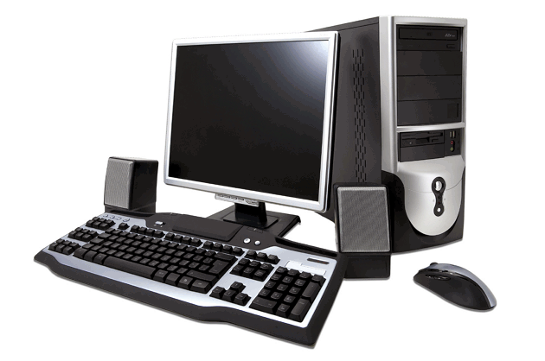   
**ภาพที่ 3-1** แสดงคอมพิวเตอร์ พิชิตชัย รุ่งฤกษ์วิวัฒน์,(2568)   
  
 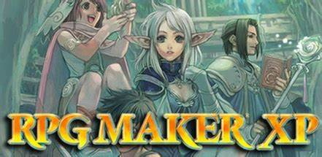

**ภาพที่ 3-2** แสดงโลโก้ RPG Maker XP พิชิตชัย รุ่งฤกษ์วิวัฒน์,(2568)

3.3.2.2 เปิดคอมพิวเตอร์ที่มีอินเตอร์เน็ตเข้า Steam เพื่อติดตั้งโปรแกรม RPG Maker XP

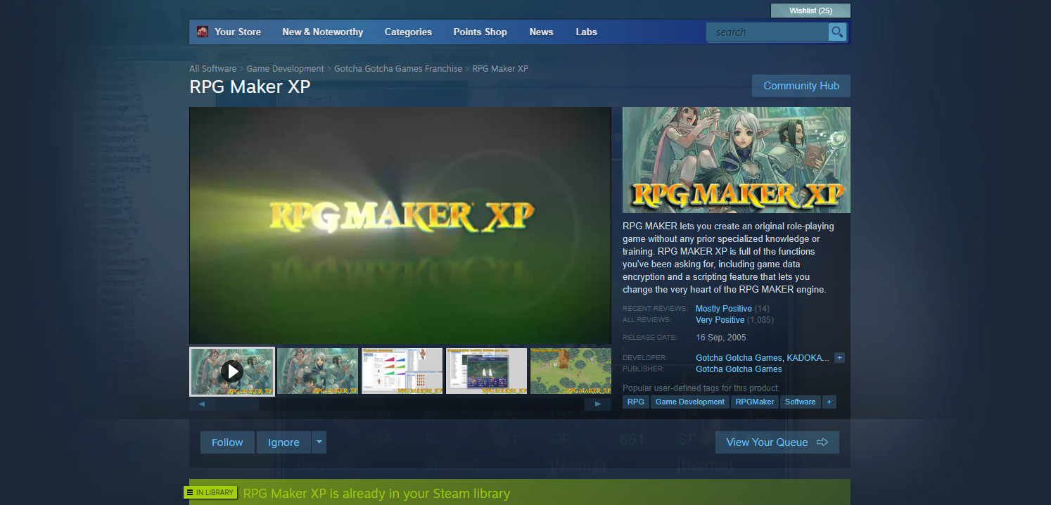

**ภาพที่ 3-3** แสดงหน้าดาวน์โหลด พิชิตชัย รุ่งฤกษ์วิวัฒน์,(2568)  
  
 3.3.2.3 เข้าโปรแกรม RPG Maker XP ไปที่ New เพื่อทำการสร้าง Project ใหม่ ตั้ง ชื่อ Project และ เลือกไฟล์ที่เราจะเซฟ Project ไว้

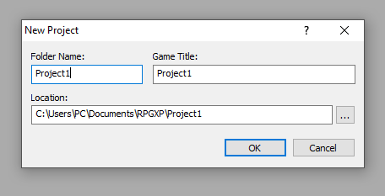

**ภาพที่ 3-4** แสดงหน้า New Project พิชิตชัย รุ่งฤกษ์วิวัฒน์,(2568)  
  
 3.3.2.4 กดคลิกขวาที่ด้านซ้ายล่างไปที่ New Map จะเป็นการเปิดหน้าสร้าง  
ตัวแมพ

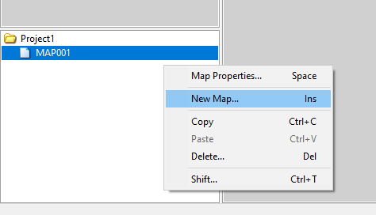

**ภาพที่ 3-5** แสดงหน้า Project พิชิตชัย รุ่งฤกษ์วิวัฒน์,(2568)

3.3.2.5 ตั้งชื่อแมพ เปลี่ยนตัว Tileset เป็นแมพที่เราต้องการ เลือกขนาดแมพที่ Width , Height แล้วกด OK

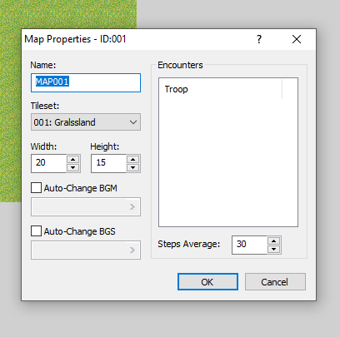

**ภาพที่ 3-6** แสดงหน้า Map Properties พิชิตชัย รุ่งฤกษ์วิวัฒน์,(2568)  
  
 3.3.2.6 ไปที่ Tools เลือกเครื่องมือที่ต้องการนำไปใช้ในการสร้างฉาก ภาพ เสียง สคริป หรือตั้งค่าต่างๆได้ ในหน้าต่างนี้

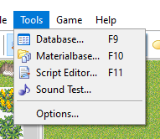

**ภาพที่ 3-7** แสดงหน้า Tools พิชิตชัย รุ่งฤกษ์วิวัฒน์,(2568)

3.3.2.7 ไปที่ Database เพื่อสร้างตัวละคร, คลาส, สกิล, ไอเทม, อาวุธ, เกาะ, ศัตรู, ระบบสู้, สถานะ, อนิเมชัน, สร้างฉาก, สร้างอิเว้นท์, ตั้งค่าระบบต่างๆ

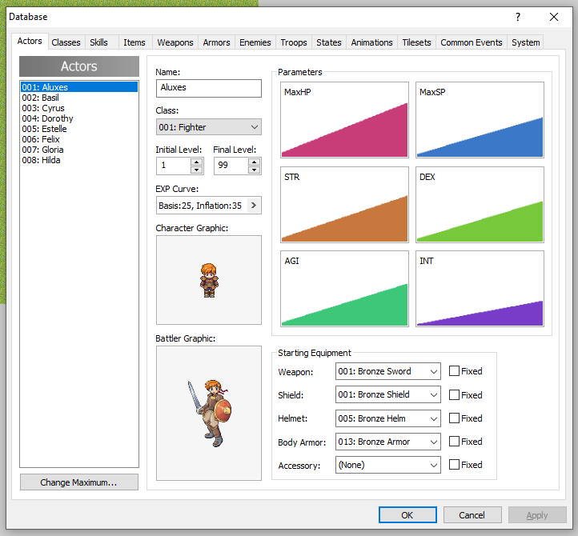

**ภาพที่ 3-8** แสดงหน้า DataBase พิชิตชัย รุ่งฤกษ์วิวัฒน์,(2568)  
   
 3.3.2.8 ทำการสร้างแมพ และ NPC ที่เราต้องการลงในแมพ

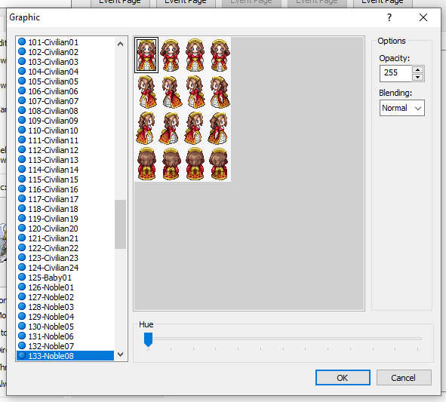

**ภาพที่ 3-9** แสดงหน้าต่าง NPC พิชิตชัย รุ่งฤกษ์วิวัฒน์,(2568)

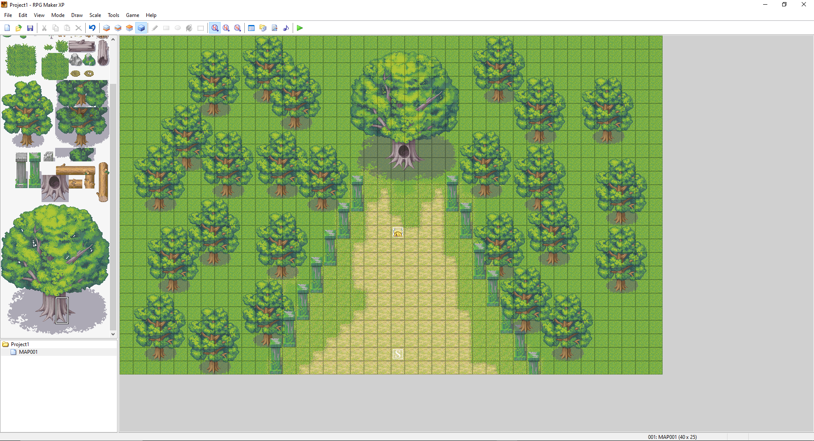

**ภาพที่ 3-10** แสดงหน้าสร้างแมพ พิชิตชัย รุ่งฤกษ์วิวัฒน์,(2568)

3.3.2.9 ดับเบิ้ลคลิกที่ NPC ที่เราต้องการใส่คำสั่ง จะขึ้นหน้าเขียนคำสั่ง NPC ขึ้นให้เราทำการใส่คำสั่ง NPC ที่เราต้องการ

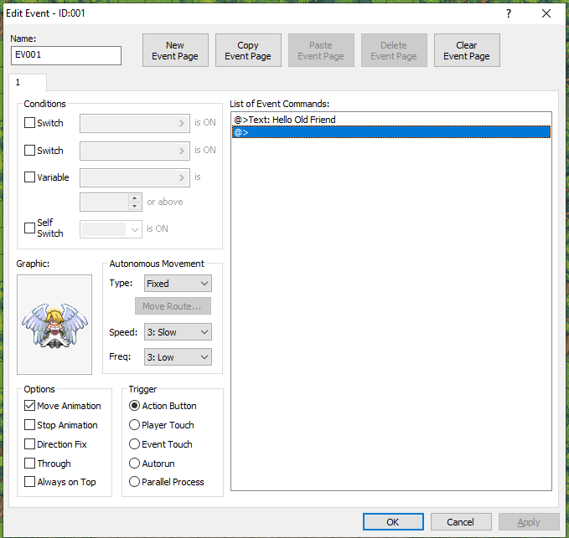

**ภาพที่ 3-11** แสดงหน้าคำสั่ง NPC พิชิตชัย รุ่งฤกษ์วิวัฒน์,(2568)

3.3.2.10 ดับเบิ้ลคลิกที่ช่องที่ต้องการสร้าง Event สลับแผนที่เปลี่ยน Location Map ให้คลิกที่ Event Command แล้วคลิกที่ Transfer Player จากนั้นให้ เลือกแมพที่จะเปลี่ยนได้ตามที่เราต้องการ

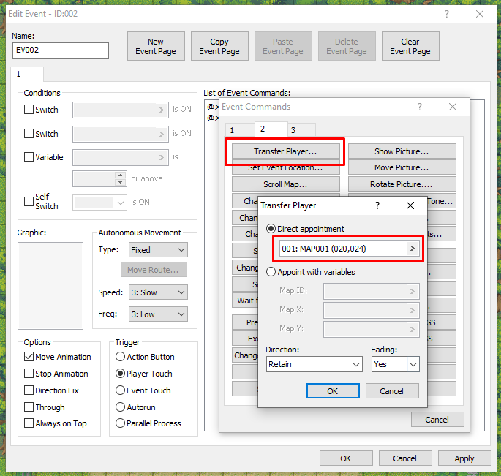

**ภาพที่ 3-12** แสดงหน้าคำสั่ง Event Command พิชิตชัย รุ่งฤกษ์วิวัฒน์,(2568)

3.3.3 ขั้นทดลองและนำไปใช้  
 3.3.3.1 ทำการทดสอบเกมที่ปุ่ม Play เพื่อเริ่มเกม

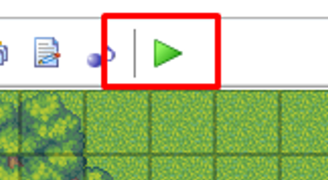

**ภาพที่ 3-1**3 แสดงปุ่ม Play ทดสอบเกม พิชิตชัย รุ่งฤกษ์วิวัฒน์,(2568)

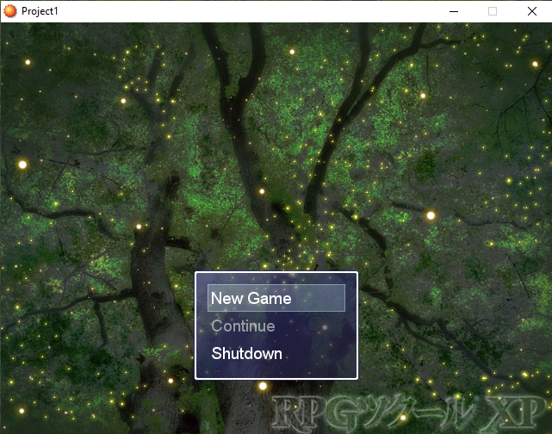

**ภาพที่ 3-14** แสดงหน้าต่างของเกม พิชิตชัย รุ่งฤกษ์วิวัฒน์,(2568)

3.3.3.2 วิธีการควบคุม ได้แก่ ใช้ปุ่มลูกศรเพื่อเคลื่อนที่ , ใช้ปุ่ม Space Bar หรือEnter เพื่อตอบสนองสิ่งของหรือพูดคุยกับ NPC , กดปุ่ม Esc เพื่อเปิดหน้าต่าง Menu ในเกม

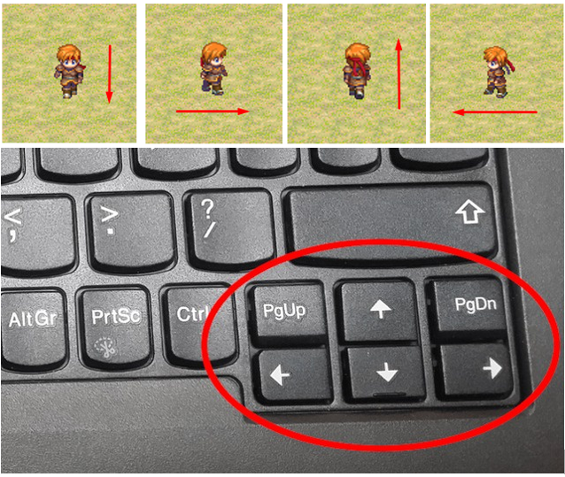

**ภาพที่ 3-15** การเคลื่อนที่ พิชิตชัย รุ่งฤกษ์วิวัฒน์,(2568)

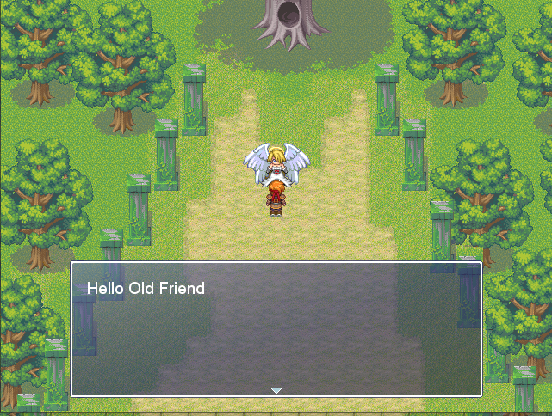

**ภาพที่ 3-16** บทสนทนา พิชิตชัย รุ่งฤกษ์วิวัฒน์,(2568)

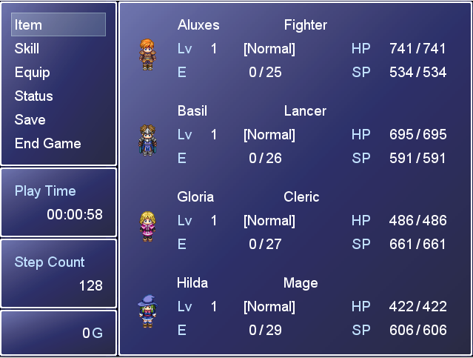

**ภาพที่ 3-17** หน้าต่าง Menu พิชิตชัย รุ่งฤกษ์วิวัฒน์,(2568)

**3.4 แผนผังงาน**

3.4.1 แผนผังแบบประเมินความคุณภาพ

เริ่มต้น

ศึกษาเอกสารทฤษฏีงานวิจัยที่เกี่ยวข้อง

ร่างแบบประเมินคุณภาพที่มีต่อการสร้างเกม   
Adventure of Emperor ด้วยโปรแกรม RPG Maker XP

นำเสนอกับครูที่ปรึกษาตรวจสอบ

ไม่ผ่าน

ปรับปรุงแก้ไข

ครูที่ปรึกษา

ไม่ผ่าน

ผ่าน

ผ่าน

ปรับปรุงแก้ไข

สิ้นสุด

จัดพิมพ์แบบประเมินคุณภาพที่มีต่อการสร้างเกม   
Adventure of Emperor ด้วยโปรแกรม RPG Maker XP

ผู้เชี่ยวชาญ

นำเสนอผู้เชี่ยวชาญ

3.4.2 แผนผังแบบประเมินความพึงพอใจ

เริ่มต้น

ศึกษาเอกสารทฤษฏีงานวิจัยที่เกี่ยวข้อง

ร่างแบบประเมินพึงพอใจที่มีต่อการสร้างเกม   
Adventure of Emperor ด้วยโปรแกรม RPG Maker XP

นำเสนอกับครูที่ปรึกษาตรวจสอบ

ไม่ผ่าน

ปรับปรุงแก้ไข

ครูที่ปรึกษา

ผ่าน

สิ้นสุด

จัดพิมพ์แบบประเมินพึงพอใจที่มีต่อการสร้างเกม   
Adventure of Emperor ด้วยโปรแกรม RPG Maker XP

กลุ่มตัวอย่าง

นำเสนอกลุ่มตัวอย่าง

3.4.2 แผนผังชิ้นงาน

ตอบถูก

ตอบผิด

จบการทำงาน

ไปด่านต่อไป

ตอบคำถามจนครบทั้งหมด

NPC ถามคำถาม

เริ่มใหม่

พูดคุยกับ NPC เพื่อหาข้อมูลเพิ่ม

หาข้อมูลที่ซ่อนอยู่ในกล่องสมบัติ

เซฟตัวละครที่หน้าเมนู

เริ่มต้น

บังคับตัวละคร

หน้าต่างเมนู

เข้าเกม

ดาวน์โหลดและติดตั้งเกม

3.4.3 แผนผัง MDA Framework

ผู้เล่นเกม

Player

กลไก

Mechanics

การทำงาน

Dynamics

สุนทรีย์

Aesthetics

ผู้ออกแบบเกม

Designer

3.4.4 แผนผัง Use Case Diagram

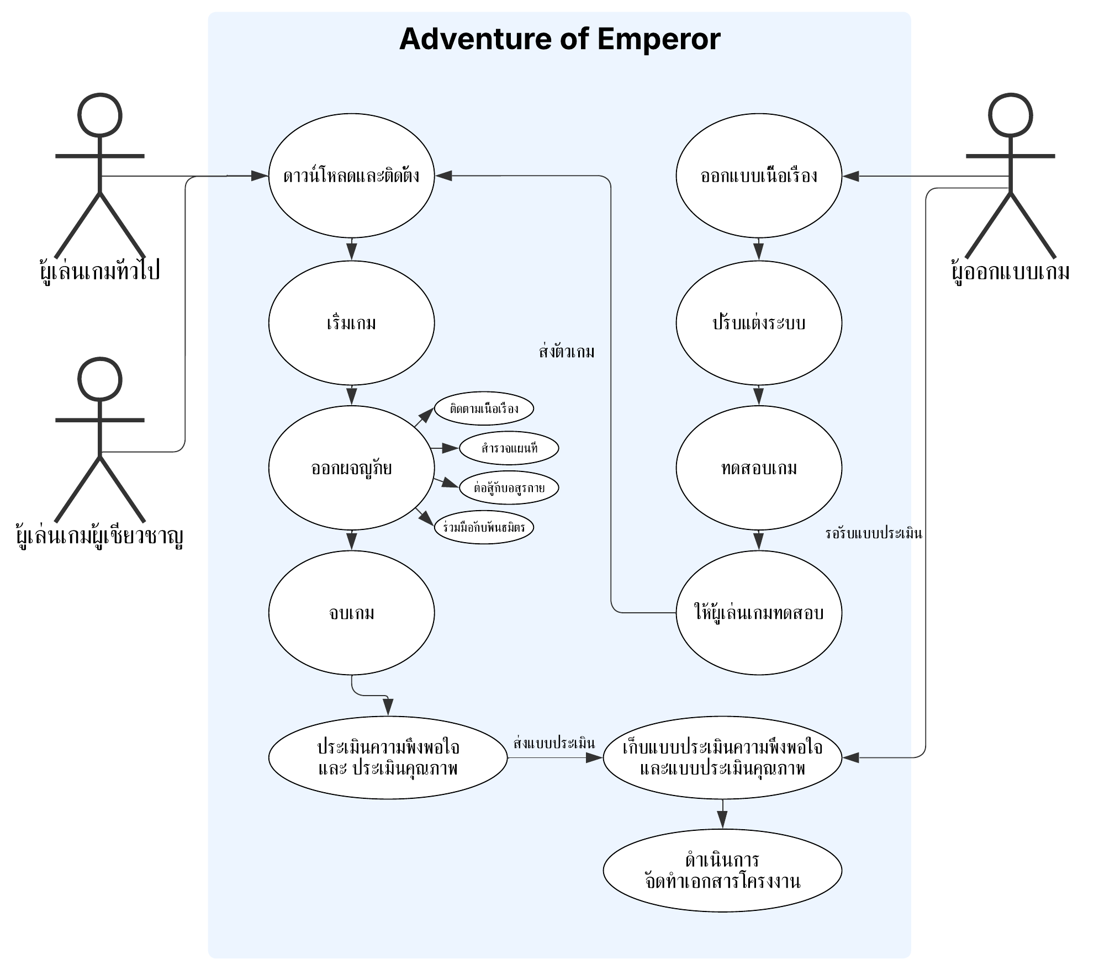

**3.5 การเก็บรวมรวบข้อมูล**

3.5.1 ขออนุมัติจัดทำโครงงานการศึกษาค้นคว้า วิชาโครงงาน รหัสวิชา 30901- 8501 จากฝ่ายวิชาการวิทยาลัยอาชีวศึกษาอุดรธานี เพื่อจัดทำโครงงานการศึกษา เรื่อง การสร้างเกม Adventure of Emperor ด้วยโปรแกรม RPG Maker XP   
 3.5.2 นำการสร้างเกม Adventure of Emperor ด้วยโปรแกรม RPG Maker XP ให้ผู้เชี่ยวชาญ จำนวน 3 ท่าน ประเมินคุณภาพการสร้างเกม Adventure of Emperor ด้วยโปรแกรม RPG Maker XP  
 3.5.3 รวบรวมข้อมูลแบบประเมินคุณภาพการสร้างเกม Adventure of Emperor ด้วยโปรแกรม RPG Maker XP โดยผู้เชี่ยวชาญเพื่อนำมาวิเคราะห์และสรุปผล   
 3.5.4 นำแบบประเมินความพึงพอใจที่มีต่อการสร้างเกม Adventure of Emperor ด้วยโปรแกรม RPG Maker XP ไปให้กลุ่มตัวอย่าง จำนวน 86 คน ตอบแบบสอบถามประเมินความพึงพอใจที่ผู้ศึกษาค้นคว้าได้จัดทำขึ้น   
 3.5.5 รวบรวมข้อมูลแบบประเมินความพึงพอใจที่มีต่อการสร้างเกม Adventure of Emperor ด้วยโปรแกรม RPG Maker XP เพื่อนำมาวิเคราะห์และสรุปผล

**3.6 การวิเคราะห์ข้อมูล**

3.6.1 วิธีการวิเคราะห์ข้อมูล  
 1) แบบประเมินคุณภาพที่มีต่อการสร้างเกม Adventure of Emperor ด้วยโปรแกรม RPG Maker XP โดยผู้เชี่ยวชาญ โดยมีเกณฑ์การให้คะแนนที่แสดงระดับคุณภาพแบ่งออกเป็น 5 ระดับ ดังนี้

คะแนน 5 หมายถึง มากที่สุด  
 คะแนน 4 หมายถึง มาก  
 คะแนน 3 หมายถึง ปานกลาง  
 คะแนน 2 หมายถึง น้อย  
 คะแนน 1 หมายถึง น้อยที่สุด  
  
 เกณฑ์การแปลความหมายของคะแนนเฉลี่ย จากการประเมินคุณภาพการสร้างเกม Adventure of Emperor ด้วยโปรแกรม RPG Maker XP เป็นมาตราส่วน 5 ระดับ โดยการกำหนดความหมายของคะแนนของตัวเลือกในแบบประเมินแต่ละข้อ มีเกณฑ์ ดังนี้

คะแนนเฉลี่ย 4.50 – 5.00 หมายถึง มากที่สุด  
 คะแนนเฉลี่ย 3.50 – 4.49 หมายถึง มาก  
 คะแนนเฉลี่ย 2.50 – 3.49 หมายถึง ปานกลาง  
 คะแนนเฉลี่ย 1.50 – 2.49 หมายถึง น้อย  
 คะแนนเฉลี่ย 1.00 – 1.49 หมายถึง น้อยที่สุด  
  
สถิติที่ใช้ในการวิเคราะห์ความต้องการของผู้ใช้ได้แก่คำนวณหาค่าเฉลี่ย () และ ค่าเบี่ยงเบนมาตรฐาน (S.D.)  
  
 2) แบบประเมินความพึงพอใจที่มีต่อการสร้างเกม Adventure of Emperor ด้วยโปรแกรม RPG Maker XP โดยผู้เชี่ยวชาญ โดยมีเกณฑ์การให้คะแนนที่แสดงระดับคุณภาพแบ่งออกเป็น 5 ระดับ ดังนี้

คะแนน 5 หมายถึง มากที่สุด  
 คะแนน 4 หมายถึง มาก  
 คะแนน 3 หมายถึง ปานกลาง  
 คะแนน 2 หมายถึง น้อย  
 คะแนน 1 หมายถึง น้อยที่สุด  
  
 เกณฑ์การแปลความหมายของคะแนนการสร้างเกม Adventure of Emperor ด้วยโปรแกรม RPG Maker XP เป็นมาตราส่วน 5 ระดับ โดยการกำหนดความหมายของคะแนนของตัวเลือกในแบบประเมินแต่ละข้อ มีเกณฑ์ ดังนี้

คะแนนเฉลี่ย 4.50 – 5.00 หมายถึง มากที่สุด  
 คะแนนเฉลี่ย 3.50 – 4.49 หมายถึง มาก  
 คะแนนเฉลี่ย 2.50 – 3.49 หมายถึง ปานกลาง  
 คะแนนเฉลี่ย 1.50 – 2.49 หมายถึง น้อย  
 คะแนนเฉลี่ย 1.00 – 1.49 หมายถึง น้อยที่สุด  
  
สถิติที่ใช้ในการวิเคราะห์ความต้องการของผู้ใช้ได้แก่คำนวณหาค่าเฉลี่ย ($\overline{x}$) และ ค่าเบี่ยงเบนมาตรฐาน (S.D.)

3.6.2 สถิติที่ใช้ในการวิเคราะห์ข้อมูล  
 สถิติที่ใช้ในการวิเคราะห์ข้อมูลการศึกษาค้นคว้าครั้งนี้ประกอบด้วย ร้อยละ (Percentage) ค่าเฉลี่ย (Mean) ส่วนค่าเบี่ยงเบนมาตรฐาน (Standard Deviation) ดังนี้

1) ร้อยละ (Percentage) (บุญชม ศรีสะอาด. 2560 : 104 - 106) โดยมีสูตร ดังนี้  
 สูตร P = $\frac{f}{n}$ × 100  
 เมื่อ P = ร้อยละ  
 f = ความถี่ที่ต้องการแปลงให้เป็นร้อยละ  
 n = จำนวนความถี่ทั้งหมด

2) ค่าเฉลี่ย (Mean) (บุญชม ศรีสะอาด. 2560 : 104 - 106) โดยมีสูตร ดังนี้

สูตร $\overline{x}$ = $\frac{∑fx}{n}$  
 เมื่อ $\overline{x}$ = ค่าเฉลี่ย  
 ∑fx = ผลรวมของผลคูณระหว่างความถี่กับคะแนน  
 n = จำนวนกลุ่มตัวอย่าง

3) ส่วนเบี่ยงเบนมาตรฐาน (Standard Deviation) (บุญชม ศรีสะอาด. 2560 : 104 - 106) โดยมีสูตร ดังนี้

สูตร S.D. = ${\sqrt{\frac{∑{fx}^{2}}{n}-\left[\frac{∑fx}{n}\right]}}^{2}$  
 เมื่อ S.D. = ส่วนเบี่ยงเบนมาตรฐาน  
 ∑fx = ผลรวมของผลคูณระหว่างความถี่กับคะแนน  
 ∑fx2 = ผลรวมของผลคูณระหว่างความถี่กับคะแนนแต่ละจำนวนที่ยกกำลังสอง  
 n = จำนวนกลุ่มตัวอย่าง

**บทที่ 4  
ผลการวิเคราะห์ข้อมูล**

โครงงานการสร้างเกม Adventure of Emperor ด้วยโปรแกรม RPG Maker XP ผู้ศึกษาค้นคว้าได้ดำเนินการศึกษาขึ้นตอนการศึกษา และปรากฏผลการศึกษาโดยผู้ศึกษาค้นคว้าได้นำเสนอเป็นลำดับดังนี้

4.1 ขั้นตอนในการนำเสนอผลการวิเคราะห์ข้อมูล

4.2 ผลการวิเคราะห์ข้อมูล

**4.1 ขั้นตอนในการนำเสนอผลการวิเคราะห์ข้อมูล**

ผู้ศึกษาค้นคว้าได้กำหนดขั้นตอนการนำเสนอผลการวิเคราะห์ข้อมูลได้ 2 ขั้นตอน ดังนี้  
 ตอนที่ 1 ผลการประเมินคุณภาพที่มีต่อการสร้างเกม Adventure of Emperor ด้วยโปรแกรม RPG Maker XP   
 ตอนที่ 2 ผลการประเมินความพึงพอใจที่มีต่อการสร้างเกม Adventure of Emperor ด้วยโปรแกรม RPG Maker XP

**4.2 ผลการวิเคราะห์ข้อมูล**

ตอนที่ 1 ผลการประเมินคุณภาพที่มีต่อการสร้างเกม Adventure of Emperor ด้วยโปรแกรม RPG Maker XP

**ตารางที่ 4.2-1** ผลการประเมินคุณภาพที่มีต่อการสร้างเกม Adventure of Emperor ด้วยโปรแกรม RPG Maker XP **โดยภาพรวม**

|  |  |  |  |  |
| --- | --- | --- | --- | --- |
| **ลำดับ** | **รายการประเมิน** | $$\overline{x}$$ | **S.D.** | **ระดับคุณภาพ** |
| 1 | ด้านเนื้อหา | 5.00 | 0.00 | มากที่สุด |
| 2 | ด้านการออกแบบเกม | 5.00 | 0.00 | มากที่สุด |
| 3 | ด้านสื่อและเทคนิค | 4.67 | 0.39 | มากที่สุด |
| 4 | ด้านประโยชน์และคุณค่า | 5.00 | 0.00 | มากที่สุด |
| 5. | ด้านคุณภาพความคิดเห็นโดยรวม | 5.00 | 0.00 | มากที่สุด |
|  | **รวม** | **4.93** | **0.08** | **มากที่สุด** |

**จากตารางที่ 4.2-1** ผลการประเมินคุณภาพที่มีต่อการสร้างเกม Adventure of Emperor ด้วยโปรแกรม RPG Maker XPโดยภาพรวม อยู่ในระดับมากที่สุด

**ตารางที่ 4.2-2** แสดงผลการประเมินคุณภาพที่มีต่อการสร้างเกม Adventure of Emperor ด้วยโปรแกรม RPG Maker XP **คุณภาพด้านเนื้อหา**

|  |  |  |  |  |
| --- | --- | --- | --- | --- |
| **ลำดับ** | **รายการประเมิน** | $$\overline{x}$$ | **S.D.** | **ระดับคุณภาพ** |
| 1 | ความชัดเจนและความต่อเนื่องของเนื้อเรื่อง | 5.00 | 0.00 | มากที่สุด |
| 2 | ความเหมาะสมของบทสนทนาและโครงเรื่อง  กับประเภทเกม RPG | 5.00 | 0.00 | มากที่สุด |
|  | **รวม** | **5.00** | **0.00** | **มากที่สุด** |

**จากตารางที่ 4.2-2**  แสดงผลการประเมินคุณภาพที่มีต่อการสร้างเกม Adventure of Emperor ด้วยโปรแกรม RPG Maker XP คุณภาพด้านเนื้อหา อยู่ในระดับมากที่สุด

**ตารางที่ 4.2-3** แสดงผลการประเมินคุณภาพที่มีต่อการสร้างเกม Adventure of Emperor ด้วยโปรแกรม RPG Maker XP **คุณภาพด้านการออกแบบเกม**

|  |  |  |  |  |
| --- | --- | --- | --- | --- |
| **ลำดับ** | **รายการประเมิน** | $$\overline{x}$$ | **S.D.** | **ระดับคุณภาพ** |
| 1 | ความเหมาะสมของระบบการเล่น และ  ความสมดุล | 5.00 | 0.00 | มากที่สุด |
| 2 | ความถูกต้องและความเหมาะสมของฉาก  ตัวละคร และองค์ประกอบในเกม | 5.00 | 0.00 | มากที่สุด |
|  | **รวม** | **5.00** | **0.00** | **มากที่สุด** |

**จากตารางที่ 4.2-3**  แสดงผลการประเมินคุณภาพที่มีต่อการสร้างเกม Adventure of Emperor ด้วยโปรแกรม RPG Maker XP คุณภาพด้านการออกแบบเกมอยู่ในระดับมากที่สุด

**ตารางที่ 4.2-4** แสดงผลการประเมินคุณภาพที่มีต่อการสร้างเกม Adventure of Emperor ด้วยโปรแกรม RPG Maker XP **ด้านสื่อและเทคนิค**

|  |  |  |  |  |
| --- | --- | --- | --- | --- |
| **ลำดับ** | **รายการประเมิน** | $$\overline{x}$$ | **S.D.** | **ระดับคุณภาพ** |
| 1 | ความเหมาะสมของภาพ กราฟิก และสีสัน | 5.00 | 0.00 | มากที่สุด |
| 2 | ความเหมาะสมของเสียง ดนตรี และ เอฟเฟกต์ | 4.67 | 0.58 | มากที่สุด |
| 3 | ความเสถียรและความถูกต้องในการทำงานของเกม | 4.33 | 0.58 | มาก |
|  | **รวม** | **4.67** | **0.39** | **มากที่สุด** |

**จากตารางที่ 4.2-4** แสดงผลการประเมินคุณภาพที่มีต่อการสร้างเกม Adventure of Emperor ด้วยโปรแกรม RPG Maker XP ด้านสื่อและเทคนิคโดยส่วนใหญ่ความพึงพอใจอยู่ในระดับมากที่สุด ยกเว้นลำดับที่ 3 ความเสถียรและความถูกต้องในการทำงานของเกม อยู่ในระดับมาก

**ตารางที่ 4.2-5** แสดงผลการประเมินคุณภาพที่มีต่อการสร้างเกม Adventure of Emperor ด้วยโปรแกรม RPG Maker XP **คุณภาพด้านประโยชน์และคุณค่า**

|  |  |  |  |  |
| --- | --- | --- | --- | --- |
| **ลำดับ** | **รายการประเมิน** | $$\overline{x}$$ | **S.D.** | **ระดับคุณภาพ** |
| 1 | ประโยชน์ต่อการเรียนรู้หรือการประยุกต์ใช้ | 5.00 | 0.00 | มากที่สุด |
| 2 | ความคิดสร้างสรรค์และความแปลกใหม่ของ  ผลงาน | 5.00 | 0.00 | มากที่สุด |
|  | **รวม** | **5.00** | **0.00** | **มากที่สุด** |

**จากตารางที่ 4.2-5**  แสดงผลการประเมินคุณภาพที่มีต่อการสร้างเกม Adventure of Emperor ด้วยโปรแกรม RPG Maker XP คุณภาพด้านประโยชน์และคุณค่าอยู่ในระดับมากที่สุด

**ตารางที่ 4.2-6** แสดงผลการประเมินคุณภาพที่มีต่อการสร้างเกม Adventure of Emperor ด้วยโปรแกรม RPG Maker XP **ด้านคุณภาพ****ความคิดเห็นโดยรวม**

|  |  |  |  |  |
| --- | --- | --- | --- | --- |
| **ลำดับ** | **รายการประเมิน** | $$\overline{x}$$ | **S.D.** | **ระดับคุณภาพ** |
| 1 | ความเหมาะสมของเกมโดยรวม | 5.00 | 0.00 | มากที่สุด |
| 2 | ความเห็นต่อการพัฒนาต่อยอด | 5.00 | 0.00 | มากที่สุด |
|  | **รวม** | **5.00** | **0.00** | **มากที่สุด** |

**จากตารางที่ 4.2-6** แสดงผลการประเมินคุณภาพที่มีต่อการสร้างเกม Adventure of Emperor ด้วยโปรแกรม RPG Maker XP ด้านคุณภาพความคิดเห็นโดยรวม อยู่ในระดับมากที่สุด

ตอนที่ 2 ผลการประเมินความพึงพอใจที่มีต่อการสร้างเกม Adventure of Emperor ด้วยโปรแกรม RPG Maker XP

ผลการประเมินความพึงพอใจที่มีต่อการสร้างเกม Adventure of Emperor ด้วยโปรแกรม RPG Maker XP

**ตารางที่ 4.3-1** **แสดงร้อยละของเพศของผู้ตอบแบบสอบถามความพึงพอใจ**

|  |  |  |
| --- | --- | --- |
| ข้อมูลพื้นฐาน (เพศ) | จำนวน | ร้อยละ |
| ชาย | 68 | 79.06% |
| หญิง | 18 | 20.93% |
| **รวม** | 86 | **100** |

**ตารางที่ 4.3-1** แสดงผลการประเมินพึงพอใจที่มีต่อการสร้างเกม Adventure of Emperor ด้วยโปรแกรม RPG Maker XP พบว่า ผู้ตอบแบบสอบถามความพึงพอใจ จำนวน 86 คน แบ่งเป็นชาย 63 คน คิดเป็นร้อยละ 79.06% เป็นหญิง 18 คน คิดเป็นร้อยละ 20.93%

**ตารางที่ 4.3-2** แสดงผลการประเมินความพึงพอใจที่มีต่อการสร้างเกม Adventure of Emperor ด้วยโปรแกรม RPG Maker XP **โดยภาพรวม**

|  |  |  |  |  |
| --- | --- | --- | --- | --- |
| **ลำดับ** | **รายการประเมิน** | $$\overline{x}$$ | **S.D.** | **ระดับคุณภาพ** |
| 1 | ด้านเนื้อหาและโครงเรื่อง | 4.54 | 0.64 | มากที่สุด |
| 2 | ด้านการเล่นเกม | 4.48 | 0.71 | มาก |
| 3 | ด้านการออกแบบและงานศิลป์ | 4.48 | 0.72 | มาก |
| 4 | ด้านเสียงและบรรยากาศ | 4.44 | 0.73 | มาก |
| 5 | ด้านเทคนิคและการใช้งาน | 4.46 | 0.72 | มาก |
| 6 | ด้านประโยชน์และการนำไปใช้ | 4.49 | 0.71 | มาก |
| 7 | ด้านความพึงพอใจโดยรวม | 4.50 | 0.70 | มากที่สุด |
|  | **รวม** | **4.48** | **0.70** | **มาก** |

**จากตารางที่ 4.3-2**  แสดงผลการประเมินความพึงพอใจที่มีต่อการสร้างเกม Adventure of Emperor ด้วยโปรแกรม RPG Maker XP โดยภาพรวม อยู่ในระดับมาก

**ตารางที่ 4.3-3** แสดงผลการประเมินความพึงพอใจที่มีต่อการสร้างเกม Adventure of Emperor ด้วยโปรแกรม RPG Maker XP **ความพึงพอใจด้านเนื้อหาและโครงเรื่อง**

|  |  |  |  |  |
| --- | --- | --- | --- | --- |
| **ลำดับ** | **รายการประเมิน** | $$\overline{x}$$ | **S.D.** | **ระดับคุณภาพ** |
| 1 | ความชัดเจนของเนื้อหาและโครงเรื่อง | 4.60 | 0.53 | มากที่สุด |
| 2 | ความน่าสนใจและความต่อเนื่องของเนื้อเรื่อง | 4.60 | 0.67 | มากที่สุด |
| 3 | ความเหมาะสมของบทสนทนาและเหตุการณ์ในเกม | 4.58 | 0.61 | มากที่สุด |
| 4 | ความสามารถของเนื้อเรื่องในการถ่ายทอด  ประสบการณ์การผจญภัย | 4.36 | 0.75 | มาก |
|  | **รวม** | **4.54** | **0.64** | **มากที่สุด** |

**จากตารางที่ 4.3-3**  แสดงผลการประเมินความพึงพอใจที่มีต่อการสร้างเกม Adventure of Emperor ด้วยโปรแกรม RPG Maker XP ความพึงพอใจด้านเนื้อหาและโครงเรื่องโดยส่วนใหญ่ความพึงพอใจอยู่ในระดับมากที่สุด ยกเว้นลำดับที่ 4 ความสามารถของเนื้อเรื่องในการถ่ายทอดประสบการณ์การผจญภัย อยู่ในระดับมาก

**ตารางที่ 4.3-4** แสดงผลการประเมินความพึงพอใจที่มีต่อการสร้างเกม Adventure of Emperor ด้วยโปรแกรม RPG Maker XP **ความพึงพอใจด้านการเล่นเกม**

|  |  |  |  |  |
| --- | --- | --- | --- | --- |
| **ลำดับ** | **รายการประเมิน** | $$\overline{x}$$ | **S.D.** | **ระดับคุณภาพ** |
| 1 | ความง่ายต่อการเรียนรู้วิธีการเล่นและการควบคุม | 4.52 | 0.68 | มากที่สุด |
| 2 | ความสมดุลของความยากในการเล่น | 4.58 | 0.61 | มากที่สุด |
| 3 | ความสนุกสนานและความเพลิดเพลินในการเล่น | 4.40 | 0.78 | มาก |
| 4 | ความหลากหลายของกิจกรรม/ภารกิจในเกม | 4.42 | 0.76 | มาก |
|  | **รวม** | **4.48** | **0.71** | **มาก** |

**จากตารางที่ 4.3-4** แสดงผลการประเมินความพึงพอใจที่มีต่อการสร้างเกม Adventure of Emperor ด้วยโปรแกรม RPG Maker XP ความพึงพอใจด้านการเล่นเกมเรียงตามลำดับ ดังนี้ ลำดับที่ 1 ความสมดุลของความยากในการเล่น ลำดับที่ 2 ความง่ายต่อการเรียนรู้วิธีการเล่นและการควบคุม ลำดับที่ 3 ความหลากหลายของกิจกรรม/ภารกิจในเกม และลำดับที่ 4 ความสนุกสนานและความเพลิดเพลินในการเล่น

**ตารางที่ 4.3-5** แสดงผลการประเมินความพึงพอใจที่มีต่อการสร้างเกม Adventure of Emperor ด้วยโปรแกรม RPG Maker XP **ความพึงพอใจด้านการออกแบบและงานศิลป์**

|  |  |  |  |  |
| --- | --- | --- | --- | --- |
| **ลำดับ** | **รายการประเมิน** | $$\overline{x}$$ | **S.D.** | **ระดับคุณภาพ** |
| 1 | ความสวยงามและความเหมาะสมของฉาก | 4.54 | 0.65 | มากที่สุด |
| 2 | ความชัดเจนของตัวละครและองค์ประกอบต่าง ๆ | 4.50 | 0.74 | มากที่สุด |
| 3 | ความสอดคล้องระหว่างฉาก ตัวละคร และ  บรรยากาศโดยรวม | 4.40 | 0.78 | มาก |
|  | **รวม** | **4.48** | **0.72** | **มาก** |

**จากตารางที่ 4.3-5** แสดงผลการประเมินความพึงพอใจที่มีต่อการสร้างเกม Adventure of Emperor ด้วยโปรแกรม RPG Maker XP ความพึงพอใจด้านการออกแบบและงานศิลป์โดยส่วนใหญ่ความพึงพอใจอยู่ในระดับมากที่สุด ยกเว้นลำดับที่ 3 ความสอดคล้องระหว่างฉาก ตัวละคร และบรรยากาศโดยรวม อยู่ในระดับมาก

**ตารางที่ 4.3-6** แสดงผลการประเมินความพึงพอใจที่มีต่อการสร้างเกม Adventure of Emperor ด้วยโปรแกรม RPG Maker XP **ความพึงพอใจด้านเสียงและบรรยากาศ**

|  |  |  |  |  |
| --- | --- | --- | --- | --- |
| **ลำดับ** | **รายการประเมิน** | $$\overline{x}$$ | **S.D.** | **ระดับคุณภาพ** |
| 1 | ความเหมาะสมของดนตรีประกอบ | 4.40 | 0.78 | มาก |
| 2 | ความชัดเจนและความสมจริงของเอฟเฟกต์เสียง | 4.50 | 0.71 | มากที่สุด |
| 3 | ความสอดคล้องของเสียงกับเหตุการณ์และ บรรยากาศในเกม | 4.42 | 0.70 | มาก |
|  | **รวม** | **4.44** | **0.73** | **มาก** |

**จากตารางที่ 4.3-6** แสดงผลการประเมินความพึงพอใจที่มีต่อการสร้างเกม Adventure of Emperor ด้วยโปรแกรม RPG Maker XP ความพึงพอใจด้านเสียงและบรรยากาศโดยส่วนใหญ่ความพึงพอใจอยู่ในระดับมาก ยกเว้นลำดับที่ 2 ความชัดเจนและความสมจริงของเอฟเฟกต์เสียง อยู่ในระดับมากที่สุด

**ตารางที่ 4.3-7** แสดงผลการประเมินความพึงพอใจที่มีต่อการสร้างเกม Adventure of Emperor ด้วยโปรแกรม RPG Maker XP **ความพึงพอใจด้านเทคนิคและการใช้งาน**

|  |  |  |  |  |
| --- | --- | --- | --- | --- |
| **ลำดับ** | **รายการประเมิน** | $$\overline{x}$$ | **S.D.** | **ระดับคุณภาพ** |
| 1 | ความเสถียรของเกม | 4.48 | 0.65 | มาก |
| 2 | ความรวดเร็วในการโหลดและการทำงานของระบบ | 4.46 | 0.71 | มาก |
| 3 | ความง่ายในการติดตั้งและการเข้าถึงเกม | 4.44 | 0.81 | มาก |
|  | **รวม** | **4.46** | **0.72** | **มาก** |

**จากตารางที่ 4.3-7** แสดงผลการประเมินความพึงพอใจที่มีต่อการสร้างเกม Adventure of Emperor ด้วยโปรแกรม RPG Maker XP ความพึงพอใจด้านเทคนิคและการใช้งานอยู่ในระดับมาก

**ตารางที่ 4.3-8** แสดงผลการประเมินความพึงพอใจที่มีต่อการสร้างเกม Adventure of Emperor ด้วยโปรแกรม RPG Maker XP **ความพึงพอใจด้านประโยชน์และการนำไปใช้**

|  |  |  |  |  |
| --- | --- | --- | --- | --- |
| **ลำดับ** | **รายการประเมิน** | $$\overline{x}$$ | **S.D.** | **ระดับคุณภาพ** |
| 1 | เนื้อหาเกมสามารถช่วยเสริมความเข้าใจ ด้านการออกแบบเกมได้ | 4.52 | 0.65 | มากที่สุด |
| 2 | เกมมีส่วนช่วยในการพัฒนาทักษะด้าน ความคิดสร้างสรรค์และการเล่าเรื่อง | 4.50 | 0.71 | มากที่สุด |
| 3 | เกมสามารถใช้เป็นสื่อประกอบการเรียนรู้ ได้อย่างเหมาะสม | 4.46 | 0.76 | มาก |
|  | **รวม** | **4.49** | **0.71** | **มาก** |

**จากตารางที่ 4.3-8** แสดงผลการประเมินความพึงพอใจที่มีต่อการสร้างเกม Adventure of Emperor ด้วยโปรแกรม RPG Maker XP ความพึงพอใจด้านประโยชน์และการนำไปใช้โดยส่วนใหญ่ความพึงพอใจอยู่ในระดับมากที่สุด ยกเว้นลำดับที่ 3 เกมสามารถใช้เป็นสื่อประกอบการเรียนรู้ ได้อย่างเหมาะสม อยู่ในระดับมาก

**ตารางที่ 4.3-9** แสดงผลการประเมินความพึงพอใจที่มีต่อการสร้างเกม Adventure of Emperor ด้วยโปรแกรม RPG Maker XP **ความพึงพอใจด้านความพึงพอใจโดยรวม**

|  |  |  |  |  |
| --- | --- | --- | --- | --- |
| **ลำดับ** | **รายการประเมิน** | $$\overline{x}$$ | **S.D.** | **ระดับคุณภาพ** |
| 1 | ความพึงพอใจต่อเกมโดยรวม | 4.56 | 0.64 | มากที่สุด |
| 2 | ความคุ้มค่ากับเวลาในการเล่น | 4.48 | 0.81 | มาก |
| 3 | ความตั้งใจที่จะกลับมาเล่นซ้ำอีกครั้ง | 4.32 | 0.71 | มาก |
| 4 | ความคิดเห็นต่อการพัฒนาต่อยอดในอนาคต | 4.64 | 0.63 | มากที่สุด |
|  | **รวม** | **4.50** | **0.70** | **มากที่สุด** |

**จากตารางที่ 4.3-9** แสดงผลการประเมินความพึงพอใจที่มีต่อการสร้างเกม Adventure of Emperor ด้วยโปรแกรม RPG Maker XP ความพึงพอใจด้านความพึงพอใจโดยรวมเรียงตามลำดับ ดังนี้ ลำดับที่ 1 ความคิดเห็นต่อการพัฒนาต่อยอดในอนาคต ลำดับที่ 2 ความพึงพอใจต่อเกมโดยรวม ลำดับที่ 3 ความคุ้มค่ากับเวลาในการเล่น และลำดับที่ 4 ความตั้งใจที่จะกลับมาเล่นซ้ำอีกครั้ง

**บทที่ 5  
สรุปผล อภิปรายผล และข้อเสนอแนะ**

การสร้างเกม Adventure of Emperor ด้วยโปรแกรม RPG Maker XPผู้ศึกษาค้นคว้าดำเนินการสรุปผล อภิปรายผล และข้อเสนอแนะ ตามขั้นตอนดังนี้

5.1 สรุปผลการศึกษาค้นคว้า  
 5.2 อภิปรายผล  
 5.3 ข้อเสนอแนะ

**5.1 สรุปผลการศึกษาค้นคว้า**

จากการศึกษาค้นคว้าการสร้างเกม Adventure of Emperor ด้วยโปรแกรม RPG Maker XP ผู้ศึกษาค้นคว้าได้ สรุปผลการศึกษาค้นคว้า ดังนี้  
 5.1.1 ผลการประเมินคุณภาพที่มีต่อการสร้างเกม Adventure of Emperor ด้วยโปรแกรม RPG Maker XP โดยผู้เชี่ยวชาญ อยู่ในระดับมากที่สุด ( $\overline{x}$ = 4.93 , S.D. = 0.08)  
 5.1.2 ผลการความพึงพอใจที่มีต่อการสร้างเกม Adventure of Emperor ด้วยโปรแกรม RPG Maker XP พบว่า การประเมินคุณภาพความพึงพอใจที่มีต่อการสร้างเกม Adventure of Emperor ด้วยโปรแกรม RPG Maker XP พบว่า ผู้ตอบแบบสอบถามโดย ภาพรวมความพึงพอใจ อยู่ในระดับมากที่สุด ( $\overline{x}$ = 4.48 , S.D. = 0.70)

**5.2 อภิปรายผล**

5.2.1 ผลการประเมินคุณภาพที่มีต่อการสร้างเกม Adventure of Emperor ด้วยโปรแกรม RPG Maker XP โดยผู้เชี่ยวชาญ จำนวน 3 ท่าน พบว่า ผู้เชี่ยวชาญส่วนใหญ่มีความคิดเห็นที่มีต่อการสร้างเกม Adventure of Emperor ด้วยโปรแกรม RPG Maker XP อยู่ในระดับมากที่สุด  
อาจเป็นเพราะว่า ผู้เชี่ยวชาญให้ความสนใจในการตรวจสอบคุณภาพเครื่องมือ สอดคล้องกับงานวิจัยของ (ชนัตถ์ พูนเดชและธนิตา เลิศพรกุลรัตน์. 2559) ปัจจุบันการจัดการเรียนการสอนร่วมกับเทคโนโลยีโดยการใช้เกมเพื่อการเรียนรู้บูรณาการกับการเรียนการสอน ถือว่ามีบทบาทมากเกมช่วยพัฒนาทักษะให้แก่ผู้เรียน โดยมีผู้เรียนเป็นศูนย์กลางที่สามารถเปลี่ยนบทบาทการเรียนรู้จากการฟังบรรยายในการเรียนการสอนแบบปกติผ่านการฝึกปฏิบัติด้วยตนเองโดยมีเกมเป็นสื่อกลาง ซึ่งสื่อการสอนประเภทเกมเพื่อการเรียนรู้ ถือเป็นสื่อการสอนประเภทหนึ่งที่มีบทบาทสำคัญในการส่งเสริมให้ผู้เรียนมีผลสัมฤทธิ์ทางการเรียนที่ดีขึ้น ช่วยพัฒนาความรู้ทักษะกระบวนการคิดด้วยจุดประสงค์ หลักของการสร้างเกมทุกชนิดต่างมุ่งหวังใช้เป็นสื่อกลางที่ช่วยให้ผู้เล่นรู้สึกเป็นส่วนหนึ่งของเกม ช่วยกระตุ้นจินตนาการและความคิดสร้างสรรค์แก่ผู้เล่น ตลอดจนให้ผู้เล่นรู้สึกผ่อนคลายและพึงพอใจในการเล่น  
 5.2.2 ผลการประเมินความพึงพอใจที่มีต่อการสร้างเกม Adventure of Emperor ด้วยโปรแกรม RPG Maker XP พบว่า ผลการประเมินความพึงพอใจที่มีต่อการสร้างเกม Adventure of Emperor ด้วยโปรแกรม RPG Maker XP โดยภาพรวมอยู่ในระดับมาก ทั้งนี้เกิดจากการที่ผู้เชี่ยวชาญให้ความสำคัญในการสร้างแบบประเมินเครื่องมือการศึกษาค้นคว้า และครูที่ปรึกษาให้การตรวจสอบและแก้ไข ประเด็นคำถามใช้ในการสอบถามกลุ่มตัวอย่างและในการตอบแบบสอบถามความพึงพอใจ ความชอบหรือความรู้สึกของผู้เล่นเกม มีความสนุกเพลิดเพลิน เป็นเกมผจญภัย จึงทำให้ผู้ตอบแบบสอบถามแนวคิดและปรับปรุง สอดคล้องกับงานวิจัยของ (นายเอกพันธ์ นามสมบูรณ์และนายพิทักษ์ ตึกสุอินทร์ 2562) ได้จัดทำโครงงาน Fantasy World โดยมีวัตถุประสงค์เพื่อให้ผู้เล่นได้รู้จักองค์ประกอบรวมของธุรกิจ ผ่านทางเกม   
  
 เพื่อสามารถให้ผู้เล่นได้เพลิดเพลิน และทำให้ผู้เล่นได้ฝึกการทำธุรกิจในโลกสมมุติขึ้นมา เพื่อฝึกการบริหารผ่านตัวละครโลกในเกม การค้ากับต่างเผ่าพันธุ์ที่สมมุติขึ้นภายในเกมได้ฝึกการหาข้อมูลในเกม การพัฒนาเกม Fantasy World ดำเนินการวิเคราะห์และออกแบบตัวละครเกมโดยมีนิทาน และนิยายในโลกเวทมนต์เป็นต้น แบบรวมถึงตำนานต่าง ๆ ที่ผู้คนสามารถพบเห็นได้บ่อย ทั้งในภาพยนตร์ เกม การ์ตูนหรือสื่ออื่น ๆ โดยใช้โปรแกรม RPG Maker XP ในการออกแบบตัวละคร แผนที่ เมือง ภูมิประเทศขึ้น โดยโปรแกรม RPG Maker XP ใช้ภาษา Ruby ที่เป็นคำสั่งในโปรแกรมกำหนดมาให้

**5.3 ข้อเสนอแนะ**

5.3.1 ข้อเสนอแนะจากผลการวิจัย  
 1) ควรมีการวิจัยไปใช้สู่การปฏิบัติจริงให้ชัดเจน  
 2) ควรนผลการวิจัย การสร้างเกม Adventure of Emperor ด้วยโปรแกรม RPG Maker XP ไปใช้ในสถานศึกษาอื่น  
 3) ควรนำการสร้างเกม Adventure of Emperor ด้วยโปรแกรม RPG Maker XP ใช้เป็นแนวทางในการพัฒนาในสถานศึกษาอื่นเพื่อให้เกิดประโยชน์สูงสุด

**บรรณานุกรม**

**ภัทรวาดี สนั่นเอื้อ** (2557) ความหมายของคอมพิวเตอร์ สืบค้นจาก http://kruaor23.blogspot  
.com/p/blogpage_15.html   
**Ouang Julalai** (2556) หลักการทำงานคอมพิวเตอร์ สืบค้นจาก https://julalaipanpayap.  
wordpress.com  **Hardwarenmschool** (2563) ความหมายอุปกรณ์คอมพิวเตอร์ สืบค้นจาก https://sites.google.  
com/site/hardwarenmschool **บริษัท ปังปอน จำกัด** (2564) อุปกรณ์คอมพิวเตอร์ สืบค้นจาก https://www.pangpond.com **วิกิพีเดีย สารานุกรมเสรี** (2564) ความหมายของเกม สืบค้นจาก https://th.wikipedia.org/wiki/เกม **M102 Benefits of Game** (2558) ประเภทของเกม สืบค้นจาก https://sites.google.com/  
site/m102 benefitsofgame/unit2 **Mixmaya** (2563) ข้อดีและข้อเสียของเกม สืบค้นจาก https://www.mixmaya.com **Dak Strong DS** (2560) ความหมายของเกมการเรียนรู้ สืบค้นจาก http://dek-strong.blogspot  
.com/p/social-learning.html **ทรูปลูกปัญญา** (2563) ที่มาของเกมการเรียนรู้ สืบค้นจาก https://www.trueplookpanya.com  
/blog/content/84436/-blog-teamet- **วิกิพีเดียสารานุกรมเสรี** (2564) ความหมายของโปรแกรม RPG Maker สืบค้นจาก https://th.wikipedia.org/wiki/อาร์พีจีเมกเกอร์ **มหาวิทยาลัยราชภัฏอุดรธานี** (2562) ลักษณะการทำงานพื้นฐานและหน้าจอทั้งหมดของโปรแกรม RPG Maker สืบค้นจาก https://ms.udru.ac.th/bc/assets/project_uploads/  
20201230103719.pdf **ชนัตถ์ พูนเดช และธนิตา เลิศพรกุลรัตน์** (2559) การใช้เกมเพื่อการเรียนรู้บูรณาการกับการเรียนการสอน สืบค้นจาก https://so06.tcithaijo.org/index.php/edujournal_nu/  
article/download/104390/163181/818212

**เอกพันธ์ นามสมบูรณ์ และพิทักษ์ ตึกสุอินทร์** (2562)วิเคราะห์และออกแบบเกม โดยโปรแกรม RPG Maker XP ใช้ภาษา Ruby สืบค้นจาก https://ms.udru.ac.th/bc/assets/  
project_uploads/20201230103719.pdf

**ภาคผนวก**

**ภาคผนวก ก  
หนังสือรับรองการนำไปใช้ประโยชน์**

**หนังสือรับรองการใช้ประโยชน์จากโครงงาน พัฒนาสมรรถนะวิชาชีพ**

**ผลงานโครงงานพัฒนาสมรรถะวิชาชีพเรี่อง** การสร้างเกม Adventure of Emperor ด้วยโปรแกรม RPG Maker XP  
**ผู้จัดทำ** 1. นายภัทรพันธุ์ ลุนทะลา  
 2. นายจิรภัทร สุวรรณศรี  
 3. นายพลพล ศิริมา  
 4. นายพิชิตชัย รุ่งฤกษ์วิวัฒน์  
**วัน/เดือน/ปี ที่ดำเนินการ** 19 พฤษภาคม 2568 สิ้นสุดวันที่ 29 สิงหาคม 2568 **ผู้ใช้ประโยชน์** ชื่อ นางสาวสุพินชา สกุล สุวรรณศรี ตำแหน่ง ครูผู้ช่วย **ที่อยู่** เลขที่ 8 ซอย - ถนน โพศรี ตำบล หมากแข้ง อำเภอ เมือง จังหวัด อุดรธานี  
รหัสไปรษณีย์ 41000 เบอร์โทรศัพท์ 0616691964

**วัตถุประสงค์** 1. เพื่อสร้างเกม Adventure of Emperor ด้วยโปรแกรม RPG Maker XP  
 2. เพื่อหาคุณภาพการสร้างเกม Adventure of Emperor ด้วยโปรแกรม RPG Maker XP  
 3. เพื่อศึกษาความพึงพอใจที่มีต่อการสร้างเกม Adventure of Emperor ด้วยโปรแกรม RPG Maker XP **ประโยชน์ที่ได้รับจาก โครงงานพัฒนาสมรรถนะวิชาชีพ** ได้ทักษะการพัฒนาเกมด้วยโปรแกรม RPG Maker XP มากขึ้น ผู้ใช้งานได้ทักษะในการคิดวิเคราะห์ในการผ่านด่าน และการได้รับความเพลิดเพลินต่อการเล่นเกม Adventure of Emperor ด้วยโปรแกรม RPG Maker XPและขอรับรองว่าได้นำโครงงานพัฒนาสมรรถนะวิชาชีพไปใช้ประโยชน์ได้จริง และสามารถนำสู่การพัฒนาได้อย่างมีประสิทธิภาพเพิ่มขึ้น  
  
 ลงชื่อ.................................................ผู้ประโยชน์  
 (นางสาวสุพิชชา สุวรรณศรี)  
 ตำแหน่ง ครูผู้ช่วย

**ภาคผนวก ข**

**บันทึกข้อความขออนุมัติดำเนินโครงงาน**

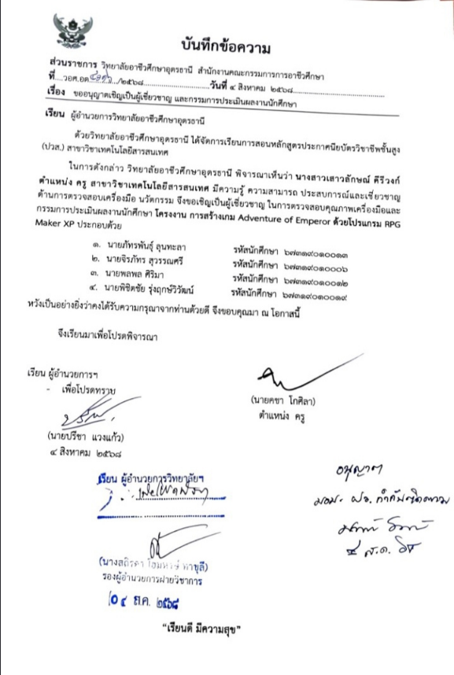

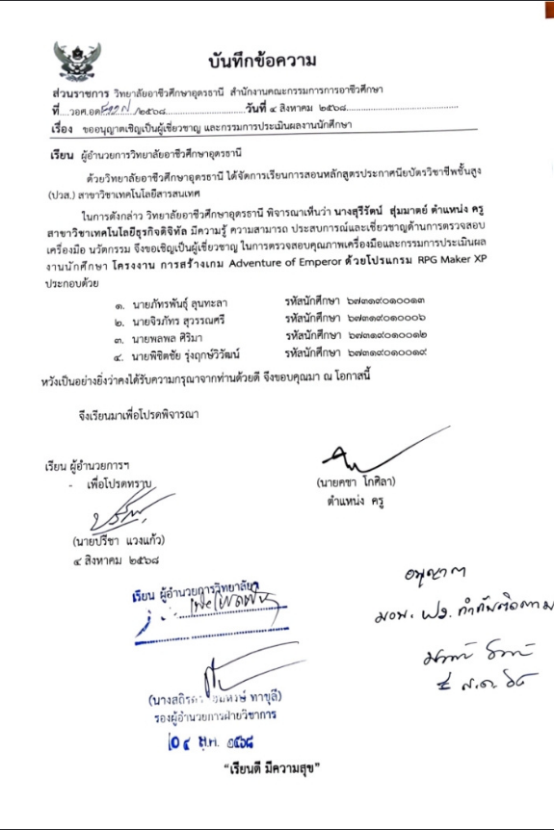

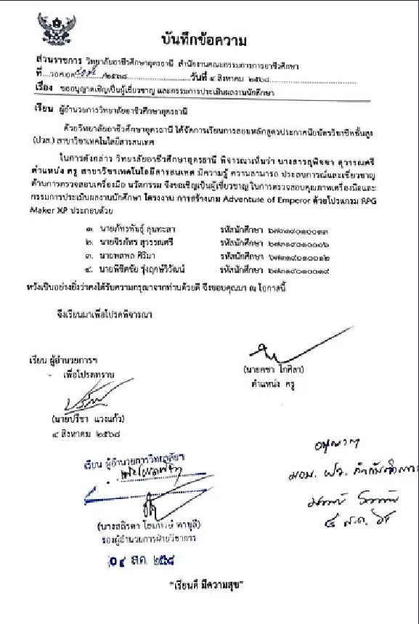

**ภาคผนวก ค**

**แบบเสนอโครงงาน**

**ภาคผนวก ง**

**เครื่องมือที่ใช้ในการเก็บรวบรวมข้อมูล**



**แบบประเมินคุณภาพโดยผู้เชี่ยวชาญ**  
**การสร้างเกม Adventure of Emperor ด้วยโปรแกรม RPG Maker XP**

**ผู้ศึกษาค้นคว้า** นายภัทรพันธุ์ ลุนทะลารหัสนักศึกษา67319010013นายจิรภัทร สุวรรณศรีรหัสนักศึกษา 67319010006  
 นายพลพล ศิริมา รหัสนักศึกษา 67319010012  
 นายพิชิตชัย รุ่งฤกษ์วิวัฒน์รหัสนักศึกษา 67319010019

**คำชี้แจง**

แบบประเมินคุณภาพการสร้างเกม Adventure of Emperor ด้วยโปรแกรม RPG Maker XP โดยผู้เชี่ยวชาญ เพื่อประเมินคุณภาพระดับความคิดเห็นที่มีต่อการสร้างเกม Adventure of Emperor ด้วยโปรแกรม RPG Maker XP โดยผลการประเมินจะนำไปใช้เป็นข้อมูลในการปรับปรุงและพัฒนาเกมให้ตอบสนองความต้องการ จึงใคร่ขอความร่วมมือในการตอบแบบประเมิน โปรดกาเครื่องหมาย **✓** ลงในช่องที่ตรงกับความคิดเห็นของท่านมากที่สุด โดยแบ่งออกเป็น 3 ตอน โดยมีเกณฑ์ การให้คะแนน ดังนี้

5 หมายถึง ความคิดเห็นในระดับมากที่สุด   
4 หมายถึง ความคิดเห็นในระดับมาก   
3 หมายถึง ความคิดเห็นในระดับปานกลาง   
2 หมายถึง ความคิดเห็นในระดับน้อย   
1 หมายถึง ความคิดเห็นในระดับน้อยที่สุด

**ตอนที่ 1 ข้อมูลทั่วไปของผู้ตอบแบบสอบถาม**   
**คำชี้แจง** โปรดทำเครื่องหมาย **✓** ลงในช่องหน้าข้อความ   
1. ชื่อ-นามสกุล ......................................................................................................................................  
2. ตำแหน่ง ............................................................................................................................................  
3. สังกัด .................................................................................................................................................  
4. คุณวุฒิ ปริญญาตรี ปริญญาโท ปริญญาเอก

**ตอนที่ 2 การสร้างเกม Adventure of Emperor ด้วยโปรแกรม RPG Maker XP**

**คำชี้แจง** โปรดทำเครื่องหมาย **✓** ลงในช่องที่ตรงกับความคิดเห็นของท่านตามระดับความคิดเห็นดังนี้

|  |  |  |  |  |  |
| --- | --- | --- | --- | --- | --- |
| **รายการประเมิน** | **ระดับความคิดเห็น** | | | | |
| 5 | 4 | 3 | 2 | 1 |
| **1. ด้านเนื้อหา** | | | | | |
| 1.1 ความชัดเจนและความต่อเนื่องของเนื้อเรื่อง |  |  |  |  |  |
| 1.2 ความเหมาะสมของบทสนทนาและโครงเรื่อง  กับประเภทเกม RPG |  |  |  |  |  |
| **2.** **ด้านการออกแบบเกม** | | | | | |
| 2.1 ความเหมาะสมของระบบการเล่น และ  ความสมดุล |  |  |  |  |  |
| 2.2 ความถูกต้องและความเหมาะสมของฉาก  ตัวละคร และองค์ประกอบในเกม |  |  |  |  |  |
| **3.** **ด้านสื่อและเทคนิค** | | | | | |
| 3.1 ความเหมาะสมของภาพ กราฟิก และสีสัน |  |  |  |  |  |
| 3.2 ความเหมาะสมของเสียง ดนตรี และเอฟเฟกต์ |  |  |  |  |  |
| 3.3 ความเสถียรและความถูกต้องในการทำงาน  ของเกม |  |  |  |  |  |

|  |  |  |  |  |  |
| --- | --- | --- | --- | --- | --- |
| **รายการประเมิน** | **ระดับความคิดเห็น** | | | | |
| 5 | 4 | 3 | 2 | 1 |
| **4. ด้านประโยชน์และคุณค่า** | | | | | |
| 4.1 ประโยชน์ต่อการเรียนรู้หรือการประยุกต์ใช้ |  |  |  |  |  |
| 4.2 ความคิดสร้างสรรค์และความแปลกใหม่ของ  ผลงาน |  |  |  |  |  |
| **5. ความคิดเห็นโดยรวม** | | | | | |
| 5.1 ความเหมาะสมของเกมโดยรวม |  |  |  |  |  |
| 5.2 ความเห็นต่อการพัฒนาต่อยอด |  |  |  |  |  |

**ตอนที่ 3 ข้อเสนอแนะ**   
................................................................................................................................................................................................................................................................................................................................................................................................................................................................................................................................................................................................................................................................................................................................................................................................................................................................................................................................................................................................

ลงชื่อ.......................................................... (…..…………………………..….)   
 ผู้เชี่ยวชาญ   
 วันที่.........เดือน....................พ.ศ.........



**แบบประเมินความพึงพอใจ**  
**การสร้างเกม Adventure of Emperor ด้วยโปรแกรม RPG Maker XP**

**ผู้ศึกษาค้นคว้า** นายภัทรพันธุ์ ลุนทะลารหัสนักศึกษา67319010013นายจิรภัทร สุวรรณศรีรหัสนักศึกษา 67319010006  
 นายพลพล ศิริมา รหัสนักศึกษา 67319010012  
 นายพิชิตชัย รุ่งฤกษ์วิวัฒน์รหัสนักศึกษา 67319010019

**คำชี้แจง**

แบบประเมินนี้จัดขึ้นเพื่อประเมินความพึงพอใจที่มีต่อการสร้างเกม Adventure of Emperor ด้วยโปรแกรม RPG Maker XP ข้อมูลที่ได้รับจากแบบสอบถามจะถูกนำไปใช้ในการวิเคราะห์ผลการพัฒนาเกม Adventure of Emperor ด้วยโปรแกรม RPG Maker XP ให้เหมาะสมและสมบูรณ์ จึงใคร่ขอความร่วมมือในการตอบแบบสอบถาม โปรดกาเครื่องหมาย **✓** ลงในช่องที่ตรงกับความพึงพอใจของท่าน   
โดยแบ่งออกเป็น 3 ตอน โดยมีเกณฑ์ การให้คะแนน ดังนี้

5 หมายถึง ความพึงพอใจในระดับมากที่สุด   
4 หมายถึง ความพึงพอใจในระดับมาก   
3 หมายถึง ความพึงพอใจในระดับปานกลาง   
2 หมายถึง ความพึงพอใจในระดับน้อย   
1 หมายถึง ความพึงพอใจในระดับน้อยที่สุด

**ตอนที่ 1 ข้อมูลทั่วไปของผู้ตอบแบบสอบถาม**   
**คำชี้แจง** โปรดทำเครื่องหมาย **✓** ลงในช่องหน้าข้อความ  
1. ชื่อ-นามสกุล ......................................................................................................................................  
2. อายุ  
 16-18 ปี 19-20 ปี 21 ปีขึ้นไป  
3. เพศ   
 หญิง ชาย

4. ระดับชั้น  
 ปวช ปวส

**ตอนที่ 2 การสร้างเกม Adventure of Emperor ด้วยโปรแกรม RPG Maker XP**  
 **คำชี้แจง** โปรดทำเครื่องหมาย **✓** ลงในช่องที่ตรงกับความพึงพอใจของท่านตามระดับความคิดเห็นดังนี้

|  |  |  |  |  |  |
| --- | --- | --- | --- | --- | --- |
| **รายการประเมิน** | **ระดับความพึงพอใจ** | | | | |
| 5 | 4 | 3 | 2 | 1 |
| **1. ด้านเนื้อหาและโครงเรื่อง** | | | | | |
| 1.1 ความชัดเจนของเนื้อหาและโครงเรื่อง |  |  |  |  |  |
| 1.2 ความน่าสนใจและความต่อเนื่องของเนื้อเรื่อง |  |  |  |  |  |
| 1.3 ความเหมาะสมของบทสนทนาและเหตุการณ์  ในเกม |  |  |  |  |  |
| 1.4 ความสามารถของเนื้อเรื่องในการถ่ายทอด  ประสบการณ์การผจญภัย |  |  |  |  |  |
| **2. ด้านการเล่นเกม** | | | | | |
| 2.1 ความง่ายต่อการเรียนรู้วิธีการเล่นและการควบคุม |  |  |  |  |  |
| 2.2 ความสมดุลของความยากในการเล่น |  |  |  |  |  |
| 2.3 ความสนุกสนานและความเพลิดเพลินในการเล่น |  |  |  |  |  |
| 2.4 ความหลากหลายของกิจกรรม/ภารกิจในเกม |  |  |  |  |  |
| **3.** **ด้านการออกแบบและงานศิลป์** | | | | | |
| 3.1 ความสวยงามและความเหมาะสมของฉาก |  |  |  |  |  |
| 3.2 ความชัดเจนของตัวละครและองค์ประกอบต่าง ๆ |  |  |  |  |  |
| 3.3 ความสอดคล้องระหว่างฉาก ตัวละคร และ  บรรยากาศโดยรวม |  |  |  |  |  |

|  |  |  |  |  |  |
| --- | --- | --- | --- | --- | --- |
| **รายการประเมิน** | **ระดับความพึงพอใจ** | | | | |
| 5 | 4 | 3 | 2 | 1 |
| **4.** **ด้านเสียงและบรรยากาศ** | | | | | |
| 4.1 ความเหมาะสมของดนตรีประกอบ |  |  |  |  |  |
| 4.2 ความชัดเจนและความสมจริงของเอฟเฟกต์เสียง |  |  |  |  |  |
| 4.3 ความสอดคล้องของเสียงกับเหตุการณ์และ  บรรยากาศในเกม |  |  |  |  |  |
| **5.** **ด้านเทคนิคและการใช้งาน** | | | | | |
| 5.1 ความเสถียรของเกม |  |  |  |  |  |
| 5.2 ความรวดเร็วในการโหลดและการทำงานของระบบ |  |  |  |  |  |
| 5.3 ความง่ายในการติดตั้งและการเข้าถึงเกม |  |  |  |  |  |
| **6.** **ด้านประโยชน์และการนำไปใช้** | | | | | |
| 6.1 เนื้อหาเกมสามารถช่วยเสริมความเข้าใจด้านการ  ออกแบบเกมได้ |  |  |  |  |  |
| 6.2 เกมมีส่วนช่วยในการพัฒนาทักษะด้านความคิด  สร้างสรรค์และการเล่าเรื่อง |  |  |  |  |  |
| 6.3 เกมสามารถใช้เป็นสื่อประกอบการเรียนรู้ได้อย่าง  เหมาะสม |  |  |  |  |  |
| **7.** **ด้านความพึงพอใจโดยรวม** | | | | | |
| 7.1 ความพึงพอใจต่อเกมโดยรวม |  |  |  |  |  |
| 7.2 ความคุ้มค่ากับเวลาในการเล่น |  |  |  |  |  |
| 7.3 ความตั้งใจที่จะกลับมาเล่นซ้ำอีกครั้ง |  |  |  |  |  |
| 7.4 ความคิดเห็นต่อการพัฒนาต่อยอดในอนาคต |  |  |  |  |  |

**ตอนที่ 3 ข้อเสนอแนะ**   
..................................................................................................................................................................................................................................................................................................................................................................................................................................................................................................................   
......................................................................................................................................................................

ขอขอบคุณทุกท่านที่ตอบแบบสอบถา

**ภาคผนวก จ  
คู่มือการใช้งาน**

**เกม Adventure of Emperor ด้วยโปรแกรม RPG Maker XP**

**คู่มือการใช้งาน**

**เกม Adventure of Emperor ด้วยโปรแกรม RPG Maker XP  
ส่วนของผู้ใช้งานระบบ**

**1. เข้าหน้าเว็ปไซต์ดาวน์โหลดเกม Adventure of Emperor   
 ขั้นตอนที่ 1** พิมพ์ใส่หน้าเว็ปบราวเซอร์ ว่า http://172.16.48.20/game01/ แล้วก็ Enter จะปรากฏหน้าเว็ปไซต์ดาวน์โหลดเกม Adventure of Emperor หรือ สามารถโหลดผ่านเว็ปไซต์ Mega ได้ผ่านลิ้ง https://mega.nz/file/79JT3QxL#9RlpRQ7k-rbd7MPu3s6p4xFGMYVwS7KX  
tmV3B7uEYQc ในกรณีไม่สามารถเข้าหน้าเว็ปไซต์ของ Adventure of Emperor ได้

**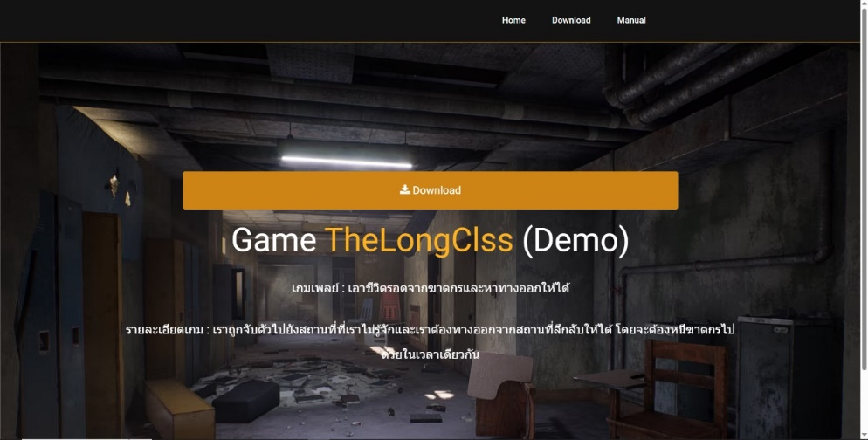  
  
รูปภาพที่ 1** แสดงหน้าเว็ปไซต์ดาวน์โหลดเกม Adventure of Emperor

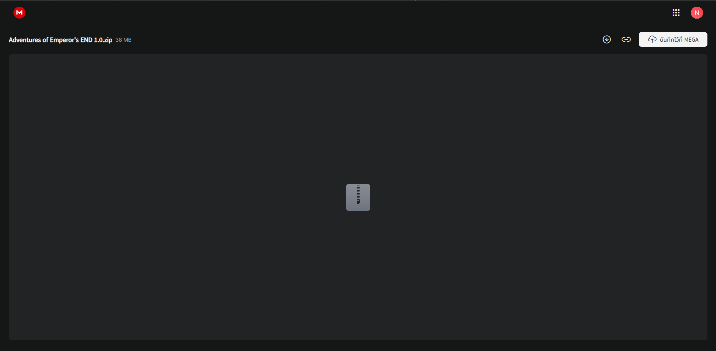

**รูปภาพที่ 2** แสดงหน้าเว็ปไซต์ Mega ดาวน์โหลดเกม Adventure of Emperor

**2. วิธีติดตั้งเกม Adventure of Emperor   
 ขั้นตอนที่ 1** กดดาวน์โหลดเพื่อติดตั้งตัวเกม Adventure of Emperor



**รูปภาพที่ 3** แสดงหน้าไฟล์เกม Adventure of Emperor

**ขั้นตอนที่ 2** แตกไฟล์เกม Adventure of Emperor

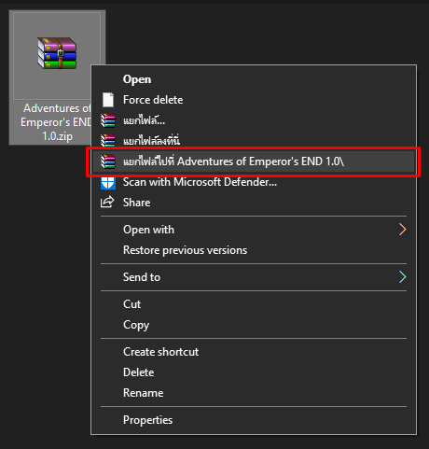

**รูปภาพที่ 4** แสดงวิธีการแตกไฟล์เกม Adventure of Emperor

**ขั้นตอนที่ 3** เข้าโฟลเดอร์เกม Adventure of Emperor

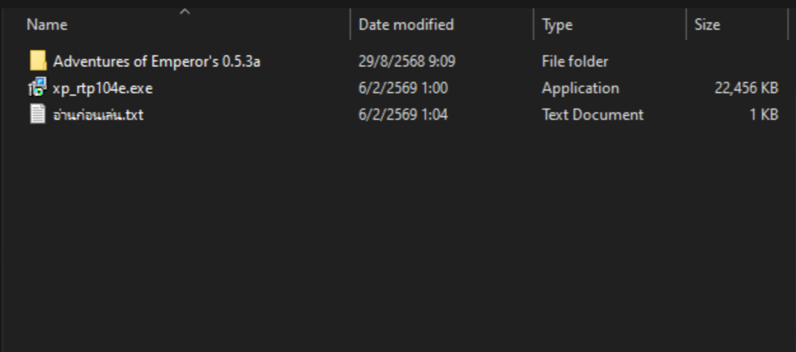  
**รูปภาพที่ 5** แสดงหน้าโฟลเดอร์ Adventure of Emperor

**ขั้นตอนที่ 4** ให้ติดตั้งตัว xp_rtp104e.exe ก่อนเล่นเกม Adventure of Emperor

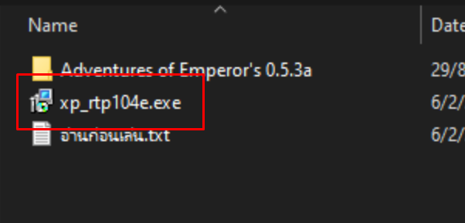  
**รูปภาพที่ 6** แสดงหน้าโปรแกรมติดตั้ง xp_rtp104e.exe

**ขั้นตอนที่ 5** เข้าโฟล์เดอร์ Adventures of Emperor's 0.5.3a เพื่อเปิดเกม Adventure of Emperor

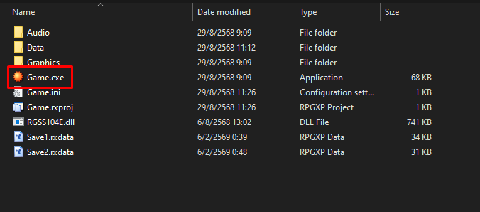

**รูปภาพที่ 7** แสดงหน้าโฟลเดอร์เกม Adventure of Emperor

**3. หน้าเกม Adventure of Emperor** ปุ่ม New Game จะเป็นการเริ่มเกมใหม่  
 ปุ่ม Continue จะเป็นการเล่นต่อจากที่เล่นไป  
 ปุ่ม Shutdown จะเป็นการออกจากเกม

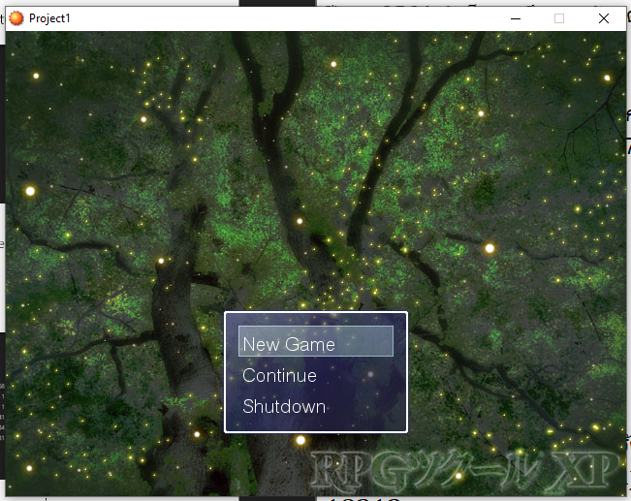 **รูปภาพที่ 8** แสดงหน้าในเกม Adventure of Emperor

**3.1 บรรยากาศภายในเกม Adventure of Emperor**

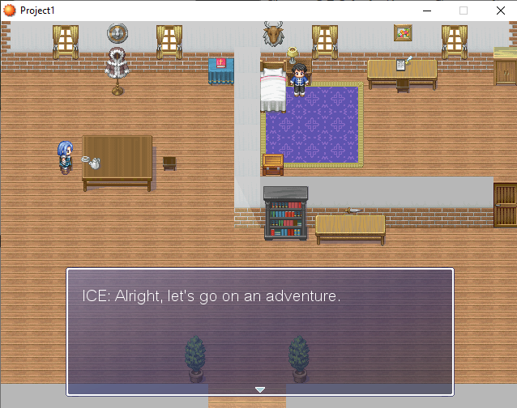

**รูปภาพที่ 9** แสดงภาพบรรยากาศภายในเกม Adventure of Emperor

**3.2 หน้าต่างเมนูภายในเกม Adventure of Emperor** กด ESC เพื่อเปิดหน้าต่างเมนูของเกมได้ฅจะมีเมนูที่ชื่อว่า   
 item จะแสดงหน้าไอเทมของผู้เล่น  
 Skill จะแสดงหน้าสกิลของตัวละคร  
 Equip จะแสดงหน้าอุปกรณ์สวมใส่  
 Status จะแสดงหน้าคุณสมบัติของตัวละคร  
 Save จะแสดงหน้าต่างเซฟเกม  
 End Game จะเป็นการออกจากเกม

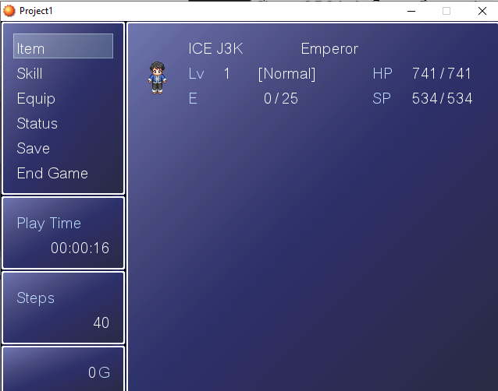

**รูปภาพที่ 10** แสดงหน้าต่างเมนู

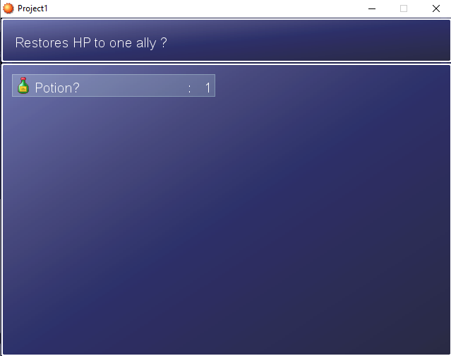 **รูปภาพที่ 11** แสดงหน้าต่างเมนู item

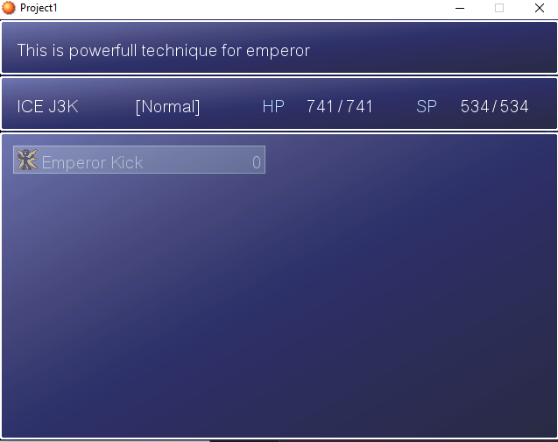

**รูปภาพที่ 12** แสดงหน้าต่างเมนู Skill

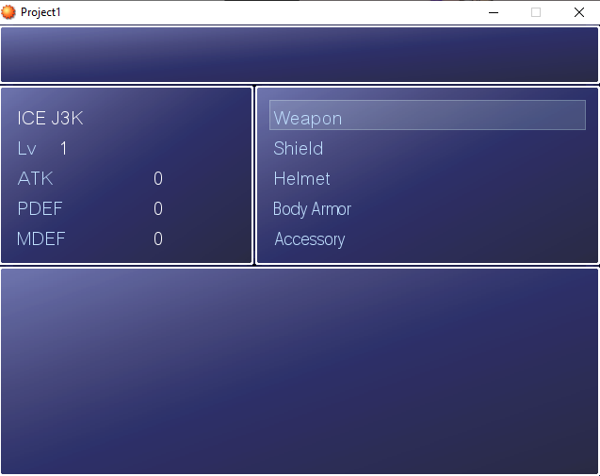

**รูปภาพที่ 13** แสดงหน้าต่างเมนู Equip

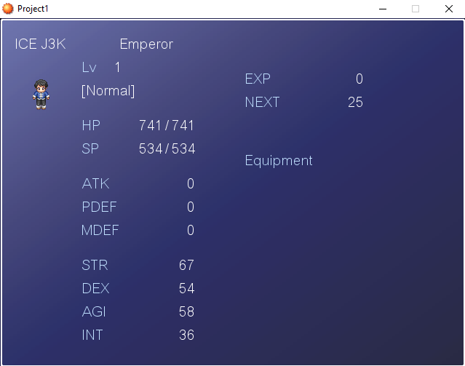

**รูปภาพที่ 14** แสดงหน้าต่างเมนู Status

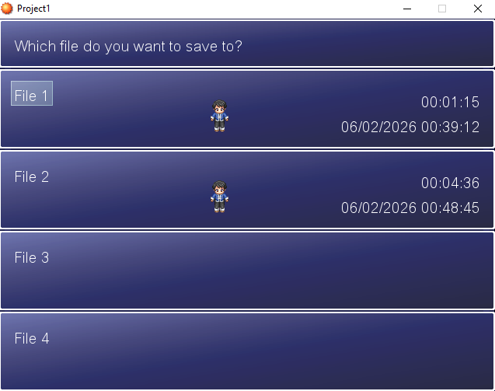

**รูปภาพที่ 15** แสดงหน้าต่างเมนู Save

**3.3 ระบบต่อสู้ภายใน Adventure of Emperor** ในหน้าการต่อสู่ ผู้เล่นสามารถเลือกการต่อสู้ได้ถึง 4 อย่าง  
 Attack จะเป็นโจมตีใส่ศัตรูตามเป้าหมายที่เราเลือก  
 Skill จะเป็นการใช้สกิลใส่ศัตรูหรือกับตนเองได้  
 Defend จะเป็นการป้องกันพลังโจมตีของฝ่ายศัตรู  
 Item จะเป็นการใช้ไอเทมเพื่อโจมตีหรือเพิ่มพลังให้แก่ตนเองได้

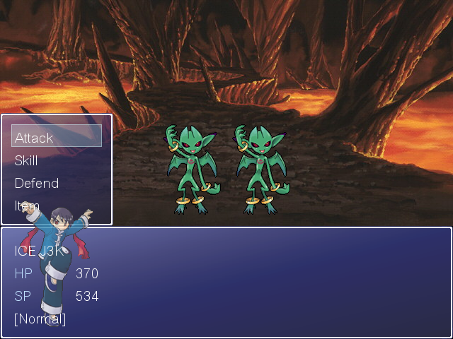  
**รูปภาพที่ 16** แสดงหน้าการต่อสู้

**ภาคผนวก ฉ**

**เกียรติบัตร**

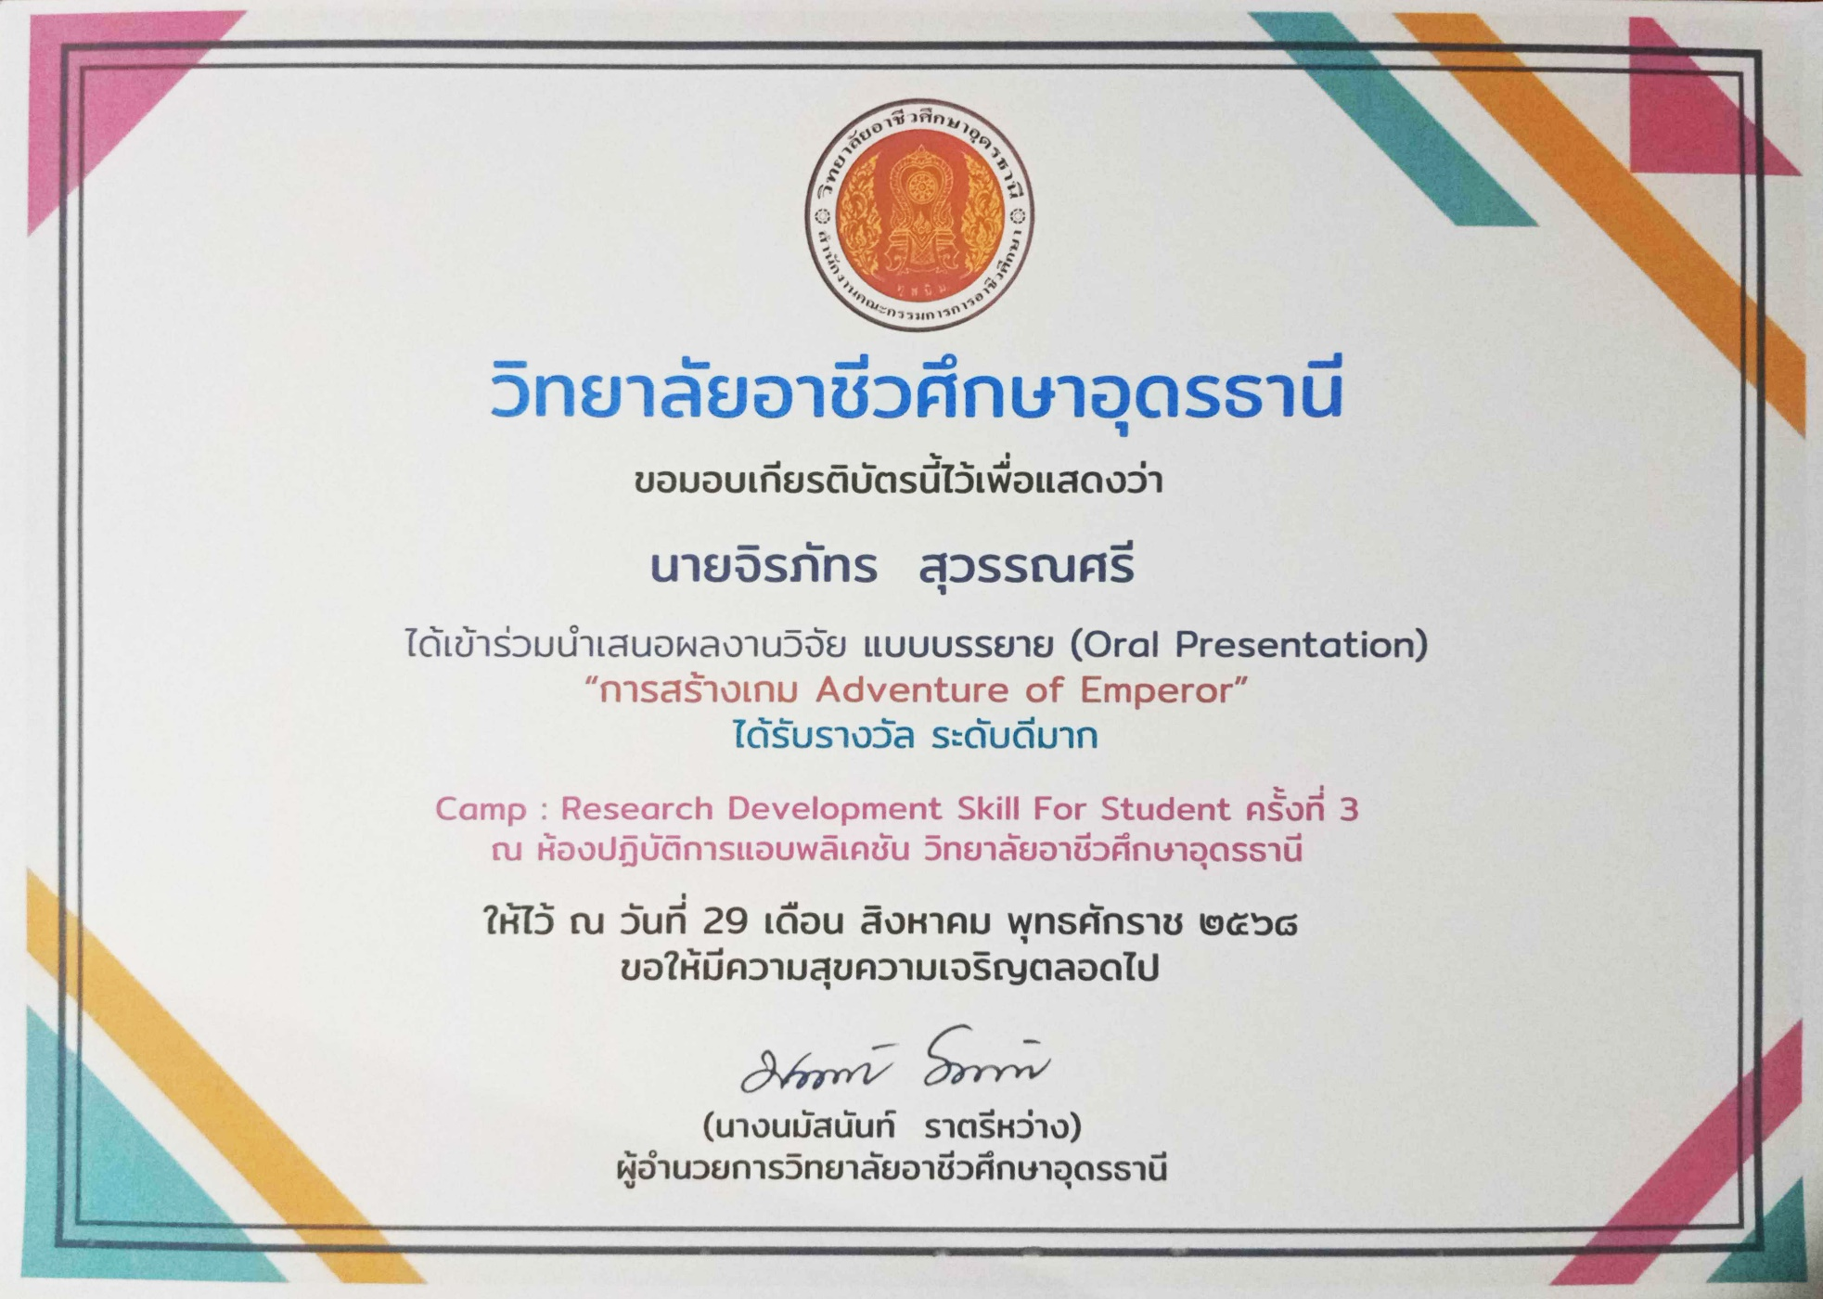

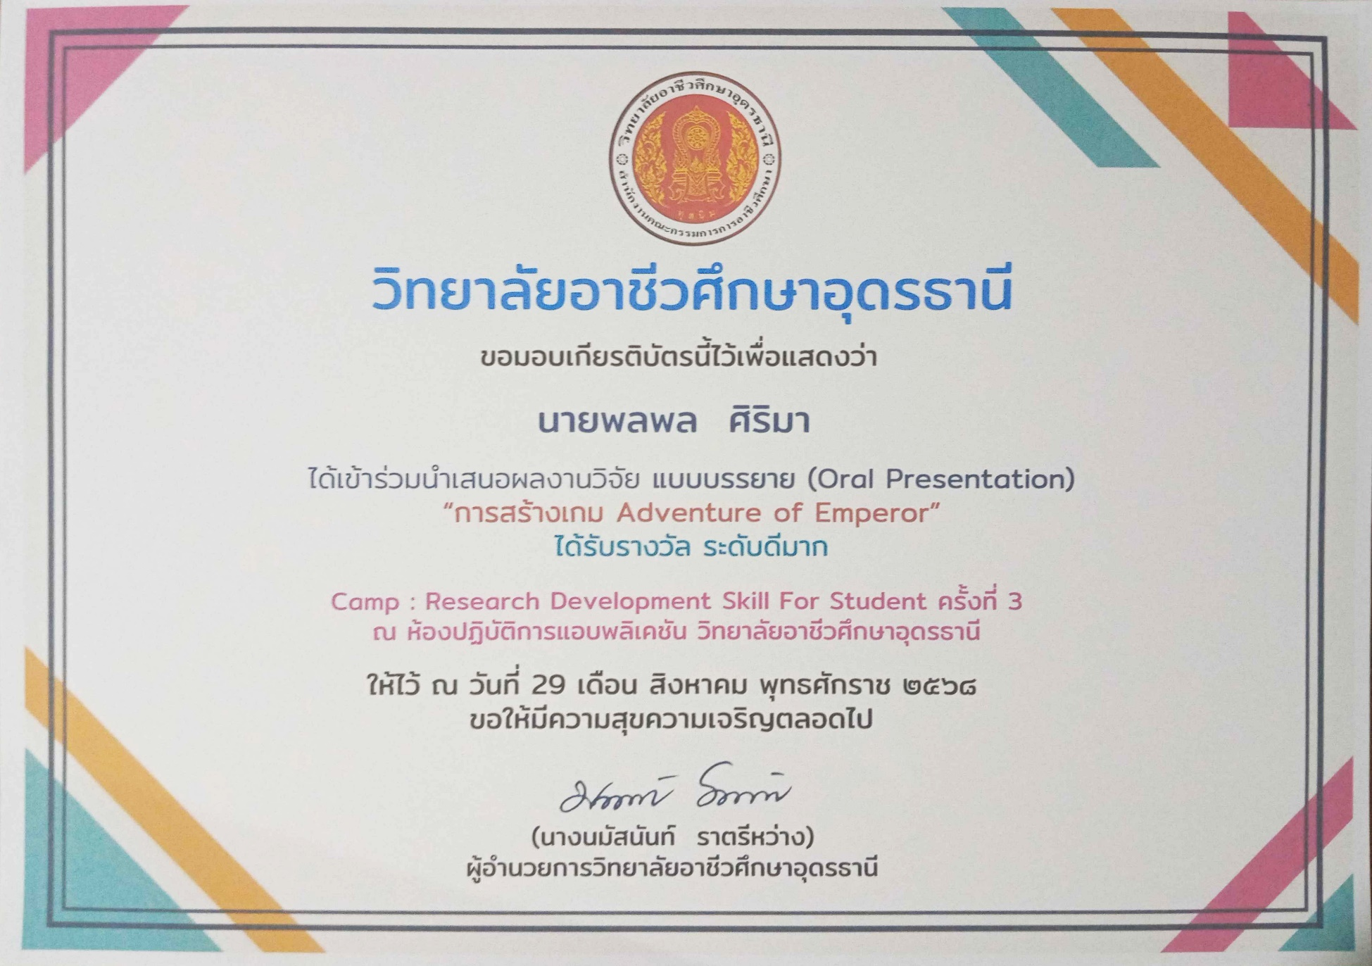

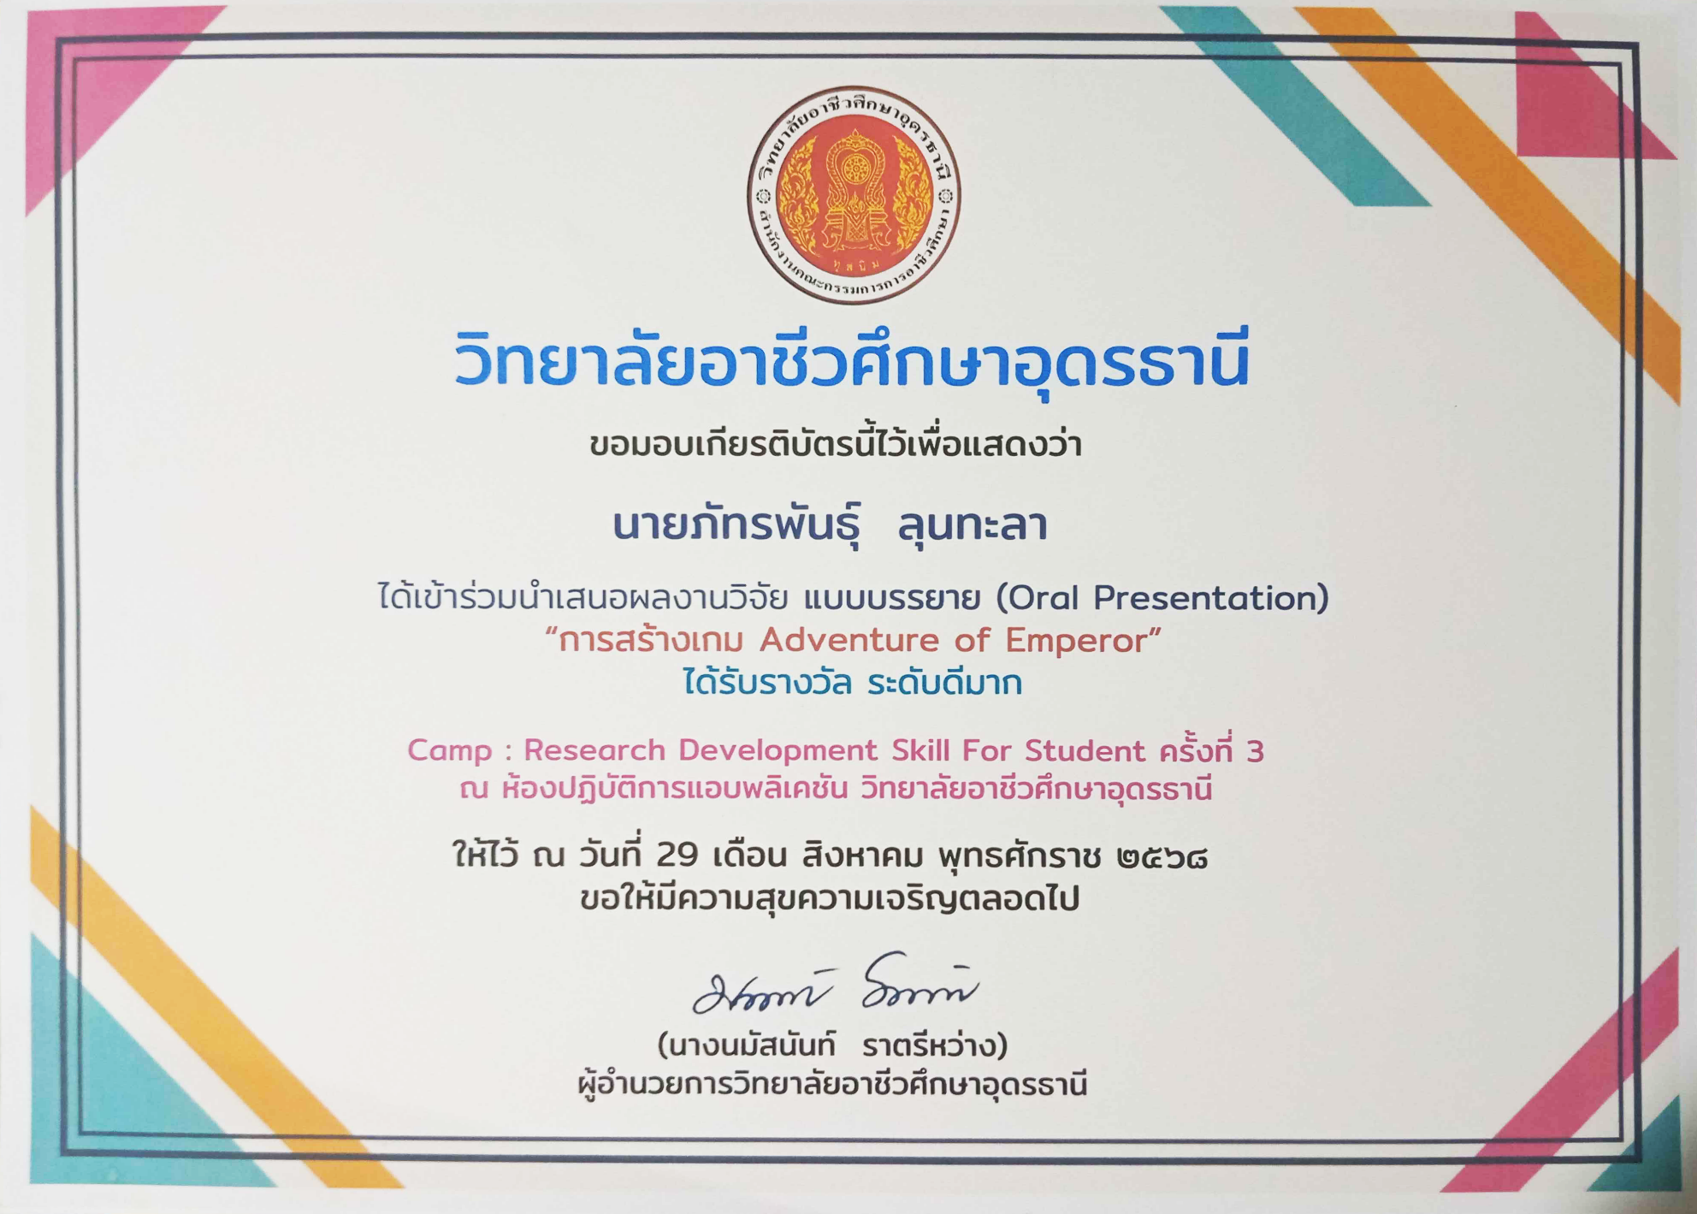

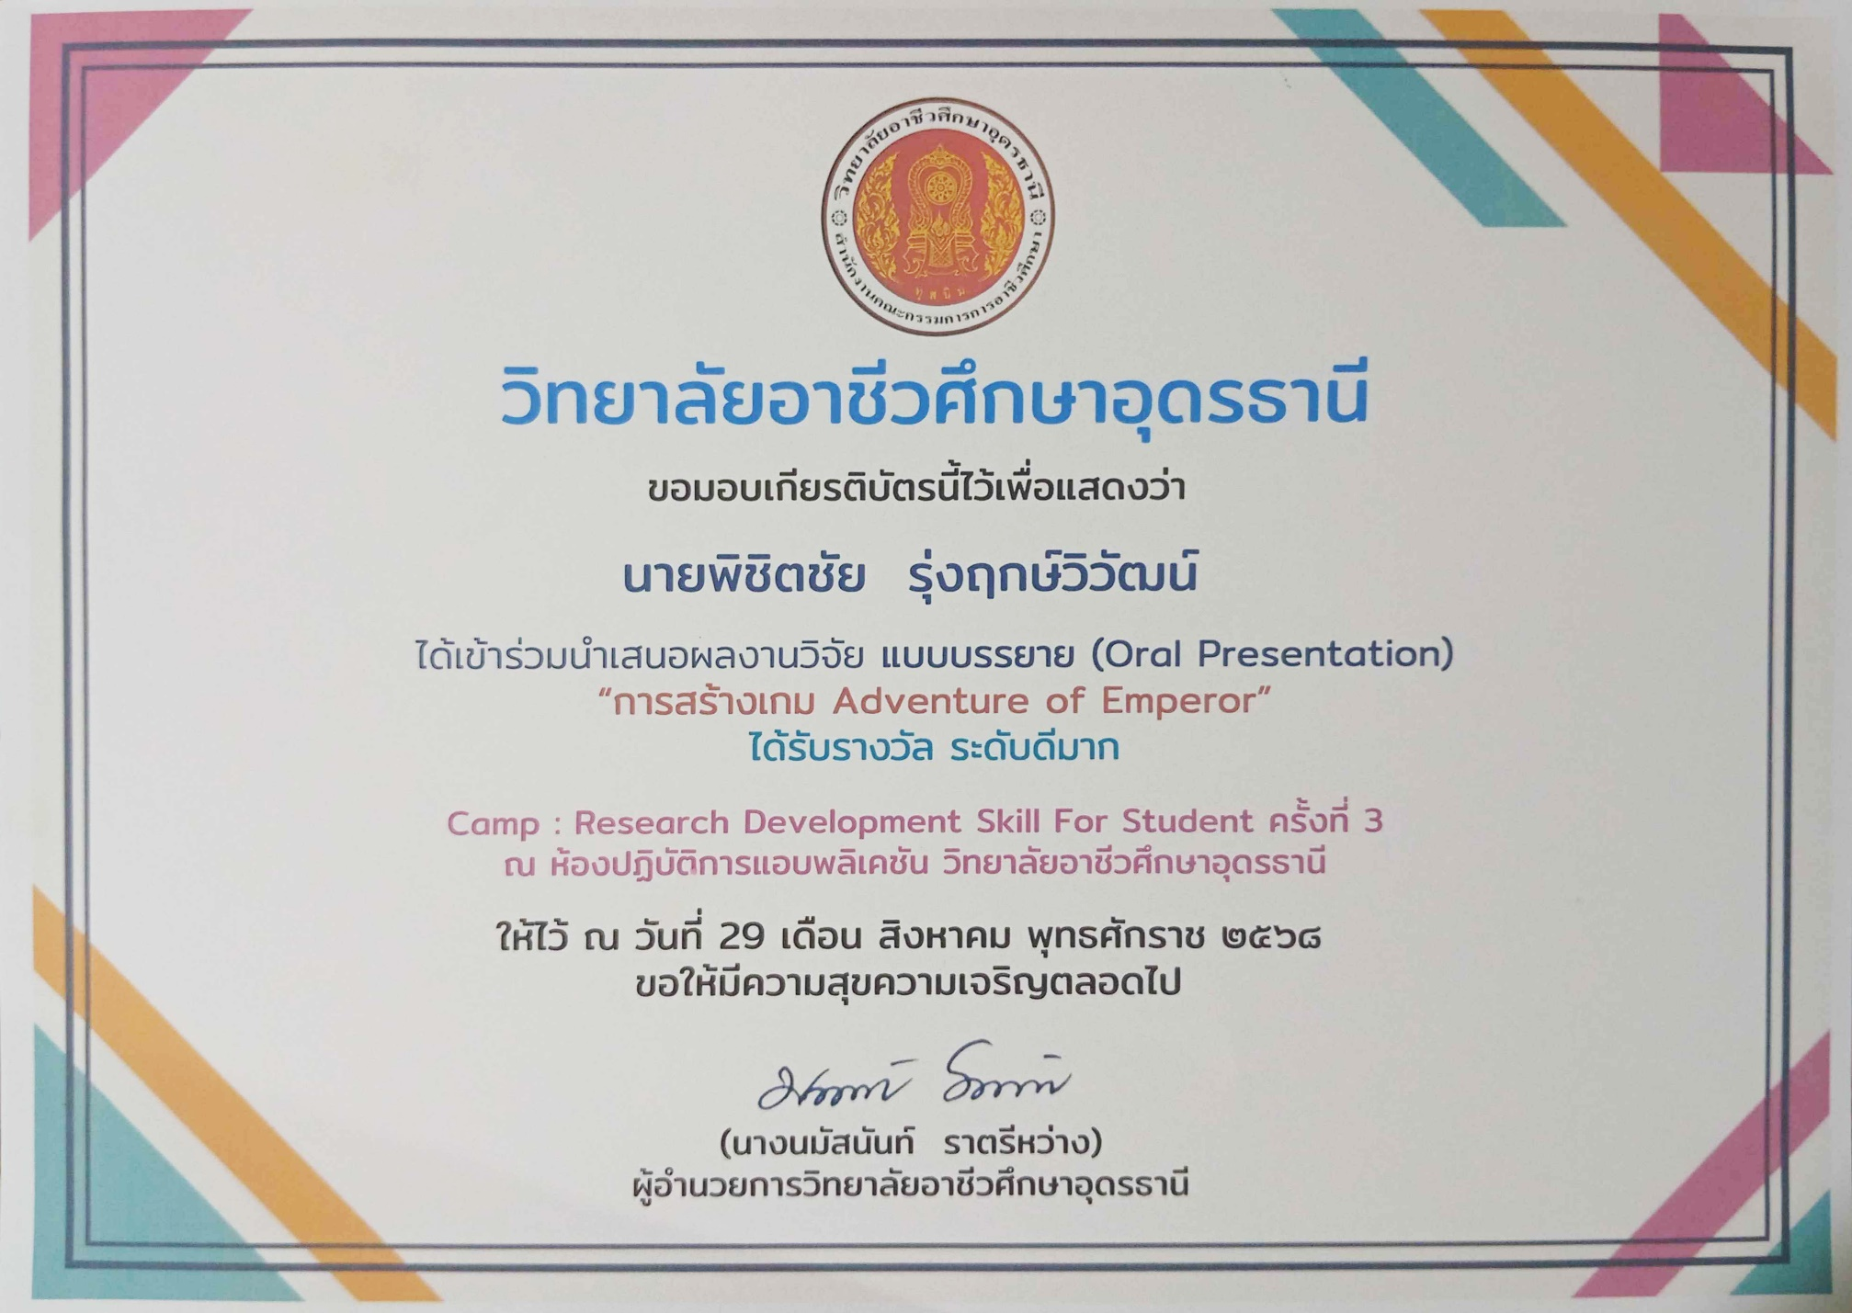

**ประวัติผู้จัดทำ**

**ประวัติผู้ศึกษาค้นคว้า**



**ชื่อ-นามสกุล :** นายจิรภัทร สุวรรณศรี **วัน/เดือน/ปีเกิด :** 28 กันยายน 2546 **ที่อยู่ปัจจุบัน :** 46 ม.15 ซอยศรีพินิจ ตำบลหมากแข้ง อำเภอเมือง จังหวัดอุดรธานี 41000 **เบอร์โทรศัพท์ :** 064-541-9251 **ประวัติการศึกษา :** ปี พ.ศ. 2561 สำเร็จการศึกษาหลักสูตร ระดับมัธยมศึกษาตอนต้น

โรงเรียนอุดรพิทยานุกูล

ปี พ.ศ. 2564 สำเร็จการศึกษาหลักสูตร ระดับมัธยมศึกษาตอนปลาย

โรงเรียนอุดรพิทยานุกูล

**ประวัติผู้ศึกษาค้นคว้า**

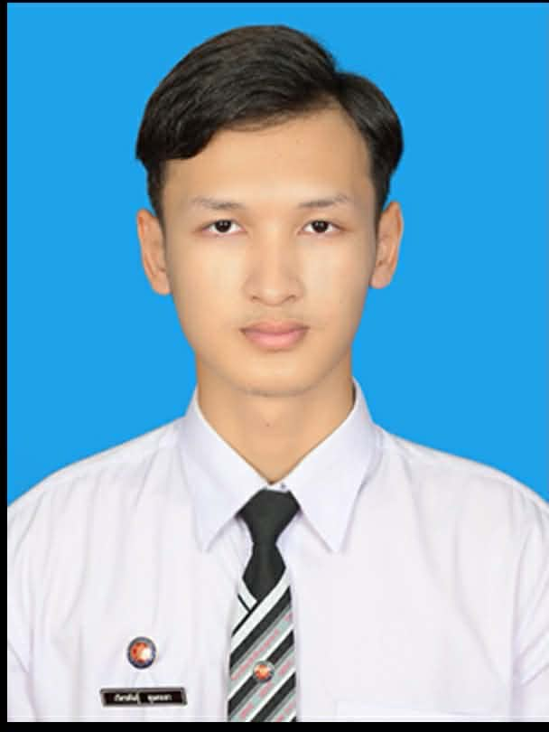

**ชื่อ-นามสกุล :** นายภัทรพันธุ์ ลุนทะลา **วัน/เดือน/ปีเกิด :** 15 กรกฎาคม 2548 **ที่อยู่ปัจจุบัน :** 80 หมู่ 1 ตำบลนาชุมแสง อำเภอทุ่งฝน จังหวัดอุดรธานี 41310 **เบอร์โทรศัพท์ :** 095-715-0335 **ประวัติการศึกษา :** ปี พ.ศ. 2563 สำเร็จการศึกษาหลักสูตร ระดับมัธยมศึกษาตอนต้น

โรงเรียนทุ่งฝนพัฒนศึกษา

ปี พ.ศ. 2566 สำเร็จการศึกษาหลักสูตร ระดับมัธยมศึกษาตอนปลาย

โรงเรียนทุ่งฝนพัฒนศึกษา

**ประวัติผู้ศึกษาค้นคว้า**

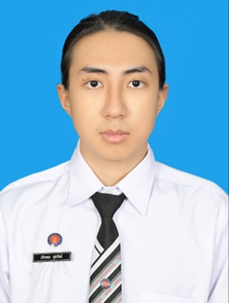

**ชื่อ-นามสกุล :** นายพลพล ศิริมา **วัน/เดือน/ปีเกิด :** 15 มีนาคม 2547 **ที่อยู่ปัจจุบัน :** 11/16 ถนนสิทธิศิริ ตำบลหมากแข้ง อำเภอเมือง จ.อุดรธานี 41000 **เบอร์โทรศัพท์ :** 064-842-7505 **ประวัติการศึกษา :** ปี พ.ศ. 2562 สำเร็จการศึกษาหลักสูตร ระดับมัธยมศึกษาตอนต้น

โรงเรียนอุดรพิชัยรักษ์พิทยา

ปี พ.ศ. 2566 สำเร็จการศึกษาหลักสูตร ระดับมัธยมศึกษาตอนปลาย

ศูนย์การศึกษานอกระบบและการศึกษาตามอัธยาศัยอำเภอเมือง

**ประวัติผู้ศึกษาค้นคว้า**

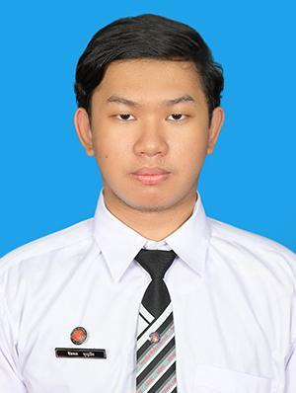

**ชื่อ-นามสกุล :** นายพิชิตชัย รุ่งฤกษ์วิวัฒน์ **วัน/เดือน/ปีเกิด :** 13 ธันวาคม 2548 **ที่อยู่ปัจจุบัน :** 386/35 ถ. หมากแข้ง ต. หมากแข้ง อ. เมือง จ. อุดรธานี 41000 **เบอร์โทรศัพท์ :** 063-809-2124 **ประวัติการศึกษา :** ปี พ.ศ. 2563 สำเร็จการศึกษาหลักสูตร ระดับมัธยมศึกษาตอนต้น  
 โรงเรียนบ้านหมากแข็ง  
 ปี พ.ศ. 2567 สำเร็จการศึกษาหลักสูตร ระดับประกาศนียบัตรวิชาชีพ  
 วิทยาลัยอาชีวศึกษาอุดรธานี

**ประวัติครูที่ปรึกษา**

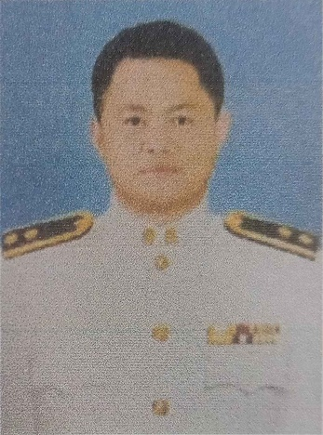

**ชื่อ-นามสกุล :** ดร.คชา โกศิลา **ประวัติการศึกษา :** ปี พ.ศ. 2550 สำเร็จการศึกษาหลักสูตร ระดับปริญญาตรี  
 ครุศาสตร์บัณทิต (ค.บ)  
 สาขา คอมพิวเตอร์ศึกษา  
 สถาบัน มหาวิทยาลัยราชภัฏอุดรธานี  
 ปี พ.ศ. 2552 สำเร็จการศึกษาหลักสูตร ระดับปริญญาโท  
 ครุศาสตร์อุตสาหกรรมมหาบัณทิต (ค.อ.ม)  
 สาขา คอมพิวเตอร์และเทคโนโลยีสารสนเทศ  
 สถาบัน มหาวิทยาลัยเทคโนโลยีพระจอมเกล้าธนบุรี  
 ปี พ.ศ. 2561 สำเร็จการศึกษาหลักสูตร ระดับปริญญาเอก  
 ปรัชญาดุษฎีบัณทิต (ปร.ด)  
 สาขา การบริหารการศึกษา  
 สถาบัน มหาวิทยาลัยราชภัฏอุดรธานี